
جامعة ميدأوشن
كليه الإدارة
التخصص في إدارة اعمال

عنوان البحث
المسؤولية الاجتماعية للشركات وأثرها على ولاء العملاء في الشركات السعودية: دراسة حالة على شركات القطاع الخاص.

إعداد الطالب/
إعداد الطالب/ عبد المجيد محمد عبد الرحمن بن زياد
الرقم الجامعي: 243000310

المشرف/

السنة:
2025

فهرس المحتويات

قائمة الجداول 4
المستخلص 6
الفصل الأول 8
المقدمة 8
مشكلة الدراسة: 11
أهمية الدراسة: 14
أهداف الدراسة: 18
تساؤلات الدراسة: 20
فروض الدراسة: 21
النظرية العلمية المتبعة لإعداد البحث 23
الفصل الثاني 27
الدراسات السابقة 27
المقدمة 27
متغيرات الدراسة 28
الدراسات السابقة 29
الإطار النظري 36
الفصل الثالث 39
منهجية الدراسة 39
المقدمة 39
المنهجية وطرق البحث 40
مجتمع البحث 42
حدود البحث 42
خطوات جمع البيانات 43
محددات حجم العينة 44
الفصل الرابع 46
نتائج الدراسة 46
المقدمة 46
تحليل البيانات 47
التوصيات 93
المراجع 94
المراجع الأجنبية 95
الملاحق 100
الاستبانة 101
Abstract 103

قائمة الجداول
جدول 1:الوصف الاحصائي للبيانات . 50
جدول 2:الوصف الاحصائي لجنس المشاركين في التجربة. 51
جدول 3:الوصف الاحصائي لعمر المشاركين في التجربة . 53
جدول 4:الوصف الاحصائي لالدرجة العلمية للمشاركين في التجربة . 54
جدول 5:الوصف الاحصائي لتلتزم الشركة بدعم المبادرات المجتمعية والتعليمية. 56
جدول 6:الوصف الاحصائي لتولي الشركة أهمية لحماية البيئة في أنشطتها التشغيلية. 57
جدول 7:الوصف الاحصائي لتساهم الشركة في دعم الجمعيات الخيرية والمؤسسات غير الربحية. 59
جدول 8:الوصف الاحصائي لتُظهر الشركة التزامًا أخلاقيًا تجاه المجتمع المحلي. 60
جدول 9:الوصف الاحصائي لتتبنى الشركة سياسات واضحة تجاه حقوق الإنسان داخل بيئة العمل وخارجها. 62
جدول 10:الوصف الاحصائي لتقدم الشركة تقارير دورية عن جهودها في المسؤولية الاجتماعية. 63
جدول 11:الوصف الاحصائي لتشارك الشركة بفاعلية في تنمية المجتمع الذي تعمل فيه. 64
جدول 12:الوصف الاحصائي لأشعر بالثقة في التعامل مع هذه الشركة. 66
جدول 13:الوصف الاحصائي لأُفضل منتجات أو خدمات هذه الشركة على غيرها حتى مع وجود بدائل. 67
جدول 14:الوصف الاحصائي لأنصح أصدقائي وأفراد عائلتي بالتعامل مع هذه الشركة. 69
جدول 15:الوصف الاحصائي لدي انطباع إيجابي دائم عن هذه الشركة. 70
جدول 16:الوصف الاحصائي لسأستمر في التعامل مع هذه الشركة مستقبلاً. 72
جدول 17:الوصف الاحصائي لتجربتي مع هذه الشركة تجعلني أختارها دائمًا أولاً. 73
جدول 18:الوصف الاحصائي لأعتقد أن الشركة تهتم برضى عملائها بشكل فعّال. 74
جدول 19:الوصف الاحصائي لتساهم جهود الشركة في المسؤولية الاجتماعية في تعزيز ثقتي بها. 75
جدول 20:الوصف الاحصائي لأشعر بمزيد من الانتماء لهذه الشركة بفضل مساهماتها المجتمعية. 77
جدول 21:الوصف الاحصائي التزام الشركة بالمسؤولية الاجتماعية يزيد من رغبتي في استمرار التعامل معها. 78
جدول 22:الوصف الاحصائي لأفضّل الشركات التي تساهم في خدمة المجتمع على الشركات الأخرى. 80
جدول 23:ملخص معالجة القضية 82
جدول 24:تحليل الموثوقية والمصداقية 82
جدول 25:تسعي المسؤولية الاجتماعية الى زيادة حماية البيئة بشركات القطاع الخاص بالمملكة العربية السعودية 86
جدول 26:تسعي المسؤولية الاجتماعية الى زيادة الالتزام الأخلاقي بشركات القطاع الخاص بالمملكة العربية السعودية 88
جدول 27:تسعي المسؤولية الاجتماعية الى زيادة التنمية المجتمعية بشركات القطاع الخاص بالمملكة العربية السعودية 90
جدول 28:تحليل التباين الأحادي لمتغيرات الدراسة 92
جدول 29:ملخص نموذج عامل بايزأ،ب 92

فهرس الأشكال
رسم توضيحي 1:الإطار النظري للدراسة 37
رسم توضيحي 2:التمثيل البياني لجنس المشاركين في التجربة 52
رسم توضيحي 3:التمثيل البياني لعمر المشاركين في التجربة 53
رسم توضيحي 4:التمثيل البياني لالدرجة العلمية للمشاركين في التجربة 55
رسم توضيحي 5:التمثيل البياني لتلتزم الشركة بدعم المبادرات المجتمعية والتعليمية 56
رسم توضيحي 6:التمثيل البياني لتولي الشركة أهمية لحماية البيئة في أنشطتها التشغيلية 58
رسم توضيحي 7:التمثيل البياني لتساهم الشركة في دعم الجمعيات الخيرية والمؤسسات غير الربحية 59
رسم توضيحي 8:التمثيل البياني لتُظهر الشركة التزامًا أخلاقيًا تجاه المجتمع المحلي 61
رسم توضيحي 9:التمثيل البياني لتتبنى الشركة سياسات واضحة تجاه حقوق الإنسان داخل بيئة العمل وخارجها 62
رسم توضيحي 10:التمثيل البياني لتقدم الشركة تقارير دورية عن جهودها في المسؤولية الاجتماعية 63
رسم توضيحي 11:التمثيل البياني لتشارك الشركة بفاعلية في تنمية المجتمع الذي تعمل فيه 65
رسم توضيحي 12:التمثيل البياني لأشعر بالثقة في التعامل مع هذه الشركة 66
رسم توضيحي 13:التمثيل البياني لأُفضل منتجات أو خدمات هذه الشركة على غيرها حتى مع وجود بدائل 68
رسم توضيحي 14:التمثيل البياني لأنصح أصدقائي وأفراد عائلتي بالتعامل مع هذه الشركة 69
رسم توضيحي 15:التمثيل البياني لدي انطباع إيجابي دائم عن هذه الشركة. 71
رسم توضيحي 16:التمثيل البياني سأستمر في التعامل مع هذه الشركة مستقبلاً 72
رسم توضيحي 17:التمثيل البياني لتجربتي مع هذه الشركة تجعلني أختارها دائمًا أولاً 73
رسم توضيحي 18:التمثيل البياني لأعتقد أن الشركة تهتم برضى عملائها بشكل فعّال 75
رسم توضيحي 19:التمثيل البياني لتساهم جهود الشركة في المسؤولية الاجتماعية في تعزيز ثقتي بها 76
رسم توضيحي 20:التمثيل البياني لأشعر بمزيد من الانتماء لهذه الشركة بفضل مساهماتها المجتمعية 77
رسم توضيحي 21: التمثيل البياني لالتزام الشركة بالمسؤولية الاجتماعية يزيد من رغبتي في استمرار التعامل معها 79
رسم توضيحي 22:التمثيل البياني لأفضّل الشركات التي تساهم في خدمة المجتمع على الشركات الأخرى 80
رسم توضيحي 23:متغيرات الدراسة 83
رسم توضيحي 24:تسعي المسؤولية الاجتماعية الى زيادة حماية البيئة بشركات القطاع الخاص بالمملكة العربية السعودية 86
رسم توضيحي 25:تسعي المسؤولية الاجتماعية الى زيادة الالتزام الأخلاقي بشركات القطاع الخاص بالمملكة العربية السعودية 88
رسم توضيحي 26:تسعي المسؤولية الاجتماعية الى زيادة التنمية المجتمعية بشركات القطاع الخاص بالمملكة العربية السعودية 90

المستخلص
هدفت الدراسة إلى التعرف على أثر المسؤولية الاجتماعية للشركات على ولاء العملاء في الشركات السعودية، من خلال دراسة حالة على عدد من شركات القطاع الخاص. وقد ركّزت الدراسة على تحليل العلاقة بين أبعاد المسؤولية الاجتماعية (الاقتصادية، البيئية، الأخلاقية، والخيرية) ومستوى ولاء العملاء، بما يشمل الرضا، وإعادة الشراء، والتوصية بالعلامة التجارية.
ولتحقيق أهداف الدراسة، تم استخدام المنهج الوصفي التحليلي، كما تم جمع البيانات من خلال استبانة وُزّعت على عينة مكونة من (144) مشاركًا من عملاء شركات القطاع الخاص في المملكة العربية السعودية. وتم تحليل البيانات باستخدام برنامج التحليل الإحصائي SPSS، حيث تم تطبيق عدد من الأساليب مثل المتوسطات والانحراف المعياري، واختبار الارتباط (Pearson)، وتحليل التباين الأحادي (ANOVA)، والانحدار الخطي.
وقد أظهرت النتائج وجود علاقة إيجابية ذات دلالة إحصائية بين التزام الشركات بالمسؤولية الاجتماعية ومستوى ولاء العملاء. كما كشفت الدراسة أن بعض أبعاد المسؤولية الاجتماعية، وبالأخص الأخلاقية والخيرية، لها تأثير أقوى في تعزيز ولاء العملاء مقارنة بالأبعاد الأخرى.
وتوصي الدراسة بضرورة إدماج برامج المسؤولية الاجتماعية ضمن الخطط الاستراتيجية للشركات، وتعزيز الشفافية في عرض تلك الممارسات، لما لها من دور فعّال في بناء علاقة مستدامة مع العملاء وتحقيق ميزة تنافسية في السوق السعودي.

الفصل الأول

المقدمة
في ظلّ التنافس الاقتصادي العالمي اليوم، تُدرك المؤسسات بشكل متزايد أهمية المسؤولية الاجتماعية للشركات (CSR) كاستراتيجية أساسية لتحقيق النجاح على المدى الطويل. وتشير المسؤولية الاجتماعية للشركات إلى التزام الشركة بممارسات الأعمال الأخلاقية، والاستدامة البيئية، والرعاية الاجتماعية، بما يتجاوز أهداف الربح. ومع تزايد وعي المستهلكين، فإن الشركات التي تُطبّق ممارسات أخلاقية لا تُعزز سمعتها فحسب، بل تُعزز أيضًا ولاء عملائها. يُعدّ ولاء العملاء عنصرًا أساسيًا لاستدامة الشركات، إذ يُؤثّر بشكل مباشر على استبقاء العملاء، والترويج للعلامة التجارية، وتحقيق الربحية على المدى الطويل. وفي المملكة العربية السعودية تحديدًا، حيث يُعدّ التنويع الاقتصادي وحوكمة الشركات من الجوانب المهمة في رؤية 2030، يُطلب من شركات القطاع الخاص دمج المسؤولية الاجتماعية للشركات في عملياتها الأساسية بما يتماشى مع أهداف التنمية الوطنية (Etikan، 2024).
لقد ناقشت أدبيات الأعمال العالمية على نطاق واسع العلاقة بين المسؤولية الاجتماعية للشركات وولاء العملاء، حيث أظهرت العديد من الأبحاث وجود علاقة إيجابية بين أنشطة الشركات المسؤولة اجتماعيًا وثقة المستهلك. فعندما تُشارك الشركة بنشاط في الأنشطة الأخلاقية، وتدعم الجمعيات الخيرية، وتُقلّل من تأثيرها البيئي، وتُظهر الشفافية، يزداد احتمال بناء علاقة عاطفية مع العلامة التجارية لدى المستهلكين. تُنشئ هذه العلاقة ولاءً، مما يؤدي إلى تكرار عمليات الشراء وزيادة الإحالات الشفهية. ومع ذلك، قد يختلف مدى تأثير المسؤولية الاجتماعية للشركات على سلوك المستهلك بناءً على متغيرات مثل نوع الشركة، وتركيبة العملاء، والأعراف الثقافية. في المملكة العربية السعودية، تلعب القيم الثقافية والدينية المتجذرة في المجتمع دورًا في تحديد انطباعات المستهلكين عن المسؤولية الاجتماعية للشركات. غالبًا ما يُنظر إلى الشركات التي تُطابق عملياتها في مجال المسؤولية الاجتماعية للشركات مع المُثل الإسلامية للإنصاف والعدالة الاجتماعية والكرم بإيجابية أكبر من قِبل العملاء السعوديين (Gu، 2023).
على الرغم من تزايد الاعتراف بالمسؤولية الاجتماعية للشركات، لا تزال بعض المؤسسات تعتبرها وظيفةً ثانويةً في العمل، وليست جزءًا لا يتجزأ من استراتيجية الشركة. ويتجلى هذا بشكل خاص في الشركات التي تُشارك في المسؤولية الاجتماعية للشركات لأغراض الامتثال أو العلاقات العامة، وليس للتفاني الحقيقي. في مثل هذه الظروف، قد ينظر العملاء إلى مبادرات المسؤولية الاجتماعية للشركات على أنها "تضليل بيئي" - وهو أسلوب غير نزيه تُؤكد فيه الشركات التزامها بالقضايا الاجتماعية والبيئية دون بذل جهود كبيرة لإحداث تأثير حقيقي. قد يكون لهذا تأثير سلبي على ثقة المستهلك، وبالتالي على ولائه. لذلك، يُعدّ صدق برامج المسؤولية الاجتماعية للشركات ومصداقيتها أمرًا بالغ الأهمية لتقييم فعاليتها في بناء علاقات مع المستهلكين (Newman، 2020).
يلعب القطاع الخاص في المملكة العربية السعودية دورًا هامًا في النمو الاقتصادي، ومع سعي الشركات للتميز في السوق، أصبحت المسؤولية الاجتماعية للشركات محركًا رئيسيًا للميزة التنافسية. وقد تبنت العديد من الشركات، مثل البنوك وتجارة التجزئة والاتصالات والفنادق، برامج المسؤولية الاجتماعية للشركات لجذب العملاء والاحتفاظ بهم. على سبيل المثال، تبنت البنوك في المملكة العربية السعودية مبادرات الثقافة المالية ومشاريع التنمية المجتمعية، بينما تبنت شركات التجزئة أساليب تعبئة صديقة للبيئة وإجراءات توريد مستدامة. لا تقتصر أنشطة المسؤولية الاجتماعية للشركات هذه على تعزيز صورة العلامة التجارية للشركة فحسب، بل تُسهم أيضًا في خلق بيئة عمل أكثر استدامة ومسؤولية (Nyuur، 2019).
ولاء العملاء مصطلح متعدد الأبعاد يتجاوز عمليات الشراء المتكررة. فهو يشمل التواصل العاطفي والثقة والترويج، حيث يُدافع المستهلكون الراضون عن علامة تجارية بحرية أمام الآخرين. في سياق المسؤولية الاجتماعية للشركات، يتأثر الولاء عادةً بمدى توافق قيم الشركة مع قيم عملائها. فإذا رأى العملاء أن الشركة تُساهم بالفعل في المجتمع، فمن المرجح أن يظلوا على ولائهم حتى مع وجود بدائل منافسة. من ناحية أخرى، إذا اعتُبرت أنشطة المسؤولية الاجتماعية للشركات غير نزيهة أو مجرد استراتيجية تسويقية، فقد يشعر المستهلكون بالانفصال والانفصال عن الشركة (Islam، 2020).
في المملكة العربية السعودية، حيث يتأثر سلوك المستهلك بالمعتقدات الثقافية والدينية، تميل أنشطة المسؤولية الاجتماعية للشركات التي تُركز على الرعاية الاجتماعية، والسلوك الأخلاقي للشركات، والمسؤولية البيئية إلى الارتباط بشكل أقوى بالمستهلكين. يختار العديد من العملاء الشركات التي تتبرع للقضايا الإنسانية، أو تساعد المجتمعات المحتاجة، أو تشجع ممارسات العمل الأخلاقية. على سبيل المثال، غالبًا ما تحظى الجهود التي توفر فرص عمل للشباب السعودي المحلي، أو تشجع المشاريع الصغيرة، أو تُساهم في تطوير التعليم والرعاية الصحية، بقبول كبير من العملاء. علاوة على ذلك، فإن الشركات التي تُركز على الاستدامة البيئية، مثل تقليل البصمة الكربونية، أو الاستثمار في الطاقة المتجددة، أو التخلص من النفايات البلاستيكية، تكتسب تدريجيًا ثقة الجهات البيئية (Toukabri، 2025).
أحدث نمو وسائل التواصل الاجتماعي والشفافية الرقمية ثورةً في كيفية تأثير المسؤولية الاجتماعية للشركات على ولاء المستهلكين. في الماضي، كانت أنشطة المسؤولية الاجتماعية للشركات تُنشر غالبًا عبر التقارير السنوية أو مواقع الشركات الإلكترونية، مما حدّ من تفاعل المستهلكين. ومع ذلك، مع إدخال القنوات الرقمية، أصبحت الشركات الآن تحت رقابة عامة مستمرة. يمكن للعملاء الحصول بسرعة على معلومات حول أداء الشركة في مجال المسؤولية الاجتماعية للشركات، والتعبير عن آرائهم، ومحاسبة الشركات على أنشطتها. ونتيجةً لذلك، فإن الشركات التي تتواصل بنشاط مع المستهلكين عبر وسائل التواصل الاجتماعي، وتكشف عن مبادراتها في مجال المسؤولية الاجتماعية للشركات علنًا، وتتفاعل بكفاءة مع شكاوى العملاء، تكون أكثر قدرة على بناء الثقة والولاء طويل الأمد (Yan، 2025).
علاوةً على ذلك، فإن تزايد القدرة التنافسية في القطاع الخاص في المملكة العربية السعودية جعل المسؤولية الاجتماعية للشركات سمةً مميزةً للمؤسسات التي تسعى إلى بناء علاقات مع المستهلكين. ومع دعم الحكومة لمشاركة القطاع الخاص في التنمية الاقتصادية والاجتماعية، من المتوقع أن تكتسب الشركات التي تُدمج المسؤولية الاجتماعية للشركات في استراتيجيتها المؤسسية ميزةً تنافسية. على سبيل المثال، شهد قطاع الضيافة في المملكة العربية السعودية توجهًا نحو السياحة المستدامة، حيث تُطبّق الفنادق ممارسات صديقة للبيئة وتستثمر في برامج رعاية المجتمع. وبالمثل، أطلقت شركات الاتصالات مشاريع تُعزز المعرفة الرقمية وإمكانية الوصول للفئات المهمشة. لا تُلبي هذه الأنشطة المتعلقة بالمسؤولية الاجتماعية للشركات الواجبات الأخلاقية والاجتماعية فحسب، بل تُعزز أيضًا ولاء المستهلكين من خلال ترسيخ قيم وأهداف مشتركة (Pinto، 2023).
ومع ذلك، ورغم قدرة المسؤولية الاجتماعية للشركات على تعزيز ولاء المستهلكين، من الضروري ملاحظة أن جميع أنشطة المسؤولية الاجتماعية للشركات لا تُحقق النتائج نفسها. يعتمد نجاح المسؤولية الاجتماعية للشركات في التأثير على سلوك المستهلك على جوانب عديدة، منها الأهمية المُدركة للمشروع، ومدى معرفة المستهلك به، ومدى ارتباطه الشخصي بالقضية. إن برنامج المسؤولية الاجتماعية للشركات الذي يرتبط ارتباطًا وثيقًا باحتياجات المستهلكين وتوقعاتهم يُرجّح أن يُولّد ولاءً أكبر مقارنةً بمشروع عام أو مفروض من جهات خارجية. لذلك، يجب على المؤسسات إجراء بحوث دقيقة لفهم جمهورها المستهدف، وبناء مبادرات مسؤولية اجتماعية للشركات تتوافق مع قيم المستهلكين واهتماماتهم (Srivastava، 2024).
وفي الختام، يُعدّ تأثير المسؤولية الاجتماعية للشركات على ولاء العملاء في شركات القطاع الخاص السعودي موضوعًا ديناميكيًا ومعقدًا يستحق دراسةً مُعمّقة. في حين أن المسؤولية الاجتماعية للشركات قادرة على تعزيز ثقة المستهلك، وتعزيز سمعة العلامة التجارية، وتعزيز الولاء طويل الأمد، إلا أن فعاليتها تعتمد على عناصر مثل الأصالة، والتوافق الثقافي، والتنفيذ الاستراتيجي. ومع استمرار المملكة العربية السعودية في التقدم نحو اقتصاد أكثر استدامة وتنوعًا، فإن الشركات التي تُركز على المسؤولية الاجتماعية للشركات كاستراتيجية أعمال رئيسية لن تُسهم فقط في الرفاه الاجتماعي، بل ستكتسب أيضًا ميزة تنافسية في السوق. من خلال البحث في كيفية تعزيز المسؤولية الاجتماعية للشركات لولاء العملاء في القطاع الخاص السعودي، تهدف هذه الدراسة إلى تقديم رؤى مهمة حول أفضل الممارسات للشركات التي ترغب في دمج المسؤولية الاجتماعية للشركات بنجاح في استراتيجية تفاعل العملاء.

مشكلة الدراسة:
اصبحت المسؤولية الاجتماعية للشركات (CSR) جزءًا أساسيًا من استراتيجية الشركات المعاصرة، على الرغم من أن تأثيرها المباشر على ولاء المستهلكين في شركات القطاع الخاص السعودي لا يزال غير مؤكد. تشارك العديد من الشركات في برامج المسؤولية الاجتماعية للشركات، على الرغم من ندرة المعلومات حول ما إذا كانت هذه الجهود تعزز بالفعل استبقاء العملاء أم أنها تُعتبر مجرد أساليب تسويقية. تكمن المشكلة في تحديد كيفية تأثير المسؤولية الاجتماعية للشركات على ثقة العملاء وسعادتهم وولائهم طويل الأمد في سوق تنافسية للغاية.
- تأثير غير واضح للمسؤولية الاجتماعية للشركات على ولاء العملاء
أصبحت المسؤولية الاجتماعية للشركات (CSR) جانبًا أساسيًا من استراتيجية الشركات، على الرغم من أن تأثيرها المباشر على ولاء العملاء لا يزال موضع تساؤل. في حين أن بعض الشركات تنخرط على نطاق واسع في المسؤولية الاجتماعية للشركات، إلا أنه من غير الواضح ما إذا كانت هذه المبادرات تُعزز بالفعل الاحتفاظ بالعملاء أم تُعتبر في المقام الأول أساليب تسويقية. قد يُقدّر العديد من المستهلكين أنشطة المسؤولية الاجتماعية للشركات، إلا أن سلوكهم الشرائي الفعلي وولائهم للعلامة التجارية قد يتأثران بمتغيرات أخرى مثل التكلفة وجودة المنتج وسهولة الاستخدام. إن فهم ما إذا كانت المسؤولية الاجتماعية للشركات تُنشئ علاقة هادفة مع العملاء في القطاع الخاص السعودي أمرٌ بالغ الأهمية للشركات التي تسعى إلى دمج المسؤولية الاجتماعية في أهدافها طويلة المدى (Gli، 2024).
- اعتبار المسؤولية الاجتماعية للشركات حيلة تسويقية
تُعد سخرية العملاء من أنشطة المسؤولية الاجتماعية للشركات إحدى المشكلات الرئيسية التي تواجهها الشركات. تُطلق بعض الشركات مبادرات المسؤولية الاجتماعية للشركات لأغراض العلاقات العامة بدلًا من الالتزام الحقيقي بالقضايا الاجتماعية والبيئية. عندما ينظر العملاء إلى المسؤولية الاجتماعية للشركات على أنها أسلوب سطحي لبناء العلامة التجارية بدلًا من قيمة أساسية للشركة، فقد لا تتحقق الفوائد المتوقعة - مثل زيادة الثقة والولاء. في المملكة العربية السعودية، حيث تُقدَّر الممارسات التجارية الأخلاقية تقديرًا كبيرًا، قد يشعر العملاء بالنفور من الشركات التي لا تُظهر مصداقيتها. يُحلل هذا البحث ما إذا كانت المسؤولية الاجتماعية للشركات تؤثر بالفعل على ولاء المستهلكين، أم أنها تُرفض كحيلة تسويقية (Rim، 2018).
- التأثير الثقافي والديني على توقعات المسؤولية الاجتماعية للشركات
في المملكة العربية السعودية، تلعب القيم الثقافية والدينية دورًا حيويًا في تحديد توقعات المستهلكين بشأن سلوك الشركة. تميل جهود المسؤولية الاجتماعية للشركات التي تتوافق مع المعتقدات الإسلامية، بما في ذلك الإنصاف والعدالة الاجتماعية والعطاء الخيري، إلى جذب المستهلكين بشكل أكبر. ومع ذلك، قد تواجه الشركات التي لا تُدرج هذه القضايا الثقافية والأخلاقية في جهودها المتعلقة بالمسؤولية الاجتماعية للشركات صعوبة في بناء علاقات هادفة مع العملاء. يُعد فهم عناصر المسؤولية الاجتماعية للشركات المختلفة التي تؤثر على خيارات الشراء لدى المستهلكين السعوديين أمرًا بالغ الأهمية لمؤسسات القطاع الخاص التي تسعى إلى بناء ولاء العملاء من خلال المسؤولية الاجتماعية. يهدف هذا البحث إلى تحليل تأثير التوافق الثقافي على نجاح المسؤولية الاجتماعية للشركات (Saleh، 2020).
- الاختلافات في فعالية المسؤولية الاجتماعية للشركات حسب القطاع
لا تُحقق جهود المسؤولية الاجتماعية للشركات نفس التأثير على جميع الشركات، وقد تستفيد قطاعات معينة أكثر من غيرها. على سبيل المثال، قد تستقطب البنوك وشركات الاتصالات عملاء مخلصين من خلال برامج الشمول المالي أو حملات التوعية الرقمية، بينما قد تركز شركات التجزئة والفنادق على الاستدامة البيئية والتوريد الأخلاقي. دون معرفة شاملة بأساليب المسؤولية الاجتماعية للشركات الأكثر نجاحًا في قطاعات معينة، تُخاطر الشركات بالانخراط في جهود قد لا تُحقق الفوائد المتوقعة من ولاء العملاء. سيبحث هذا البحث في الاختلافات بين القطاعات في تأثير المسؤولية الاجتماعية للشركات لتقديم اقتراحات مُستهدفة للشركات السعودية (Yoo، 2023).
- نقص الشفافية والتواصل في جهود المسؤولية الاجتماعية للشركات
حتى عندما تُشارك الشركات في جهود مهمة في مجال المسؤولية الاجتماعية للشركات، فإن نقص الانفتاح والتواصل الجيد قد يُضعف من فعاليتها. يجهل العديد من المستهلكين أنشطة المسؤولية الاجتماعية للشركات التي تُمارسها المؤسسات، مما يُؤدي إلى إهدار فرص تميز العلامة التجارية وبناء الولاء. إذا لم تُنقل أنشطة المسؤولية الاجتماعية للشركات بشكل صحيح، فقد يشكك العملاء في صحتها أو لا يُدركون قيم العلامة التجارية. في المملكة العربية السعودية، حيث تلعب الوسائط الرقمية ومشاركة المستهلك دورًا حاسمًا في خلق انطباع عن العلامة التجارية، يجب على الشركات تطوير أساليب فعالة للتعبير عن التزاماتها المتعلقة بالمسؤولية الاجتماعية للشركات. سيقوم هذا البحث بتقييم مدى تأثير الشفافية على تأثير المسؤولية الاجتماعية للشركات على الولاء.
- الحاجة إلى استراتيجيات المسؤولية الاجتماعية للشركات القائمة على البيانات
تُنفّذ العديد من شركات القطاع الخاص في المملكة العربية السعودية جهودًا في مجال المسؤولية الاجتماعية للشركات دون معرفة كاملة بتأثيرها على سلوك المستهلك. قد يؤدي غياب عملية اتخاذ القرارات القائمة على البيانات إلى جهود غير فعّالة في هذا المجال، تفشل في تعزيز ولاء العملاء للعلامة التجارية. تحتاج الشركات إلى دراسة معايير مهمة، مثل انطباع العملاء، ورضاهم، والاحتفاظ بهم، لتحديد أساليب المسؤولية الاجتماعية الأكثر نجاحًا. من خلال دمج البيانات ورؤى المستهلكين، يمكن للمؤسسات بناء جهود مسؤولية اجتماعية تُرسي علاقات مثمرة مع المستهلكين. سيُحلل هذا البحث أهمية البيانات في عملية اتخاذ القرارات المتعلقة بالمسؤولية الاجتماعية للشركات، ويُقدّم اقتراحات للشركات لتعزيز جهودها في هذا المجال لتحقيق أقصى قدر من ولاء العملاء.

أهمية الدراسة:
اكتسبت المسؤولية الاجتماعية للشركات (CSR) اهتمامًا كبيرًا في قطاع الشركات، لا سيما مع تزايد وعي العملاء بالممارسات الأخلاقية والبيئية. يُعد هذا البحث بالغ الأهمية لأنه يستكشف كيفية تأثير المسؤولية الاجتماعية للشركات على ولاء العملاء في شركات القطاع الخاص في المملكة العربية السعودية. قد يساعد فهم هذه الصلة الشركات على تحسين استراتيجيتها لبناء علاقات طويلة الأمد مع المستهلكين. كما يُضيف البحث إلى الموضوع الأوسع نطاقًا، وهو أخلاقيات العمل وحوكمة الشركات، من خلال تقديم رؤى حول سلوك العملاء في بيئة ثقافية متميزة. في السوق السعودية، حيث تلعب القيم الدينية والاجتماعية دورًا حيويًا في تحديد توقعات العملاء، قد يكون ربط أنشطة المسؤولية الاجتماعية للشركات بالمتطلبات المجتمعية عنصرًا أساسيًا في نجاح الشركات. بالإضافة إلى ذلك، ومع دعم رؤية 2030 لمشاركة القطاع الخاص في ممارسات الأعمال المستدامة والمسؤولة، سيقدم هذا البحث معلومات مفيدة حول كيفية دمج المؤسسات للمسؤولية الاجتماعية للشركات بنجاح. ستساعد النتائج الشركات والحكومات والباحثين الذين يتطلعون إلى فهم تأثير المسؤولية الاجتماعية للشركات في تفاعل المستهلكين وولائهم.

- الأهمية العلمية
- المساهمة في أبحاث سلوك الأعمال والمستهلك
يُسهم هذا البحث في الأدبيات الحالية حول المسؤولية الاجتماعية للشركات (CSR) من خلال تحليل تأثيرها المباشر على ولاء المستهلكين في القطاع الخاص السعودي. في حين استكشفت العديد من الدراسات المسؤولية الاجتماعية للشركات في بيئات عالمية، إلا أن الدراسات حول فوائدها في البيئة الثقافية والاقتصادية الخاصة بالمملكة العربية السعودية قليلة. من خلال تقييم آراء المستهلكين وأفعالهم، ستساعد هذه الدراسة في سد فجوة بحثية وتوفير بيانات فعلية حول كيفية تأثير الأنشطة المسؤولة اجتماعيًا على خيارات الشراء. ستكون النتائج مفيدة للأكاديميين والباحثين ورجال الأعمال الذين يرغبون في فهم الديناميكيات المتنامية للمسؤولية الاجتماعية للشركات في الاقتصادات الناشئة مثل المملكة العربية السعودية (Alotaibi، 2023).
- فهم دور الثقافة في فعالية المسؤولية الاجتماعية للشركات
تؤثر المعتقدات الثقافية والدينية بشدة على توقعات المستهلكين في المملكة العربية السعودية، وسيقدم هذا البحث رؤى علمية حول كيفية تفاعل هذه العناصر مع أنشطة المسؤولية الاجتماعية للشركات. ركزت الدراسات السابقة حول المسؤولية الاجتماعية للشركات بشكل متكرر على وجهات النظر الغربية، والتي قد لا تكون ذات صلة كاملة بالبيئة السعودية. من خلال دراسة تأثير المعتقدات الإسلامية والعدالة الاجتماعية ورفاهية المجتمع في نجاح المسؤولية الاجتماعية للشركات، تُسهم هذه الدراسة في إثراء أبحاث الأعمال متعددة الثقافات. كما تُتيح للشركات منصةً لوضع خطط مسؤولية اجتماعية للشركات مُلائمة ثقافيًا ومرتبطة بالقيم المحلية (Touny، 2021).
- الآثار النظرية على نماذج المسؤولية الاجتماعية للشركات والولاء
سيُثري هذا البحث نماذج المسؤولية الاجتماعية للشركات وولاء العملاء الحالية من خلال دراسة العلاقة بين ممارسات الشركات الأخلاقية والاحتفاظ بالمستهلكين في المملكة العربية السعودية. قد تدعم البيانات أو تُناقض الأفكار الراسخة، مثل نظرية أصحاب المصلحة، ونظرية التبادل الاجتماعي، ونظرية ثقة المستهلك. من خلال الجمع بين البيانات الفعلية، سيساعد البحث في توضيح الأطر النظرية وتقديم رؤى جديدة حول كيفية تأثير المسؤولية الاجتماعية للشركات على تصور العلامة التجارية وولاء المستهلك. سيكون هذا العمل مُفيدًا للأكاديميين والباحثين المهتمين بتعزيز نظرية المسؤولية الاجتماعية للشركات في سياق الشرق الأوسط (Latif، 2020).
- تقديم أدلة تجريبية للقطاع الخاص في المملكة العربية السعودية
تُركز العديد من دراسات المسؤولية الاجتماعية للشركات على دراسات حالة من الأسواق الغربية أو الآسيوية، مما يُؤدي إلى نقص في الأبحاث التي تُقيّم تأثير المسؤولية الاجتماعية للشركات في المملكة العربية السعودية. سيقدم هذا البحث رؤىً مبنية على البيانات تتعلق بالقطاع الخاص السعودي، مما يُمكّن الشركات والحكومات من تقييم نجاح برامج المسؤولية الاجتماعية للشركات في هذا المجال. ستُسلّط البيانات الضوء على الاتجاهات الخاصة بكل قطاع وتفضيلات المستهلكين، مما يُساعد المؤسسات على اتخاذ خيارات مدروسة بشأن مبادراتها في مجال المسؤولية الاجتماعية للشركات. ستكون النتائج التجريبية لهذه الدراسة مرجعًا للأبحاث المستقبلية حول دور المسؤولية الاجتماعية للشركات في أداء الشركات في الشرق الأوسط.
- دعم التنمية المستدامة وأهداف رؤية 2030
تعزز رؤية المملكة العربية السعودية 2030 الاستدامة، وممارسات الأعمال الأخلاقية، والمسؤولية الاجتماعية للشركات كركائز أساسية للتغيير الاقتصادي. سيقدم هذا البحث أدلةً تجريبية على كيفية توافق المسؤولية الاجتماعية للشركات مع هذه الأهداف الوطنية، وإسهامها في تحقيق النجاح الاقتصادي والاجتماعي. من خلال ربط سياسات المسؤولية الاجتماعية للشركات بولاء العملاء، سيوضح البحث مزايا ممارسات الشركات المسؤولة في تحقيق النجاح على المدى الطويل. يمكن لصانعي السياسات وقادة الأعمال الاستفادة من هذه النتائج لتصميم التشريعات والحوافز والمعايير التي تُعزز تبني المسؤولية الاجتماعية للشركات بين مؤسسات القطاع الخاص.

- الأهمية العملية
- مساعدة الشركات على تعزيز ولاء العملاء
من أبرز التحديات التي تواجهها الشركات الحفاظ على ولاء قوي للعملاء في ظلّ قطاع تنافسي. سيوفر هذا البحث للمؤسسات معلومات عملية حول كيفية بناء علاقات متينة مع المستهلكين من خلال أنشطة المسؤولية الاجتماعية للشركات. من خلال تحديد خصائص المسؤولية الاجتماعية للشركات التي تحظى بتقدير العملاء السعوديين، يمكن للمؤسسات تصميم مبادرات المسؤولية الاجتماعية الخاصة بها بما يتناسب مع توقعاتهم. سيساعد هذا الشركات على تحسين مصداقية علامتها التجارية، وزيادة معدلات الاحتفاظ بالعملاء، والتميز عن منافسيها. ستكون نتائج الدراسة بمثابة خارطة طريق استراتيجية للمؤسسات التي تسعى إلى زيادة رضا العملاء من خلال ممارسات أخلاقية ومسؤولة (Fandos-Roig، 2021).
- توفير ميزة تنافسية للشركات السعودية
تتحول المسؤولية الاجتماعية للشركات بسرعة إلى عامل تمييز حاسم للمؤسسات في الأسواق العالمية والمحلية. تميل الشركات التي تشارك في برامج مسؤولية اجتماعية حقيقية ومُعلنة جيدًا إلى جذب عملاء أكثر ولاءً مقارنةً بتلك التي تركز فقط على الأرباح. سيساعد هذا البحث الشركات السعودية على فهم كيفية الاستفادة من المسؤولية الاجتماعية للشركات كميزة تنافسية، وترسيخ مكانتها كعلامات تجارية أخلاقية ومسؤولة اجتماعيًا. من خلال توظيف المسؤولية الاجتماعية للشركات بنجاح، يُمكن للشركات تعزيز سمعتها في السوق، وبناء علاقات أفضل مع العملاء، وتعزيز أدائها العام. ستكون هذه الرؤية العملية مفيدة بشكل خاص في المجالات التي تلعب فيها ثقة العملاء دورًا رئيسيًا، مثل الخدمات المصرفية وتجارة التجزئة والاتصالات (Barauskaite، 2020).
- تحسين استراتيجيات تطبيق المسؤولية الاجتماعية للشركات
تواجه العديد من الشركات صعوبة في إنشاء مبادرات ناجحة للمسؤولية الاجتماعية للشركات تُقدم مزايا ملموسة. قد تفتقر بعض أنشطة المسؤولية الاجتماعية للشركات إلى الشفافية، أو تفشل في معالجة المخاوف المجتمعية المهمة، أو تُعتبر استراتيجيات تسويقية غير صادقة. سيقدم هذا البحث أفكارًا عملية حول كيفية قيام المؤسسات ببناء وتنفيذ مبادرات المسؤولية الاجتماعية للشركات التي تجذب العملاء. من خلال دراسة دراسات الحالة الناجحة للمسؤولية الاجتماعية للشركات وملاحظات العملاء، يُمكن للمؤسسات تكييف استراتيجيتها، بما يضمن توافق برامجها مع توقعات المستهلكين وتحقيق تأثير ملموس. يمكن أن تساعد هذه الرؤى المؤسسات على تجنب الأخطاء الشائعة وتحسين عائد مبادرات المسؤولية الاجتماعية للشركات (Khuong، 2021).
- تعزيز وعي المستهلك وتفاعله
عادةً ما يجهل العملاء أنشطة المسؤولية الاجتماعية للشركات التي تُجريها الشركات، مما قد يحد من تأثيرها على ولاء العلامة التجارية. سيُقيّم هذا البحث أساليب التواصل الفعّالة التي يُمكن للشركات استخدامها لتعزيز وعي العملاء بمبادراتها المتعلقة بالمسؤولية الاجتماعية للشركات. وسيُؤكد على أهمية المنصات الرقمية، ووسائل التواصل الاجتماعي، والتقارير الشفافة في تعزيز مشاركة المستهلكين. ومن خلال تطبيق هذه الأفكار، يُمكن للشركات بناء علاقات أعمق مع العملاء المُدركين لمسؤولياتهم الاجتماعية، وتشجيعهم على دعم المنتجات المسؤولة والترويج لها. وسيؤدي ذلك إلى تعزيز ثقة المستهلكين، والترويج لها، وولائهم للعلامة التجارية على المدى الطويل.
- توجيه السياسات الحكومية واللوائح التجارية
مع استمرار المملكة العربية السعودية في تشجيع المسؤولية الاجتماعية للشركات من خلال الأطر التنظيمية والحوافز، سيُقدم هذا البحث معلومات حيوية لصانعي السياسات. ومن خلال فهم العوامل الرئيسية المُحفّزة لولاء المستهلكين المُستند إلى المسؤولية الاجتماعية للشركات، يُمكن للجهات الحكومية وضع قواعد تُشجع الشركات على دمج المسؤولية الاجتماعية للشركات في عملياتها الأساسية. كما ستساعد هذه الرؤى الجهات التنظيمية على وضع أطر امتثال، ومعايير بيئية، ومعايير أخلاقية تتوافق مع الأهداف الاقتصادية الوطنية. وفي نهاية المطاف، سيُسهم هذا البحث في تهيئة مناخ أعمال أكثر مسؤولية واستدامة في المملكة العربية السعودية، مما يعود بالنفع على الشركات والمجتمع ككل.

أهداف الدراسة:
- الهدف الرئيسي
يهدف هذا البحث بشكل رئيسي إلى تحليل تأثير المسؤولية الاجتماعية للشركات على ولاء العملاء في شركات القطاع الخاص في المملكة العربية السعودية. ويهدف إلى تقييم كيفية تأثير أنشطة المسؤولية الاجتماعية للشركات على تصورات العملاء وثقتهم وسلوكهم الشرائي.
- الأهداف الفرعية
- تحليل العلاقة بين المسؤولية الاجتماعية للشركات وولاء العملاء
يسعى هذا البحث إلى إظهار وجود علاقة واضحة بين سياسات المسؤولية الاجتماعية للشركات وولاء العملاء في شركات القطاع الخاص السعودية. وسيدرس كيف تؤثر أنشطة المسؤولية الاجتماعية للشركات، مثل الجهود البيئية والمشاركة المجتمعية والسلوكيات التجارية الأخلاقية، على ثقة العملاء والاحتفاظ بهم. وسيقيّم الاستطلاع أيضًا ما إذا كان المستهلكون الذين يحترمون أنشطة المسؤولية الاجتماعية للشركات أكثر ميلًا إلى البقاء على ولائهم للشركة. من خلال رصد اتجاهات سلوك العملاء، قد تتمكن المؤسسات من فهم أهمية المسؤولية الاجتماعية للشركات في بناء علاقات طويلة الأمد مع عملائها بشكل أفضل. ستساعد هذه المعلومات المؤسسات على تصميم جهود أكثر فعالية في مجال المسؤولية الاجتماعية للشركات لتعزيز ولاء العملاء (Saeed، 2020).
- تحديد أكثر عوامل المسؤولية الاجتماعية للشركات تأثيرًا على ولاء العملاء
لا تُحدث جميع مشاريع المسؤولية الاجتماعية للشركات نفس التأثير على ولاء العملاء. يسعى هذا البحث إلى اكتشاف أي من عناصر المسؤولية الاجتماعية للشركات - مثل الاستدامة البيئية، وممارسات العمل الأخلاقية، والأعمال الخيرية، أو تنمية المجتمع - تحظى بتقدير العملاء السعوديين بشكل أكبر. من خلال دراسة تفضيلات العملاء وردود أفعالهم، سيحدد البحث جوانب المسؤولية الاجتماعية للشركات التي لها التأثير الأكبر على ولاء العملاء للعلامة التجارية. سيساعد فهم هذه العوامل المهمة المؤسسات على تحديد أولويات مبادرات المسؤولية الاجتماعية للشركات وتوظيف الموارد بحكمة. كما سيساعد الشركات على بناء جهود مسؤولية اجتماعية مركزة تتواصل مع المستهلكين وتتوافق مع قيم وتطلعات المجتمع السعودي (Leclercq-Machado، 2022).
- دراسة دور القيم الثقافية والدينية في فعالية المسؤولية الاجتماعية للشركات
في المملكة العربية السعودية، يتأثر سلوك المستهلك بشكل كبير بالمعتقدات الثقافية والدينية. يهدف هذا البحث إلى تحليل كيفية تأثير المفاهيم الإسلامية، كالإنصاف والعدالة الاجتماعية والعطاء الخيري، على آراء المستهلكين حول المسؤولية الاجتماعية للشركات. وسيحلل البحث ما إذا كانت المؤسسات التي تُطابق أنشطتها في مجال المسؤولية الاجتماعية للشركات مع هذه المبادئ أكثر قدرة على اكتساب ثقة المستهلكين وولائهم. بالإضافة إلى ذلك، سيُقيّم البحث كيفية تأثير التوقعات الثقافية على نجاح مختلف أساليب المسؤولية الاجتماعية للشركات. ومن خلال إدراك أهمية القيم الثقافية والدينية في نجاح المسؤولية الاجتماعية للشركات، يُمكن للمؤسسات ابتكار أنشطة تُعزز ارتباطها بجمهورها المستهدف (Čavalić، 2018).
- تقديم توصيات عملية للشركات لتحسين استراتيجيات المسؤولية الاجتماعية للشركات.
يهدف هذا البحث بشكل رئيسي إلى تقديم نصائح عملية لمؤسسات القطاع الخاص السعودي حول كيفية توظيف المسؤولية الاجتماعية للشركات لتعزيز ولاء العملاء. واستنادًا إلى نتائج البحث، سيقدم التقرير أفضل الممارسات لإنشاء برامج المسؤولية الاجتماعية للشركات وتنفيذها والتواصل بشأنها. كما سيوصي بأساليب يمكن للمؤسسات من خلالها مواءمة استراتيجياتها المتعلقة بالمسؤولية الاجتماعية للشركات مع توقعات المستهلكين وتطورات القطاع. يمكن لهذه النصائح أن تساعد الشركات على الاستفادة من مزايا المسؤولية الاجتماعية للشركات، وتعزيز سمعة علامتها التجارية، وبناء علاقات أفضل مع العملاء. ومن خلال تقديم إطار استراتيجي لتطبيق المسؤولية الاجتماعية للشركات بنجاح، يهدف البحث إلى المساهمة في استدامة الشركات على المدى الطويل وتحقيق أثر اجتماعي إيجابي (Eledum، 2024).
- تقييم الاختلافات بين القطاعات في تأثير المسؤولية الاجتماعية للشركات على ولاء العملاء
قد يختلف تأثير المسؤولية الاجتماعية للشركات على ولاء المستهلكين باختلاف القطاعات، حيث تستفيد قطاعات معينة أكثر من غيرها. سيُحلل هذا البحث أداء المسؤولية الاجتماعية للشركات في العديد من الشركات، مثل البنوك وتجارة التجزئة والاتصالات والفنادق، لاكتشاف الأنماط الخاصة بكل قطاع. على سبيل المثال، قد تُرسخ الشركات المصرفية ولاء المستهلكين من خلال ممارسات الإقراض الأخلاقية، بينما قد تجذب شركات التجزئة المستهلكين من خلال مصادر مستدامة وقواعد التجارة العادلة. ومن خلال دراسة الاختلافات بين القطاعات، سيُقدم البحث نصائح مُحددة للمؤسسات التي ترغب في تعزيز ولاء المستهلكين من خلال المسؤولية الاجتماعية للشركات. سيساعد هذا الشركات على وضع خطط مسؤولية اجتماعية خاصة بكل قطاع، بما يُحسّن من تأثيرها (Al-Abdallah، 2018).
- تقييم دور الشفافية والتواصل في فعالية المسؤولية الاجتماعية
حتى عندما تُشارك الشركات في جهودٍ مهمة في مجال المسؤولية الاجتماعية، فإن ضعف التواصل قد يُحدّ من تأثيرها على ولاء المستهلكين. يستكشف هذا البحث كيف يؤثر الانفتاح في تقارير المسؤولية الاجتماعية للشركات وأساليب التواصل الناجحة على ثقة العملاء. سيدرس تأثير وسائل التواصل الاجتماعي، ومواقع الشركات الإلكترونية، والتواصل المباشر مع المستهلكين في زيادة الوعي بمشاريع المسؤولية الاجتماعية للشركات. بالإضافة إلى ذلك، سيستكشف الاستطلاع ما إذا كان المستهلكون يعتبرون الشركات مُلتزمة فعليًا بالمسؤولية الاجتماعية أم أنها تُركز فقط على أساليب العلاقات العامة. إن فهم كيفية تأثير الانفتاح والتواصل على فعالية المسؤولية الاجتماعية للشركات يُمكن أن يُساعد المؤسسات على بناء سُبل لتعزيز ثقة العملاء وولائهم للعلامة التجارية (Theron، 2024).

تساؤلات الدراسة:
- السؤال الرئيسي:
كيف تؤثر المسؤولية الاجتماعية للشركات على ولاء المستهلكين في شركات القطاع الخاص في المملكة العربية السعودية؟
- الأسئلة الفرعية:
- ما العلاقة بين جهود المسؤولية الاجتماعية للشركات وولاء المستهلكين؟
- ما هي جوانب المسؤولية الاجتماعية للشركات التي لها التأثير الأكبر على ولاء المستهلكين؟
- كيف تؤثر المعتقدات الثقافية والدينية في المملكة العربية السعودية على آراء المستهلكين حول المسؤولية الاجتماعية للشركات؟
- كيف يختلف تأثير المسؤولية الاجتماعية للشركات على ولاء المستهلكين باختلاف القطاعات؟
- كيف يؤثر الانفتاح والتواصل على انطباعات المستهلكين عن مبادرات المسؤولية الاجتماعية للشركات؟
- ما هي الأساليب التي يمكن للمؤسسات استخدامها لتحسين تأثير المسؤولية الاجتماعية للشركات على ولاء المستهلكين؟

فروض الدراسة:
- الفرضية الرئيسية:
للمسؤولية الاجتماعية للشركات (CSR) تأثير إيجابي قوي على ولاء المستهلكين في شركات القطاع الخاص في المملكة العربية السعودية.
- الفرضيات الفرعية:
- لأنشطة المسؤولية الاجتماعية للشركات تأثير إيجابي مباشر على ثقة المستهلك.
تُعد الثقة جانبًا حيويًا في ولاء المستهلك، وقد تعزز المسؤولية الاجتماعية للشركات الثقة من خلال إظهار التزام الشركة بالأنشطة الأخلاقية والمسؤولة اجتماعيًا. تفترض هذه الفرضية أن الشركات التي تشارك في أنشطة المسؤولية الاجتماعية للشركات، مثل ممارسات العمل العادلة، والعمليات الشفافة، والتبرعات الخيرية، ستحصل على مستويات أعلى من ثقة المستهلكين. يميل المستهلكون أكثر إلى الولاء للشركات التي يرونها نزيهة ومسؤولة اجتماعيًا. سيستكشف هذا البحث ما إذا كان المستهلكون في المملكة العربية السعودية أكثر ميلًا للثقة بالشركات التي تشارك بنشاط في برامج المسؤولية الاجتماعية للشركات مقارنةً بالشركات التي لا تشارك.
- العملاء أكثر ولاءً للشركات التي ترتبط أنشطتها في مجال المسؤولية الاجتماعية للشركات بالمعتقدات الثقافية والدينية.
للثقافة والمعتقدات الدينية في المملكة العربية السعودية تأثيرٌ حيوي في تشكيل سلوك المستهلك. تشير هذه النظرية إلى أن أنشطة المسؤولية الاجتماعية للشركات التي ترتبط بالقيم الإسلامية - مثل الزكاة، والعدالة الاجتماعية، والممارسات الأخلاقية للشركات - سيكون لها تأثيرٌ أكبر على ولاء المستهلك. قد يشعر العملاء برابطٍ عاطفيٍّ أكبر مع الشركات التي تعكس معتقداتهم وتوقعاتهم الثقافية. سيبحث هذا البحث ما إذا كانت المؤسسات التي تُدرج القيم الأخلاقية الإسلامية في مبادراتها للمسؤولية الاجتماعية للشركات تتمتع بمعدلات احتفاظ أعلى بالعملاء مقارنةً بتلك التي تتبع أساليب المسؤولية الاجتماعية للشركات العامة أو الغربية.
- لبرامج المسؤولية الاجتماعية للشركات في مختلف الشركات تأثيراتٌ متباينة على ولاء المستهلك.
قد يعتمد نجاح المسؤولية الاجتماعية للشركات في تعزيز ولاء المستهلك على القطاع. تشير هذه النظرية إلى أن شركات معينة، مثل البنوك والاتصالات وتجارة التجزئة، قد تشهد تأثيرًا أكبر على ولاء المستهلكين من خلال برامج المسؤولية الاجتماعية للشركات مقارنةً بغيرها. على سبيل المثال، قد يُقدّر عملاء البنوك التمويل الأخلاقي ومبادرات المسؤولية الاجتماعية، بينما قد يُركّز متسوقو التجزئة على الاستدامة وممارسات التجارة العادلة. سيتناول هذا البحث آثار المسؤولية الاجتماعية للشركات في مختلف القطاعات للتحقق مما إذا كانت بعض أساليب المسؤولية الاجتماعية للشركات أكثر نجاحًا في تعزيز ولاء المستهلكين في قطاعات معينة
- تُعزّز الشفافية والإفصاح عن برامج المسؤولية الاجتماعية للشركات مشاركة المستهلكين وولائهم للعلامة التجارية.
حتى إذا شاركت الشركة في مبادرات مهمة للمسؤولية الاجتماعية للشركات، فقد يكون تأثيرها على ولاء المستهلكين محدودًا إذا لم يتم الترويج لها جيدًا. تشير هذه الفرضية إلى أن المؤسسات التي تُعبّر بوضوح وانفتاح عن جهودها في مجال المسؤولية الاجتماعية للشركات - من خلال التقارير ووسائل التواصل الاجتماعي والإعلانات - ستتمتع بمستويات أفضل من مشاركة المستهلكين وولائهم. يجب أن يكون العملاء على دراية بأنشطة المسؤولية الاجتماعية للشركات التي تُقدّمها الشركة لتقديرها ودعمها. سيُقيّم هذا البحث ما إذا كان تعزيز الشفافية والتواصل الفعال بشأن أنشطة المسؤولية الاجتماعية للشركات يؤثر إيجابًا على آراء المستهلكين وولائهم للشركة على المدى الطويل.
- ينظر العملاء إلى الشركات التي تُشارك في المسؤولية الاجتماعية للشركات على أنها أكثر أخلاقية ومسؤولية اجتماعية، مما يؤدي إلى تعزيز ولاء العملاء للعلامة التجارية.
تشير هذه النظرية إلى أن المستهلكين يربطون جهود المسؤولية الاجتماعية للشركات بالسلوك الأخلاقي للشركات، مما يُعزز بدوره التزامهم بالعلامة التجارية. عندما تُقدم الشركات تبرعات نشطة للقضايا الإنسانية، أو تدعم الاستدامة البيئية، أو تُشجع على معايير عمل عادلة، فمن المرجح أن ينظر إليها المستهلكون على أنها أكثر أخلاقية. تُعزز هذه النظرة ثقة المستهلك والتزامه العاطفي بالعلامة التجارية. سيُقيّم البحث ما إذا كان المستهلكون السعوديون يعتبرون الشركات التي تُطبق برامج مسؤولية اجتماعية قوية أكثر أخلاقية، وما إذا كان هذا الانطباع يُترجم إلى زيادة في ولاء العملاء مُقارنةً بالشركات التي لا تُشارك بنشاط في المسؤولية الاجتماعية للشركات.
- العملاء الذين يُدركون أنشطة المسؤولية الاجتماعية للشركات للشركة أكثر ميلًا إلى أن يُصبحوا داعمين للعلامة التجارية.
يُشير مصطلح "الترويج للعلامة التجارية" إلى المستهلكين الذين يُدافعون بنشاط عن علامة تجارية ويُوصون بها للآخرين. تُجادل هذه الفرضية بأن المستهلكين المُطلعين جيدًا على أنشطة المسؤولية الاجتماعية للشركات للشركة أكثر ميلًا إلى أن يُصبحوا داعمين مُخلصين، وينشرون تقييمات إيجابية، ويُقنعون الآخرين بدعم الشركة. عندما يرى المستهلكون شركة ما على أنها مسؤولة اجتماعيًا، فقد يشعرون بالرضا عن ارتباطهم بالعلامة التجارية، وبالتالي المشاركة في تطويرها.

النظرية العلمية المتبعة لإعداد البحث.
- نظرية أصحاب المصلحة
تشير إلى أن الشركات مسؤولة عن تلبية مصالح جميع أصحاب المصلحة، وليس فقط المساهمين. وتنص على أن المؤسسات التي تشارك في مبادرات المسؤولية الاجتماعية للشركات تبني علاقات مع أصحاب المصلحة، بما في ذلك المستهلكين والعمال والمجتمعات. ومن خلال التركيز على مصالح أصحاب المصلحة، يمكن للمؤسسات تعزيز ولاء العلامة التجارية وبناء ثقة المستهلك. في المملكة العربية السعودية، حيث تحظى الممارسات الأخلاقية للشركات بتقدير كبير، من المرجح أن تُحسّن جهود المسؤولية الاجتماعية للشركات، بما في ذلك المشاركة المجتمعية والاستدامة البيئية والتوريد الأخلاقي، علاقات العملاء. ستقود هذه الفرضية بحث الدراسة حول دور المسؤولية الاجتماعية للشركات في ولاء المستهلك من خلال تقييم كيفية تلبية الشركات لمطالب أصحاب المصلحة وأهدافهم (Freeman، 2017).
- نظرية التبادل الاجتماعي
تركز على التفاعلات المتبادلة حيث يتوقع الناس مزايا مقابل أنشطتهم. تصف هذه الفكرة كيف يكون المستهلكون أكثر ولاءً للمؤسسات التي تقدم قيمة تتجاوز المنتجات، مثل برامج المسؤولية الاجتماعية للشركات. الشركات التي تركز على الرفاهية الاجتماعية والاستدامة والممارسات الأخلاقية تمنح العملاء مكافآت غير ملموسة مثل الثقة والتواصل العاطفي. هذه العلاقة، بدورها، تُعزز ولاء العملاء. في سياق المسؤولية الاجتماعية للشركات، ينظر المستهلكون إلى الشركات التي تُظهر التزامًا حقيقيًا بالمسؤولية الاجتماعية على أنها تُقدّم قيمةً ما، مما يؤدي إلى تعزيز ولائهم على المدى الطويل (Lee، 2014).
- نظرية السلوك المُخطَّط (TPB)
أن سلوك الفرد يتأثر بآرائه ومعاييره الذاتية وقدرته على التحكم في سلوكه. أما في مجال المسؤولية الاجتماعية للشركات، فقد يتأثر ولاء المستهلك بالآراء الإيجابية تجاه أنشطة المسؤولية الاجتماعية للشركات، والتوقعات الاجتماعية، والقدرة المُتصوَّرة على دعم الشركات التي تُوافق معتقداته الشخصية. في المملكة العربية السعودية، تلعب القيم الدينية والثقافية دورًا رئيسيًا في تشكيل مواقف المستهلكين تجاه المسؤولية الاجتماعية للشركات. تُساعد هذه الفرضية في تفسير سبب زيادة احتمالية ولاء المستهلكين للشركات التي تتوافق برامج المسؤولية الاجتماعية للشركات مع قناعاتهم الثقافية والأخلاقية، مما يجعل المسؤولية الاجتماعية للشركات عنصرًا أساسيًا في الولاء (Wu، 2023).
- نظرية الهوية والصورة المؤسسية
تُسلِّط الضوء على أهمية صورة الشركة وهويتها العامة في التأثير على سلوك المستهلك. فالشركات التي تُجسِّد أنشطة المسؤولية الاجتماعية للشركات بشكل صحيح تُطوِّر علامة تجارية مُفضَّلة، مما يُعزِّز بدوره انطباعات العملاء عنها. إن الهوية القوية للمسؤولية الاجتماعية للشركات تجعل الشركة أكثر جاذبية للمستهلكين الذين يتشاركون قيمًا مماثلة، مما يؤدي إلى تعزيز ولائهم. من المرجح أن تبني الشركات التي تركز على جهود المسؤولية الاجتماعية للشركات، مثل مساعدة المجتمع والاستدامة والعمليات المؤسسية الأخلاقية، صورة عامة إيجابية. يُعد هذا المفهوم أساسيًا لفهم كيفية مساهمة المسؤولية الاجتماعية للشركات في ترسيخ ولاء العلامة التجارية من خلال تعزيز ثقة المستهلك وهويته (Tan، 2022).
- نظرية ولاء العملاء والالتزام
تُعرّف الولاء بأنه التزام طويل الأمد تجاه العلامة التجارية، يتأثر بالرضا والثقة والارتباط العاطفي. قد تعزز أنشطة المسؤولية الاجتماعية للشركات التي تتوافق مع قيم المستهلك رضا العملاء بشكل كبير وتبني علاقات عاطفية أقوى مع الشركة. يشير هذا المفهوم إلى أن أنشطة المسؤولية الاجتماعية للشركات، بما في ذلك السلوك الأخلاقي والتبرعات الخيرية والمشاركة المجتمعية، قد تؤثر إيجابًا على ولاء العملاء. يميل العملاء أكثر إلى الحفاظ على ولائهم للشركات التي يشعرون أنها تُحدث تأثيرًا إيجابيًا على المجتمع. يعزز هذا المفهوم مفهوم أن المسؤولية الاجتماعية للشركات ليست مجرد أداة تسويقية، بل هي أيضًا محرك أساسي للاحتفاظ بالعملاء (Leaniz، 2013).
- النظرة القائمة على الموارد (RBV)
تركز على الموارد والمهارات التي تمتلكها الشركة لتحقيق ميزة تنافسية. يمكن اعتبار جهود المسؤولية الاجتماعية للشركات موردًا هامًا يُميز الشركة في سوق تنافسية. فالشركات التي تُعنى بجهود المسؤولية الاجتماعية لا تُوطّد علاقاتها مع المستهلكين فحسب، بل تُطوّر أيضًا كفاءات مميزة تُميّزها عن منافسيها. في البيئة السعودية، قد تُصبح سمعة الشركة في مجال المسؤولية الاجتماعية للشركات موردًا مؤثرًا في خيارات المستهلكين وولائهم. تُؤكد هذه الفكرة على دور المسؤولية الاجتماعية للشركات في بناء أصول غير ملموسة، مثل قيمة العلامة التجارية وثقة المستهلك، مما قد يُؤدي إلى ولاء العملاء على المدى الطويل (El-Chaarani، 2022).

الفصل الثاني

الدراسات السابقة

المقدمة
يُقدّم هذا الفصل أساسًا متينًا لفهم الإطار المفاهيمي والنظري للدراسة. إلى جانب مناقشة أهم متغيراتها - المسؤولية الاجتماعية للشركات وولاء العملاء - يُقدّم دراسةً شاملةً للأبحاث السابقة حول هذا الموضوع. من خلال وصف النتائج وأنماط البحث المُكتشفة في الأدبيات السابقة، يُساعد هذا الفصل على فهم الأساس العلمي الذي بُنيت عليه هذه الدراسة، مما يُمكّن الباحث من تحديد الفجوة البحثية التي يجب سدّها.
من خلال مراجعة النظريات والنماذج العلمية التي تُفسّر العلاقة بين التزام الشركات بالمسؤولية الاجتماعية وتأثيرها على سلوك العملاء، وخاصةً درجة ولائهم لتلك الشركات، يُناقش الفصل أيضًا الإطار النظري الذي يُشكّل أساس الدراسة. يهدف هذا الفصل إلى بناء قاعدة معرفية تدعم نظريات الدراسة وتُساعد في توجيه البحث العلمي بشكلٍ منهجي.
يُقسّم الفصل إلى ثلاثة أقسام رئيسية. يُناقش القسم الأول المسؤولية الاجتماعية للشركات وجوانبها المختلفة، بينما تُشكّل فكرة ولاء العملاء والمتغيرات المؤثرة عليها المواضيع الرئيسية في القسم الثاني. وفي القسم الثالث نستعرض أهم الأبحاث العربية والدولية السابقة التي تناولت العلاقة بين هذين المتغيرين في مختلف البيئات والسياقات، مع التركيز على مجالات الاتفاق والاختلاف بينهما، فضلاً عن مدى توافقهما مع بيئة الشركات السعودية في القطاع الخاص.

متغيرات الدراسة
تمثل متغيرات الدراسة نموذجًا مفاهيميًا لدراسة بحثية تهدف إلى تحليل العوامل المؤثرة في "المسؤولية الاجتماعية". يقسم المخطط متغيرات الدراسة إلى نوعين رئيسيين: المتغير المستقل، الذي يمثل العوامل المؤثرة، والمتغير التابع، الذي يمثل النتيجة المتأثرة بهذه العوامل. الفكرة الجوهرية التي يقدمها النموذج هي أن هناك علاقة سببية مباشرة بين مجموعة من الممارسات المحددة ومفهوم المسؤولية الاجتماعية.
على الجانب الأيمن، يحدد المخطط المتغير المستقل بأبعاده الثلاثة، والتي تُعتبر المحركات أو المكونات الأساسية التي تؤثر في النتيجة. هذه الأبعاد هي حماية البيئة، والتي تشير إلى التزامات المؤسسة تجاه القضايا البيئية والاستدامة؛ والالتزام الأخلاقي، الذي يمثل المبادئ والقيم التي تحكم سلوك المؤسسة وتعاملاتها؛ والتنمية المجتمعية، التي تعبر عن المساهمات الإيجابية والمباشرة للمؤسسة في تطوير المجتمع المحيط بها. هذه الأبعاد الثلاثة تعمل بشكل متكامل لتشكل الأساس الذي يُبنى عليه المتغير الآخر.
في المقابل، يقع متغير "المسؤولية الاجتماعية" في الجانب الأيسر كـمتغير تابع للدراسة. هذا يعني أنها الظاهرة أو النتيجة النهائية التي يسعى الباحث لقياسها وفهم كيفية تشكلها. العلاقة التي توضحها الأسهم هي علاقة تأثيرية مباشرة، حيث يفترض النموذج أن مستوى المسؤولية الاجتماعية لأي جهة يعتمد بشكل مباشر على أدائها في الأبعاد الثلاثة المذكورة. بمعنى آخر، كلما زاد اهتمام والتزام المؤسسة بحماية البيئة، والتمسك بالأخلاق، والمساهمة في تنمية المجتمع، ارتفع مستوى مسؤوليتها الاجتماعية، مما يجعل هذه المحاور هي المكونات الرئيسية التي تُعرّف وتُفسّر هذا المفهوم.

الدراسات السابقة
تبحث دراسة (Al-Ghamdi، 2019) في كيفية تأثير مبادرات المسؤولية الاجتماعية للشركات على ولاء العملاء ورضاهم في القطاع المصرفي السعودي. باستخدام وسائل التواصل الاجتماعي والبريد الإلكتروني، أُجري استطلاع رأي إلكتروني باستخدام الأسلوب الكمي. وشمل الاستطلاع عينة عشوائية من 624 عميلاً من عملاء البنوك السعودية. لتقييم فرضيات الدراسة، تم حساب معاملات ارتباط بيرسون باستخدام برنامج التحليل الإحصائي (SPSS 20). وتُظهر النتائج التجريبية للدراسة أن مبادرات المسؤولية الاجتماعية للشركات تؤثر بشكل كبير وإيجابي على ولاء العملاء ورضاهم. كما اكتُشف وجود علاقة قوية بين ولاء العملاء ورضاهم. لذا، ينبغي على مديري البنوك والمجالس الإدارية مراعاة نتائج هذه المقالة عند وضع خطط ناجحة.
تهدف دراسة (Ahmad، 2016) إلى دراسة تأثير المسؤولية الاجتماعية للشركات على سمعة المستشفيات الخاصة في جدة، المملكة العربية السعودية. وقد تم اختيار 187 مديرًا يمثلون مجموعةً مناسبةً من المعايير الديموغرافية (مثل الجنس والعمر والبلد والمنصب الوظيفي) باستخدام أسلوب أخذ العينات الهادف. وقد أظهرت هذه الدراسة، من جهة، أن جوانب المسؤولية الاجتماعية للشركات في مكان العمل والرؤية كان لها تأثيرٌ إيجابيٌ على صورة العلامة التجارية للمستشفيات الخاصة. في المقابل، تأثرت صورة العلامة التجارية بعوامل أخرى (مثل العلاقات المجتمعية، والسوق، والمساءلة). ومن خلال التوسع فيما هو معروف بالفعل عن المسؤولية الاجتماعية للشركات وصورة العلامة التجارية للمستشفيات، يُقدم التقرير دراساتٍ سابقة. كما يقدم التقرير اقتراحاتٍ مهمةً للمستشفيات التي تسعى إلى تطبيق المسؤولية الاجتماعية للشركات.
تُعدّ المسؤولية الاجتماعية للشركات حجر الزاوية في تحسين أداء الشركات وترسيخ مكانتها في قطاع الخدمات. ونظرًا لشهرة قطاع الخدمات بحساسيته العالية تجاه المستهلكين، يجب على الشركات تحسين علاقاتها مع عملائها باستمرار. يواجه العملاء باستمرار عروضًا وخدمات، لا سيما الإلكترونية منها، مما يُشعرهم بعدم الاستقرار. ونتيجةً لذلك، أصبحت المسؤولية الاجتماعية عنصرًا أساسيًا في جذب العملاء من خلال تعزيز ولائهم لعلامتهم التجارية. كان هدف هذه الدراسة توضيح العلاقة بين المسؤولية الاجتماعية وولاء العملاء. ولتحقيق ذلك، أعادت الدراسة النظر في الدراسات السابقة حول ولاء العملاء والمسؤولية الاجتماعية باستخدام منهجية مقارنة. بالإضافة إلى ذلك، خلصت الدراسة إلى وجود علاقة إيجابية بين المسؤولية الاجتماعية وولاء العملاء، مما يشير إلى أن الجهود الاجتماعية تزيد بشكل كبير من ولاء العملاء. وترتبط هذه العلاقة باستراتيجيات التسويق والتخطيط الاستراتيجي للمؤسسة، وتتأثر درجة هذه العلاقة ببرامج المسؤولية الاجتماعية للشركات. ونتيجةً لذلك، اقترحت الدراسة أنه من أجل بناء علاقات جيدة بين الموظفين والمجتمع المحلي والمستهلكين، ينبغي على الشركات تطوير موظفي المسؤولية الاجتماعية لديها. كما اقترحت الدراسة دمج الأنشطة الاجتماعية داخل المؤسسة. ويتم تحسين مكانة المنظمة من خلال التخطيط الإداري ومبادرات التسويق للدول لضمان مشاركتها الناجحة (Alghizzawi، 2024).
بالإضافة إلى تحديد التفاوتات الإحصائية في ولاء العملاء حسب الجنس والعمر والمستوى التعليمي ونوع المهنة، سعت الدراسة إلى التأكد من تأثير المشاركة المجتمعية على ولاء عملاء البنوك السعودية. يُمثل ولاء العملاء المتغير التابع، بينما تُمثل المشاركة الاجتماعية للشركة المتغير المستقل. يتكون مجتمع البحث من عنصرين رئيسيين هما المشاركة الخيرية والمشاركة الاجتماعية. في عام 2021، بلغ عدد العاملين السعوديين في القطاعات العامة والعسكرية والخاصة 3.58 مليون عامل. ويمثل العامل السعودي في قطاع رسمي، والذي يتعامل مع البنوك السعودية التي تُقدم مبادرات المسؤولية الاجتماعية للشركات، الوحدة التحليلية. شكّل 387 مشاركًا حجم العينة المقترح، وقد استخدمت الدراسة أسلوب العينة الطبقية المناسب. وقد صُمم الاستبيان بشكل كامل. وخلصت الدراسة إلى أنه في حين كان للمبادرات الخيرية للشركات تأثير كبير على ولاء العملاء، لم يكن للبرامج الاجتماعية للشركات أي تأثير. ومع ذلك، لا توجد اختلافات ديموغرافية (الجنس والعمر والتعليم ونوع المهنة) في ولاء العملاء. ويختتم التقرير بتقديم عدد من الاقتراحات لتحسين المجتمعات المحلية والمسؤولية الاجتماعية للشركات (SOMILI، 2022).
تُظهر العديد من الدراسات أنه نتيجةً لطلب أصحاب المصلحة، أصبحت المسؤولية الاجتماعية للشركات (CSR) محور الاهتمام في كل من البحث وإدارة الأعمال. تتمثل الخطوة الأولى في تنفيذ المسؤولية الاجتماعية للشركات في تحديد الأسباب والعوائق الخارجية والداخلية. تهدف الدراسة إلى تحديد ودراسة العوامل التي تشجع وتعيق المسؤولية الاجتماعية للشركات في الشركات الخاصة في المملكة العربية السعودية. وقد استُخدم استبيان تم توزيعه على عينة تمثيلية من الشركات السعودية من مختلف الصناعات لجمع البيانات الأولية لهذا الغرض. تشير النتائج إلى أن تبني المسؤولية الاجتماعية للشركات (CSR) في الشركات السعودية مدفوع في المقام الأول بتعزيز صورة الشركة والالتزام الأخلاقي والمعنوي، وبدرجة أقل، متطلبات العملاء وإدارة المخاطر. كما تشير نتائج هذه الدراسة إلى أن تنفيذ المسؤولية الاجتماعية للشركات يعوقه عقبات كبيرة. وأبرز هذه العقبات هي نقص تفاني الإدارة، وقلة اهتمام المستثمرين، ونقص الموارد المالية، وغياب كفاءات الموظفين. ولا تؤدي استنتاجات الدراسة إلى تعزيز المعرفة بالعوامل التي تؤثر على المسؤولية الاجتماعية للشركات وتعوقها فحسب، بل قد تعمل أيضًا على تحفيز المديرين وغيرهم من أصحاب المصلحة على تعزيز مبادرات المسؤولية الاجتماعية للشركات من أجل التنفيذ الأفضل (PINTO، 2020).
على الصعيد العالمي، تُدرك الاقتصادات الصناعية بشكل متزايد أن المسؤولية الاجتماعية للشركات أصبحت ضرورة حتمية؛ أي أن الشركات لم تعد تعتبرها ترفًا أو دليلًا على إيثارها. في ظل الظروف الحالية، تسعى الشركات إلى دمج المسؤولية الاجتماعية للشركات في استراتيجياتها وممارساتها. ومع ذلك، لا تزال الشركات في الدول النامية في المراحل الأولى من إدراك مبادرات المسؤولية الاجتماعية للشركات ودمجها في أهدافها وممارساتها. استُخدمت في هذه الدراسة الاستكشافية عينة من مديري الشركات السعودية لقياس مستوى معرفتهم بالمسؤولية الاجتماعية للشركات، ووظيفتها داخل شركاتهم، ومدى دمجها في سياساتهم، ونوع ومدى مبادرات المسؤولية الاجتماعية للشركات التي تنفذها هذه الشركات. تُظهر النتائج وجود موقف إيجابي نسبيًا تجاه هذه الفكرة ودرجة جيدة من الوعي بها. ومع ذلك، يبدو أن غالبية مبادرات المسؤولية الاجتماعية للشركات في المملكة العربية السعودية تُركز على المجتمعات المحلية التي تعمل فيها هذه الشركات. وتُناقش النتائج وتداعياتها (Mandurah، 2012).
تعد دراسة (Hichri، 2021) هي الأولى من نوعها التي تبحث العلاقة بين الأداء المالي للشركة وأدائها في مجال المسؤولية الاجتماعية للشركات. وهي تستند إلى نموذج هجين يجمع بين البيانات المحاسبية والتجارية. لم يتم اختبار المنطق ثنائي الاتجاه المختار للدراسة في بيئة سويدية ونادرًا ما يتم استخدامه عالميًا. بالإضافة إلى ذلك، تهدف هذه الدراسة إلى تقييم التأثير طويل المدى لولاء العملاء من خلال اختبار دوره الوسيط في العلاقة بين الأداء المالي للشركة وأداء المسؤولية الاجتماعية للشركات. لقد أغفلت الأبحاث السابقة هذا التصميم. بين عامي 2009 و2019، تم جمع المعلومات من عينة من 110 شركة سويدية. توفر قاعدة بيانات Thomson Reuters Eikon البيانات لهذه الدراسة. تم اختبار الفرضيات باستخدام تحليل الانحدار المتعدد. أثبتت النتائج وجود علاقة متبادلة بين الأداء المالي للشركة وأدائها في مجال المسؤولية الاجتماعية للشركات. يشير هذا إلى أن الأداء المالي للشركة يتأثر بشكل إيجابي بأدائها في مجال المسؤولية الاجتماعية للشركات. وبالمثل، يتأثر أداء الشركة في مجال المسؤولية الاجتماعية للشركات بشكل إيجابي بأدائها المالي. بالإضافة إلى ذلك، فإن العلاقة بين الأداء المالي للشركة وأداء المسؤولية الاجتماعية للشركات تتوسطها بشكل إيجابي وهام ولاء المستهلك. تمت إضافة العديد من المدخلات في هذا البحث. إن اختبار نموذج هجين مصنوع من البيانات المحاسبية والتجارية هو المساهمة الأولية للبحث. هذا النموذج هو أحد النماذج الأولى التي تدرس كيفية تأثير أداء المسؤولية الاجتماعية للشركات على الأداء المالي للشركة وكيف يؤثر الأداء المالي على أداء المسؤولية الاجتماعية للشركات. الإضافة الثانية للدراسة هي المنطق ثنائي الاتجاه الذي استخدمته، والذي لم يتم اختباره من قبل في بيئة سويدية ونادرًا ما يستخدم عالميًا. المساهمة الثالثة هي تقييم التأثير طويل المدى لولاء العملاء من خلال اختبار دوره الوسيط في العلاقة بين الأداء المالي للشركة وأداء المسؤولية الاجتماعية للشركات. لقد تجاهلت الأبحاث السابقة هذا التصميم. إن اختيار مجال البحث لصحة البيانات المستخدمة وقابلية تعميم النتائج هو المساهمة الرابعة.
اكتسب مصطلح "المسؤولية الاجتماعية للشركات" (CSR) رواجًا كبيرًا في أدبيات الأعمال اليوم. ورغم الاهتمام الكبير الذي حظيت به المسؤولية الاجتماعية للشركات نظريًا وعمليًا، إلا أن الفكرة لا تزال محلّ دراسة وتأويل، وعواقبها على سلوك الإدارة ليست واضحة دائمًا. علاوة على ذلك، هناك تركيز أقل على كيفية مساهمة المسؤولية الاجتماعية للشركات في تشكيل سلوكيات الموظفين المرغوبة، مثل الولاء. تهدف هذه الدراسة إلى سد الفجوة البحثية من خلال تحليل كيفية تأثير المسؤولية الاجتماعية للشركات على ولاء الموظفين في سياق دراسة حالة شركة أفيردا التابعة لجامعة الملك عبدالله للعلوم والتقنية. حُدّد واجب المؤسسة المذكورة أعلاه باستخدام منظور أبعاد المسؤولية الاجتماعية للشركات (Dalsrud)، ودُرست أهميته في التأثير على ولاء الموظفين باستخدام مكوني نيسينك - مشاركة الموظفين ورضاهم. تضمّنت الدراسة الأولية، التي أُجريت باستخدام تصميم توضيحي متسلسل بأساليب مختلطة، مرحلة كمية أولية ومرحلة نوعية لاحقة بناءً على نتائج المرحلة السابقة. لتحقيق الأهداف الكمية للدراسة وإجراء فحص تجريبي لفرضيات البحث، استُخدمت أربعة استبيانات. واستُخدم تحليل الانحدار والوصف لدراسة علاقات البحث وتقييم رضا الموظفين، ووعيهم بالمشاركة، والمسؤولية الاجتماعية للشركات. وُجدت صلتان ضعيفتان بين المسؤولية الاجتماعية للشركات والخصائص المتعلقة بعدم الاستقرار الوظيفي وتقييمات الأداء. وقد أدت هذه النتائج إلى استخدام مجموعات التركيز والمقابلات النوعية للتحقيق في أسباب هذا القصور. ولإيجاد أنماط في البيانات النوعية ودراستها، وتحديد محاور الدراسة التي تعكس أسباب ضعف الفرضيتين، تم اختيار تحليل موضوعي. وتبين أن المشاركة في العمل، والانتماء التنظيمي، والإدارة غير الداعمة، وعدم وضوح مسؤوليات أدوار العمل، وبيئة العمل السلبية، ونقص رعاية الرفاهية، هي الأسباب الرئيسية وراء ضعف الصلة بين المسؤولية الاجتماعية للشركات وانعدام الأمن الوظيفي، بينما أُفيد بأن نقص البرامج التحفيزية، وعدم وضوح مسؤوليات أدوار العمل، والإدارة غير الداعمة، ونقص التقدير في العمل هي الأسباب الشائعة لضعف العلاقة بين المسؤولية الاجتماعية للشركات وتقييم الأداء. بما أن استراتيجية البحث هذه تُعدّ دراسة حالة لشركة سعودية، يُمكن فهم الحالات والظروف المُقارنة باستخدام الإطار المفاهيمي والنظري لهذه الدراسة. فكرة التعميم في هذه الدراسة "تحليلية" وليست "تجريبية"، والاستنتاجات المُستخلصة منها "منطقية" وليست "إحصائية". تُعدّ هذه النتائج جديرة بالملاحظة لأنها تُسلّط الضوء على كيفية تأثير المسؤولية الاجتماعية للشركات على ولاء الموظفين في شركة أفيردا بجامعة الملك عبدالله للعلوم والتقنية، مما يُمكن أن يُفيد الشركات الأخرى المُماثلة والمجتمع الأكاديمي (Bacho، 2023).
تهدف دراسة (Raza، 2020) إلى تلبية الحاجة إلى بحث تجريبي أكثر شمولاً في العلاقة بين جوانب سلوك المستهلك المتعددة في دولة نامية واعتماد سياسات المسؤولية الاجتماعية للشركات. تُنشئ هذه الدراسة إطاراً للبحوث المستقبلية، وتُقيّم كيفية تأثير الثقة، وهوية العميل-الشركة (CCI)، وجودة الخدمات الإلكترونية (E-SQ) على تصورات العملاء للمسؤولية الاجتماعية للشركات وولائهم. اختُبر النموذج المفاهيمي باستخدام نمذجة المعادلات الهيكلية القائمة على المربعات الصغرى الجزئية مع عينة من 280 عميلاً مصرفياً في باكستان. خلافاً لأبحاث أخرى أُجريت في الدول الصناعية، تُشير النتائج، على نحو غير متوقع، إلى عدم وجود ارتباط وثيق بين المسؤولية الاجتماعية للشركات وولاء المستهلك. وبالتالي، يُؤكد أن هوية العميل-الشركة (CCI)، وجودة الخدمات الإلكترونية (E-SQ)، والثقة، تُؤثر بشكل كامل على تأثير المسؤولية الاجتماعية للشركات على ولاء العملاء. كما تُوضح الدراسة أن هوية العميل-الشركة (ECI) لها تأثير مباشر على هوية العميل-الشركة، وأن هناك ارتباطاً إيجابياً بين المسؤولية الاجتماعية للشركات وجودة الخدمات الإلكترونية. ولزيادة وعي العملاء ومعرفتهم، ينبغي على البنوك اتباع سياسات المسؤولية الاجتماعية للشركات الأخلاقية، والتواصل الفعال معها والإعلان عنها. وبالمثل، ينبغي على البنوك تطوير خبراتها التكنولوجية لتعزيز هوية العملاء، مما يعزز بدوره ولاءهم. وقد قدّمت الأبحاث السابقة استجابات قصيرة المدى للمستهلكين، بما في ذلك صورة العلامة التجارية ونية الشراء. ومع ذلك، تبحث هذه الدراسة في كيفية تأثير المسؤولية الاجتماعية للشركات على سلوك المستهلك على المدى الطويل، بما في ذلك ولاء العملاء. علاوة على ذلك، تُعد هذه الدراسة الأولى التي تبحث في كيفية تأثير مبادرات المسؤولية الاجتماعية للشركات على آراء المستهلكين حول جودة الخدمات الإلكترونية، وكيف تتأثر هوية المستهلك تجاه البنك بالخدمات الإلكترونية.
تقيم دراسة (Aldaihani، 2023) مدى إدراك المرضى والزوار للمسؤولية الاجتماعية في مستشفيات عمان الكبرى الخاصة. شكل جميع المرضى والزوار في مستشفيات عمان الكبرى الخاصة مجتمع الدراسة. تضمنت عينة الدراسة 100 مريض وزائر من كل من المستشفيات الخاصة الثلاثة (مستشفى الأردن، والمستشفى الاستشاري، ومستشفى الخالدي)، بإجمالي 300 مريض وزائر. تم تسليم ثلاثمائة استبيان يدويًا لأولئك المرضى والزوار الذين تم اختيارهم عشوائيًا؛ تم إرجاع 210 منها كاملة، مما يمثل معدل استجابة بنسبة 70٪. تُعلم هذه الدراسة المديرين وصناع القرار في المستشفيات الخاصة حول كيفية رؤية المرضى والزوار لمبادرات المسؤولية الاجتماعية الخاصة بهم، مما يحفزهم بدوره على إنشاء مبادرات مسؤولية اجتماعية فعالة تتوافق مع آراء وتفضيلات عملائهم. تشير النتائج إلى أن المرضى والزوار في مستشفيات عمان الكبرى الخاصة لديهم تصور متواضع لجميع جوانب المسؤولية الاجتماعية.
تهدف دراسة (Osman، 2021) إلى دراسة نموذج مقترح يجمع بين جوانب جودة الخدمة والتسويق بالعلاقات كمؤشر رئيسي لصورة الشركة. والأهم من ذلك، أنها تبحث في العلاقة بين ولاء العملاء وصورة الأعمال في سياق التكافل (التأمين الإسلامي) من وجهة نظر العملاء السعوديين لمعرفة ما إذا كانت سمعة الشركة تتوسطها. باستخدام استبيان معتمد، شارك 362 من حاملي وثائق التكافل العائلي السعوديين في استطلاع رأي عبر الإنترنت. بالإضافة إلى ذلك، تم اختبار الروابط المباشرة للنموذج المقترح بين البنيات ذات الصلة وتطوير سمعة الشركة كوسيط فيما يتعلق بتفاعلها بين صورة الشركة وولاء العملاء باستخدام نمذجة المعادلات الهيكلية. وجدت هذه الدراسة أن الصورة المؤسسية لمقدمي التكافل تتأثر بشكل كبير بعاملين فقط من جودة الخدمة (الموثوقية والضمان) وثلاثة مكونات للتسويق بالعلاقات (السلوك الأخلاقي الإسلامي، والروابط المالية والهيكلية). وجدت هذه الدراسة أيضًا أن العلاقة بين ولاء المستهلك وصورة الأعمال تتوسطها سمعة الشركة. استُخدم نموذج PAKSERV في هذه الدراسة لعرض واختبار جودة الخدمة المُدركة في قطاع التكافل (التأمين الإسلامي)، وتحديدًا في المملكة العربية السعودية. وحددت هذه الدراسة أبعاد PAKSERV - الموثوقية والضمان - التي تؤثر على صورة الشركة. وفي الوقت نفسه، تؤثر عناصر التسويق بالعلاقات - مثل السلوك الأخلاقي الإسلامي، والروابط المالية، والروابط الهيكلية - على صورة الشركة. وتتأثر العلاقة بين ولاء العملاء وصورة الشركة بسمعة الشركة. ومع ذلك، لم تتناول هذه الدراسة سوى قطاع التكافل؛ ونظرًا لتنوع قطاع الخدمات، يمكن أيضًا دراسة هذه النتائج من حيث قابليتها للتطبيق على قطاعات أخرى في الأبحاث المستقبلية. وتلفت استنتاجات الدراسة الانتباه إلى العناصر المحددة لمقاييس PAKSERV التي تؤثر على سمعة الشركة. بالإضافة إلى ذلك، فإن الجوانب الثلاثة للروابط - الروابط الهيكلية والمالية والاجتماعية - بالإضافة إلى التسويق بالعلاقات الذي يتناول السلوك الأخلاقي الإسلامي، تتكامل وترتبط بصورة الشركة. ونتيجة لذلك، ستعمل هذه الدراسة على تحسين المعرفة حول كيفية تأثير جودة الخدمة فيما يتعلق بنموذج PAKSERV والتسويق العلائقي على سمعة وولاء العملاء والصورة المؤسسية لشركات التكافل في المملكة العربية السعودية.

الإطار النظري

رسم توضيحي 1:الإطار النظري للدراسة
يرتكز هذا البحث على مجموعة من النظريات التي تُفسِّر العلاقة بين التزام الشركات بالمسؤولية الاجتماعية وبين مدى ولاء العملاء تجاه تلك الشركات. وتوفر هذه النظريات إطارًا علميًا لفهم كيف تؤثر ممارسات الشركات الاجتماعية والأخلاقية على سلوك المستهلك، وخصوصًا فيما يتعلق بالثقة، والانتماء، والولاء طويل الأمد. وفيما يلي عرض لأبرز النظريات ذات الصلة التي تُمثّل الأساس النظري لهذه الدراسة:

نظرية أصحاب المصلحة (Stakeholder Theory)
تُشير هذه النظرية إلى أن الشركات لا يُفترض أن تُركّز فقط على تعظيم أرباح المساهمين، بل يجب أن تأخذ بعين الاعتبار مصالح جميع الأطراف المرتبطة بها، مثل العملاء، الموظفين، المجتمع، والبيئة. فالمسؤولية الاجتماعية للشركات تنبع من وعيها بضرورة إحداث توازن بين الربحية والمسؤولية تجاه أصحاب المصلحة. وعندما يشعر العملاء أن الشركة تهتم بالبيئة والمجتمع وتتبنى ممارسات أخلاقية، فإن ذلك يُعزز من ثقتهم بها، ويدفعهم إلى البقاء أوفياء لها (Foss، 2018).
نظرية تبادل المنافع الاجتماعية (Social Exchange Theory)
تقوم هذه النظرية على مبدأ أن العلاقات بين الأفراد أو بين الفرد والمنظمة تُبنى على أساس التبادل المنفعي. فعندما تقوم الشركات بممارسات اجتماعية تساهم في تحسين حياة العملاء أو المجتمع بشكل عام، فإن العملاء يشعرون بأنهم تلقّوا قيمة مضافة تتجاوز الخدمة أو المنتج، مما يدفعهم إلى ردّ الجميل من خلال الولاء للعلامة التجارية. ويصبح الولاء هنا ناتجًا عن علاقة متبادلة قائمة على الثقة والاعتراف بفضل الشركة تجاه المجتمع . (Cropanzano, 2017)

نظرية هوية المنظمة (Organizational Identity Theory)
تركّز هذه النظرية على الكيفية التي يرى بها الأفراد أنفسهم في سياق علاقتهم بالمؤسسة. فعندما تتبنى الشركة مسؤوليات اجتماعية واضحة وتلتزم بقيم أخلاقية وإنسانية، يُصبح من السهل على العملاء أن يُعرّفوا أنفسهم في ضوء تلك القيم، ويشعرون بالانتماء إلى العلامة التجارية. هذا الانتماء يعزّز ولاء العملاء بشكل كبير، لأن العلاقة لا تعود قائمة فقط على تبادل المنافع، بل على تطابق الهويات والقيم المشتركة (Bharadwaj، 2020) .
نظرية الثقة في العلامة التجارية (Brand Trust Theory)
تؤكد هذه النظرية أن الثقة تمثل عنصراً محورياً في بناء العلاقات المستدامة بين العملاء والعلامة التجارية. وعندما تقوم الشركات بأنشطة مسؤولية اجتماعية حقيقية وشفافة، فإنها ترسّخ صورة إيجابية في أذهان العملاء، وتزيد من مستوى الثقة بها. هذه الثقة تُترجم إلى ولاء فعلي، حيث يميل العملاء إلى تفضيل الشركات الجديرة بالثقة، والاستمرار في التعامل معها حتى في ظل وجود منافسين (Jamal، 2023) .

الفصل الثالث

منهجية الدراسة

المقدمة
يهدف هذا الفصل إلى عرض المنهجية التي اعتمدت عليها الدراسة في جمع البيانات وتحليلها من أجل اختبار فرضيات البحث وتحقيق أهدافه. ويُعَدّ هذا الفصل حجر الأساس في ضمان المصداقية والموضوعية العلمية، حيث يُحدد المنهج المستخدم، وأدوات جمع البيانات، وأسلوب اختيار العينة، بالإضافة إلى الأساليب الإحصائية المعتمدة في التحليل.
يتضمن هذا الفصل توضيحًا للمنهج الوصفي التحليلي الذي تم اعتماده باعتباره الأنسب لدراسة العلاقة بين المسؤولية الاجتماعية للشركات وولاء العملاء. كما يقدّم وصفًا تفصيليًا لأداة الاستبانة التي تم تصميمها لجمع البيانات الأولية من عينة من عملاء شركات القطاع الخاص في المملكة العربية السعودية. وتتمثل أهمية هذا الفصل في كونه يوضح المسار المنهجي الذي اتبعه الباحث، بما يعزز من إمكانية تكرار الدراسة أو البناء عليها مستقبلاً.
علاوة على ذلك، يتناول الفصل وصف المجتمع والعينة، وتبرير أسلوب اختيارها، بالإضافة إلى شرح خطوات التحقق من صدق وثبات أداة القياس. ويُختتم الفصل بعرض الطرق الإحصائية المستخدمة في تحليل البيانات، والتي تساعد في تفسير النتائج بشكل علمي دقيق.

المنهجية وطرق البحث
تتبع الدراسة منهجية بحثية منظمة لدراسة تأثير المسؤولية الاجتماعية للشركات على ولاء العملاء في شركات القطاع الخاص بالمملكة العربية السعودية. تضمن منهجية البحث جمع البيانات وتحليلها وتفسيرها بشكل منهجي لتقديم نتائج موثوقة وصحيحة. تعتمد الدراسة نهجًا مختلطًا، يجمع بين الأساليب الكمية والنوعية لتحقيق فهم شامل للعلاقة بين المسؤولية الاجتماعية للشركات وولاء العملاء.
- تصميم البحث
تعتمد هذه الدراسة تصميمًا بحثيًا وصفيًا وتحليليًا. يُستخدم النهج الوصفي لتقييم مدى مشاركة شركات القطاع الخاص في المملكة العربية السعودية في مبادرات المسؤولية الاجتماعية للشركات، بينما يدرس النهج التحليلي العلاقة بين المسؤولية الاجتماعية للشركات وولاء العملاء. باستخدام كلا النهجين، تهدف الدراسة إلى توفير فهم واضح لكيفية تأثير أنشطة المسؤولية الاجتماعية للشركات على تصورات العملاء وثقتهم والتزامهم طويل الأمد بالعلامة التجارية. يسمح تصميم البحث بإجراء تحقيق منظم يجمع بين التحليل الإحصائي والرؤى المتعمقة في مواقف العملاء وسلوكياتهم تجاه مبادرات المسؤولية الاجتماعية للشركات.
- منهج البحث
اعتمدت هذه الدراسة نهجًا مختلطًا يجمع بين المنهجين الكمي والنوعي. يتضمن الجانب الكمي جمع البيانات الرقمية من خلال استطلاعات رأي لقياس تصورات العملاء للمسؤولية الاجتماعية للشركات ومستويات ولائهم. واستُخدمت أساليب إحصائية مثل تحليل الارتباط والانحدار لتحديد العلاقات بين المتغيرات. أما الجانب النوعي، فيتضمن المقابلات وأسئلة استطلاع مفتوحة لاكتساب رؤى أعمق حول مواقف العملاء وتوقعاتهم بشأن المسؤولية الاجتماعية للشركات. ومن خلال الجمع بين المنهجين، تضمن الدراسة تحليلًا أكثر شمولية، لا يقتصر على رصد الاتجاهات الرقمية فحسب، بل يشمل أيضًا الأسباب الكامنة وراء تفضيلات العملاء.
- أساليب تحليل البيانات
تُحلل البيانات الكمية باستخدام أدوات إحصائية مثل SPSS وExcel. تُستخدم الإحصاءات الوصفية (المتوسط، والتكرار، والنسب المئوية) لتلخيص إجابات الاستبيان، بينما تُحدد الإحصاءات الاستدلالية (تحليل الارتباط والانحدار) العلاقة بين أنشطة المسؤولية الاجتماعية للشركات وولاء العملاء. تُحلل البيانات النوعية من المقابلات وأسئلة الاستبيان المفتوحة من خلال تحليل موضوعي، لتحديد المواضيع والأنماط الرئيسية من منظور العملاء والشركات. يضمن هذا النهج المُدمج لتحليل البيانات الدقة العددية والفهم السياقي، مما يسمح بفحص دقيق لتأثير المسؤولية الاجتماعية للشركات على ولاء العملاء.
- صلاحية البحث وموثوقيته
لضمان صحة وموثوقية البحث، تُطبق الدراسة تقنيات الاختبار المسبق والاختبار التجريبي قبل جمع البيانات على نطاق واسع. أُجري استطلاع تجريبي مع 30 مُستجيبًا لتحسين صياغة الاستبيان، وإزالة الغموض، وضمان الوضوح. يُستخدم معامل ألفا كرونباخ لاختبار موثوقية بنود الاستطلاع، مما يضمن الاتساق في قياس تصورات المسؤولية الاجتماعية للشركات وولاء العملاء. يُطبق التثليث من خلال مقارنة نتائج الاستطلاع برؤى المقابلات والبيانات الثانوية، مما يعزز مصداقية النتائج. ويتم اتباع الاعتبارات الأخلاقية، مثل الموافقة المستنيرة وسرية البيانات، بشكل صارم للحفاظ على نزاهة البحث.

مجتمع البحث
يتكوّن مجتمع البحث في هذه الدراسة من جميع عملاء شركات القطاع الخاص في المملكة العربية السعودية، ممن لديهم تفاعل مباشر أو غير مباشر مع أنشطة هذه الشركات، وخصوصًا ما يتعلق بممارساتها في مجال المسؤولية الاجتماعية. وقد تم اختيار هذا المجتمع نظرًا لكونه الجهة المستهدفة التي تتأثر سلوكياتها وولاؤها بناءً على ما تُقدمه الشركات من مبادرات اجتماعية واقتصادية وبيئية.
ويُعد هذا المجتمع ملائمًا لأهداف الدراسة، لأنه يمثل الفئة القادرة على تقييم مدى التزام الشركات بمسؤولياتها الاجتماعية، وكذلك الحكم على تأثير هذه المسؤولية في سلوكهم الشرائي وتوجهاتهم نحو الولاء. وقد تم التركيز على الشركات الخاصة التي لديها حضور فعّال في السوق السعودي وتمارس أنشطة واضحة في مجال المسؤولية الاجتماعية، بما يمكّن الباحث من دراسة العلاقة بين المتغيرات في بيئة حقيقية قائمة.

حدود البحث
- الحدود البشرية (Human Limits)
اقتصر البحث على عينة من عملاء شركات القطاع الخاص في المملكة العربية السعودية، ممن لديهم تفاعل مباشر مع تلك الشركات، سواء من خلال الشراء أو استخدام الخدمات. وتم اختيار هذه الفئة نظرًا لقدرتها على تقييم ممارسات الشركات في مجال المسؤولية الاجتماعية ومدى تأثيرها على سلوكهم الشرائي وولائهم تجاه العلامة التجارية. ولم يشمل البحث موظفي الشركات أو أصحاب القرار فيها، حيث اقتصر التركيز على وجهة نظر العملاء فقط.
- الحدود الزمانية (Time Limits)
تم تنفيذ هذه الدراسة خلال العام 2025م، حيث جُمعت البيانات خلال الفترة ما بين شهري مارس ويونيو 2025م. وتعكس النتائج المستخلصة واقع المسؤولية الاجتماعية وولاء العملاء خلال هذه الفترة الزمنية، وقد تتغير في ضوء تطورات اقتصادية أو اجتماعية مستقبلية.
- الحدود المكانية (Geographical Limits)
تركّزت الدراسة في المملكة العربية السعودية، واستهدفت تحديدًا شركات القطاع الخاص العاملة في المدن الكبرى مثل الرياض، جدة، الدمام، والخبر. وقد تم اختيار هذا النطاق المكاني نظرًا لتنوع أنشطة الشركات فيه، وارتفاع حجم التفاعل بين العملاء والعلامات التجارية، مما يتيح بيئة مناسبة لدراسة العلاقة بين المسؤولية الاجتماعية وولاء العملاء بشكل واقعي وموثوق.

خطوات جمع البيانات
استُخدمت مصادر بيانات أولية وثانوية في هذه الدراسة. جُمعت البيانات الأولية من خلال استطلاعات رأي منظمة وُزّعت على عملاء شركات القطاع الخاص في المملكة العربية السعودية. وتضمن الاستطلاع أسئلة مغلقة وأسئلة بمقياس ليكرت لتقييم تصورات العملاء للمسؤولية الاجتماعية للشركات، وثقة العملاء، وولائهم. بالإضافة إلى ذلك، أُجريت مقابلات شبه منظمة مع مديري المسؤولية الاجتماعية للشركات ومديري التسويق لفهم وجهات نظر الشركات حول المسؤولية الاجتماعية للشركات ودورها الاستراتيجي في الحفاظ على العملاء. تُجمع البيانات الثانوية من تقارير الشركات، وسياسات المسؤولية الاجتماعية للشركات، والمقالات الأكاديمية، وتقارير القطاع لتوفير معلومات أساسية ودعم التحليل. ويضمن هذا النهج متعدد المصادر عملية جمع بيانات شاملة.
تركز الدراسة على عملاء شركات القطاع الخاص في المملكة العربية السعودية، وخاصةً في القطاعات التي تُنفذ فيها مبادرات المسؤولية الاجتماعية للشركات بنشاط، مثل البنوك، وتجارة التجزئة، والاتصالات. وتُستخدم تقنية أخذ عينات هادف لاختيار الشركات التي لديها برامج مسؤولية اجتماعية واضحة، مما يضمن ملاءمتها لموضوع البحث. وتُطبق داخل هذه الشركات طريقة أخذ عينات عشوائية لاختيار المشاركين في الاستطلاع، مما يضمن قاعدة عملاء متنوعة. ويتألف حجم العينة المستهدفة من 400 مشارك على الأقل لإتاحة تحليل إحصائي هادف. بالإضافة إلى ذلك، تُجرى من 10 إلى 15 مقابلة مع ممثلي الشركات لاكتساب رؤى خاصة بالقطاع.

محددات حجم العينة
تم تحديد حجم العينة في هذه الدراسة بناءً على اعتبارات منهجية تهدف إلى تحقيق تمثيل مناسب لمجتمع البحث، الذي يشمل عملاء شركات القطاع الخاص في المملكة العربية السعودية. وبما أن المجتمع الأصلي واسع ومتنوع، فقد تم الاعتماد على أسلوب العينة العشوائية البسيطة، وذلك لضمان أن تكون كل وحدة من وحدات المجتمع لها فرصة متساوية في الاختيار، مما يقلل من احتمالات التحيز.
وبالرجوع إلى الأدبيات والدراسات السابقة المشابهة، ومع الأخذ في الاعتبار الموارد المتاحة والزمن المحدد لإنجاز الدراسة، فقد تم تحديد حجم العينة بـ (144) مشاركًا من عملاء شركات القطاع الخاص في عدد من المدن السعودية. ويُعتبر هذا الحجم مناسبًا للتحليل الإحصائي، ويمكّن من اختبار فرضيات الدراسة بدرجة ثقة معقولة، حيث يوفر قاعدة بيانات كافية لاستخلاص نتائج ذات دلالة علمية.
وقد روعي في توزيع العينة التنوع الجغرافي والديموغرافي، بما يضمن شمول مختلف شرائح العملاء، ويُسهم في زيادة مصداقية النتائج وإمكانية تعميمها ضمن حدود الدراسة.

الفصل الرابع

نتائج الدراسة

المقدمة
يتناول هذا الفصل عرضًا تفصيليًا للبيانات التي تم جمعها من خلال أداة الدراسة (الاستبانة)، وذلك بهدف تحليلها إحصائيًا واستخلاص النتائج التي تُسهم في الإجابة عن تساؤلات البحث واختبار فرضياته. ويُعد هذا الفصل من أهم فصول الدراسة، حيث يُمثل المرحلة التطبيقية التي تربط بين الإطارين النظري والمنهجي، ويُظهر مدى تحقق أهداف البحث على أرض الواقع.
في هذا الفصل، سيتم تقديم وصف شامل لخصائص العينة الديموغرافية، مثل الجنس، والعمر، والمستوى التعليمي، وطبيعة العلاقة مع الشركة. ثم يتم الانتقال إلى تحليل استجابات المشاركين حول أبعاد المسؤولية الاجتماعية وولاء العملاء، باستخدام أدوات التحليل الإحصائي المناسبة، مثل المتوسطات، والانحرافات المعيارية ،وتحليل الارتباط والانحدار.
ويهدف هذا التحليل إلى التعرف على مستوى إدراك العملاء للمسؤولية الاجتماعية التي تمارسها الشركات، ومدى تأثير ذلك على ولائهم، إضافة إلى الكشف عن وجود علاقات ذات دلالة إحصائية بين المتغيرات. وتُسهم نتائج هذا الفصل في صياغة توصيات عملية مبنية على الأدلة، تُفيد الشركات في تطوير استراتيجياتها وتحسين تفاعلها مع عملائها.

تحليل البيانات
اعتمد تحليل البيانات في هذه الدراسة على مجموعة من الأساليب الإحصائية التي تهدف إلى تفسير استجابات المشاركين واختبار فرضيات الدراسة بطريقة علمية وموضوعية. وبعد الانتهاء من جمع البيانات باستخدام الاستبانة المصممة، تم ترميز الإجابات وإدخالها إلى برنامج التحليل الإحصائي SPSS، الذي يُعد من أكثر الأدوات استخدامًا في البحوث الاجتماعية والإدارية.
بدأ التحليل بتقديم وصف إحصائي للخصائص الديموغرافية لأفراد العينة، مثل الجنس، والعمر، والمستوى التعليمي، وعدد سنوات التعامل مع الشركة، وذلك لفهم طبيعة المشاركين والسياق الذي تتم فيه الدراسة. بعد ذلك، تم حساب المتوسطات الحسابية والانحرافات المعيارية لبنود الاستبانة، من أجل تقييم مستويات إدراك العملاء للمسؤولية الاجتماعية، وكذلك قياس درجة ولائهم تجاه الشركات التي يتعاملون معها.
كما تم استخدام اختبار معامل الارتباط (Pearson) لتحليل العلاقة بين أبعاد المسؤولية الاجتماعية (مثل المسؤولية الاقتصادية، البيئية، الأخلاقية، والخيرية) ومستوى ولاء العملاء. ولتحديد مدى تأثير تلك الأبعاد على الولاء، تم تطبيق تحليل الانحدار الخطي البسيط والمتعدد، بهدف تحديد المتغيرات الأكثر تأثيرًا في تعزيز ولاء العملاء.
يسهم هذا التحليل في التوصل إلى نتائج دقيقة حول مدى فعالية التزام الشركات بمسؤوليتها الاجتماعية، وانعكاس ذلك على ولاء العملاء في بيئة السوق السعودي، مما يُمكّن من تقديم توصيات عملية قابلة للتطبيق على أرض الواقع.

- الوصف الاحصائي للبيانات
يمثل الوصف الإحصائي للبيانات الخطوة التمهيدية في تحليل نتائج الدراسة، حيث يُستخدم لتقديم صورة شاملة عن استجابات أفراد العينة من خلال تلخيص البيانات الكمية بطريقة عددية منظمة. ويهدف هذا التحليل إلى فهم الاتجاهات العامة لآراء المشاركين حول أبعاد المسؤولية الاجتماعية وولاء العملاء، كما يساعد في تحديد مدى تباين الإجابات وقياس درجة التجانس أو الاختلاف بينها.
تم استخدام مقاييس النزعة المركزية مثل المتوسط الحسابي لقياس درجة الاتفاق العام على كل بند من بنود الاستبانة، بالإضافة إلى استخدام الانحراف المعياري لقياس مدى تشتت البيانات حول هذا المتوسط. وتُعد هذه المؤشرات ضرورية لفهم مستوى إدراك العملاء لمدى التزام الشركات بالمسؤولية الاجتماعية، وكذلك لقياس مدى قوة الولاء لديهم تجاه تلك الشركات.
وقد تم تنظيم البيانات داخل جداول إحصائية توضح النتائج لكل محور من محاور الدراسة، مما يسهل تفسيرها لاحقًا ضمن التحليل المتقدم مثل اختبارات الارتباط والانحدار. ويُسهم الوصف الإحصائي في تقديم أرضية كمية دقيقة تُمكّن الباحث من ربط النتائج بالإطار النظري واختبار الفرضيات بشكل أكثر دقة وموضوعية.

Statistics
 | N | Std. Error of Mean | Std. Deviation | Skewness | Std. Error of Skewness | Kurtosis | Std. Error of Kurtosis
 | Valid
الجنس | 144 | 0.042 | 0.502 | -0.056 | 0.202 | -2.025 | 0.401
العمر | 144 | 0.091 | 1.090 | 0.103 | 0.202 | -1.282 | 0.401
الدرجة العلمية | 144 | 0.123 | 1.472 | -0.240 | 0.202 | -1.307 | 0.401
تلتزم الشركة بدعم المبادرات المجتمعية والتعليمية. | 144 | 0.113 | 1.358 | -0.493 | 0.202 | -1.030 | 0.401
تولي الشركة أهمية لحماية البيئة في أنشطتها التشغيلية. | 144 | 0.118 | 1.417 | -0.109 | 0.202 | -1.344 | 0.401
تساهم الشركة في دعم الجمعيات الخيرية والمؤسسات غير الربحية. | 144 | 0.114 | 1.370 | -0.347 | 0.202 | -1.158 | 0.401
تُظهر الشركة التزامًا أخلاقيًا تجاه المجتمع المحلي. | 144 | 0.115 | 1.377 | -0.288 | 0.202 | -1.222 | 0.401
تتبنى الشركة سياسات واضحة تجاه حقوق الإنسان داخل بيئة العمل وخارجها. | 144 | 0.113 | 1.353 | -0.111 | 0.202 | -1.232 | 0.401
تقدم الشركة تقارير دورية عن جهودها في المسؤولية الاجتماعية. | 144 | 0.113 | 1.351 | -0.176 | 0.202 | -1.221 | 0.401
تشارك الشركة بفاعلية في تنمية المجتمع الذي تعمل فيه. | 144 | 0.112 | 1.344 | -0.194 | 0.202 | -1.144 | 0.401
أشعر بالثقة في التعامل مع هذه الشركة. | 144 | 0.112 | 1.341 | -0.410 | 0.202 | -1.114 | 0.401
أُفضل منتجات أو خدمات هذه الشركة على غيرها حتى مع وجود بدائل. | 144 | 0.118 | 1.417 | -0.530 | 0.202 | -1.015 | 0.401
أنصح أصدقائي وأفراد عائلتي بالتعامل مع هذه الشركة. | 144 | 0.112 | 1.341 | -0.225 | 0.202 | -1.202 | 0.401
لدي انطباع إيجابي دائم عن هذه الشركة. | 144 | 0.111 | 1.335 | -0.207 | 0.202 | -1.193 | 0.401
سأستمر في التعامل مع هذه الشركة مستقبلاً. | 144 | 0.113 | 1.358 | -0.119 | 0.202 | -1.258 | 0.401
تجربتي مع هذه الشركة تجعلني أختارها دائمًا أولاً. | 144 | 0.116 | 1.396 | -0.100 | 0.202 | -1.352 | 0.401
أعتقد أن الشركة تهتم برضى عملائها بشكل فعّال. | 144 | 0.117 | 1.401 | -0.202 | 0.202 | -1.268 | 0.401
تساهم جهود الشركة في المسؤولية الاجتماعية في تعزيز ثقتي بها. | 144 | 0.113 | 1.357 | -0.308 | 0.202 | -1.123 | 0.401
أشعر بمزيد من الانتماء لهذه الشركة بفضل مساهماتها المجتمعية. | 144 | 0.115 | 1.376 | -0.311 | 0.202 | -1.188 | 0.401
التزام الشركة بالمسؤولية الاجتماعية يزيد من رغبتي في استمرار التعامل معها. | 144 | 0.119 | 1.432 | -0.346 | 0.202 | -1.282 | 0.401
أفضّل الشركات التي تساهم في خدمة المجتمع على الشركات الأخرى. | 144 | 0.117 | 1.399 | -0.264 | 0.202 | -1.247 | 0.401
جدول 1:الوصف الاحصائي للبيانات .

- جنس المشاركين في التجربة
من الواضح أن أكبر قيم هي الخاصة بفئة الذكور، حيث بلغ عددهم 74 مشاركًا وهو ما يمثل نسبة 51.4% من إجمالي العينة. وهذا يدل على وجود زيادة طفيفة في عدد المشاركين الذكور مقارنة بالإناث في هذه التجربة.
يُظهر الجدول التوزيع الديموغرافي للمشاركين في التجربة حسب متغير الجنس. بلغ إجمالي حجم العينة 144 فردًا، تم تقسيمهم إلى فئتين. فئة الذكور، كما ذكرنا، كانت الأعلى عددًا. في المقابل، بلغ عدد المشاركات من الإناث 70 مشاركة، وهو ما يمثل نسبة 48.6% من إجمالي العينة.
هذا التقارب الكبير في النسب بين الجنسين (51.4% للذكور مقابل 48.6% للإناث) يشير إلى أن العينة تتمتع بتوازن جيد، ولا يوجد تحيز كبير نحو جنس معين. هذا التوازن يعزز من إمكانية تعميم نتائج التجربة على كلا الجنسين، حيث أن الفارق بينهما ليس جوهريًا، مما يمنح الدراسة درجة عالية من التمثيل والموثوقية فيما يتعلق بمتغير الجنس. يمكن اعتبار العينة شبه متكافئة، وهو أمر إيجابي في معظم التصاميم البحثية.

الجنس
 |  | Frequency | Percent | Valid Percent | Cumulative Percent
Valid | انثى | 70 | 48.6 | 48.6 | 48.6
Valid | ذكر | 74 | 51.4 | 51.4 | 100.0
Valid | Total | 144 | 100.0 | 100.0
جدول 2:الوصف الاحصائي لجنس المشاركين في التجربة.

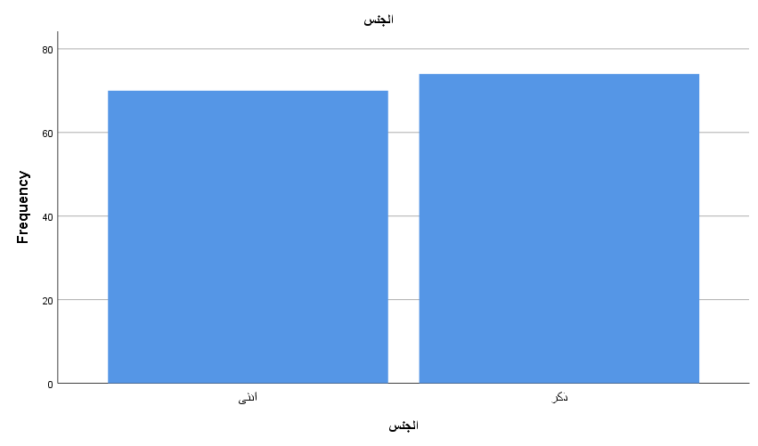
رسم توضيحي 2:التمثيل البياني لجنس المشاركين في التجربة

- عمر المشاركين في التجربة
من الواضح أن أكبر قيم هي الخاصة بالفئة العمرية من 31 إلى 40 عامًا، حيث بلغ عدد المشاركين فيها 46 فردًا، وهو ما يمثل نسبة 31.9% من إجمالي العينة. وهذا يدل على أن شريحة البالغين في مرحلة النضج المبكر تشكل المجموعة الأساسية والأكثر تمثيلاً في هذه التجربة.
يستعرض الجدول التوزيع العمري للمشاركين البالغ عددهم 144 فردًا. بعد الفئة العمرية الأكبر (31-40)، تأتي الفئة العمرية من 51 إلى 65 عامًا في المرتبة الثانية من حيث الحجم، بعدد 35 مشاركًا (24.3%). تليها بفارق بسيط الفئة العمرية الأصغر من 20 إلى 30 عامًا، والتي تضم 32 مشاركًا (22.2%)، وأخيرًا تأتي الفئة من 41 إلى 50 عامًا بعدد 31 مشاركًا (21.5%) .
يُلاحظ أن هناك تنوعًا جيدًا في أعمار المشاركين، مع وجود تمثيل متقارب نسبيًا في ثلاث فئات عمرية مختلفة، مما يمنع انحياز النتائج نحو فئة عمرية محددة بشكل كبير. كما يُظهر عمود النسبة التراكمية (Cumulative Percent) أن أكثر من نصف العينة (54.2%) هم من المشاركين الذين تبلغ أعمارهم 40 عامًا أو أقل. هذا التنوع في العينة يعزز من إمكانية تطبيق النتائج على نطاق أوسع من الفئات العمرية للبالغين.

عمر المشاركين في التجربة
 |  | Frequency | Percent | Valid Percent | Cumulative Percent
Valid | 20-30 | 32 | 22.2 | 22.2 | 22.2
Valid | 31-40 | 46 | 31.9 | 31.9 | 54.2
Valid | 41-50 | 31 | 21.5 | 21.5 | 75.7
Valid | 51-65 | 35 | 24.3 | 24.3 | 100.0
Valid | Total | 144 | 100.0 | 100.0
جدول 3:الوصف الاحصائي لعمر المشاركين في التجربة .

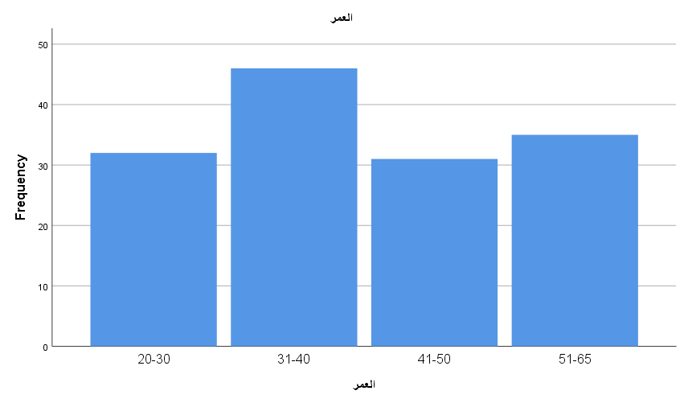
رسم توضيحي 3:التمثيل البياني لعمر المشاركين في التجربة

- الدرجة العلمية للمشاركين في التجربة
من الواضح أن أكبر قيم هي الخاصة بفئة حملة درجة الماجستير، حيث بلغ عددهم 43 مشاركًا، وهو ما يمثل نسبة 29.9% من إجمالي العينة. وهذا يدل على أن العينة البحثية تتمتع بمستوى تعليمي مرتفع جدًا، وأن شريحة حملة الدراسات العليا تشكل النواة الأساسية للمشاركين في التجربة.
يُفصّل الجدول المستوى التعليمي للمشاركين البالغ عددهم 144. بعد فئة الماجستير، تأتي في المرتبة الثانية مباشرةً فئة حملة الدكتوراه بعدد 31 مشاركًا (21.5%). وبجمع هاتين الفئتين معًا، نجد أن أكثر من نصف العينة (51.4%) هم من حملة الدراسات العليا (ماجستير ودكتوراه)، وهو مؤشر قوي على الطبيعة الأكاديمية للعينة.
يلي ذلك حملة البكالوريوس بنسبة (18.1%)، ثم حملة الشهادة الثانوية (16.7%)، بينما شكل حملة الدبلوم الفئة الأقل عددًا بنسبة (13.9%). هذا التوزيع يشير بوضوح إلى أن التجربة استهدفت أو اجتذبت بشكل أساسي مجتمعًا ذا خلفية أكاديمية وعلمية قوية. هذا التركيز على المتعلمين تعليمًا عاليًا قد يؤثر على طبيعة النتائج ويجب أخذه في الاعتبار عند تفسيرها وتعميمها، حيث قد لا تمثل هذه العينة بالضرورة المجتمع العام بكل مستوياته التعليمية.

الدرجة العلمية للمشاركين في التجربة
 |  | Frequency | Percent | Valid Percent | Cumulative Percent
Valid | بكالوريوس | 26 | 18.1 | 18.1 | 18.1
Valid | دبلوم | 20 | 13.9 | 13.9 | 31.9
Valid | دكتوراة | 31 | 21.5 | 21.5 | 53.5
Valid | شهادة ثانوية | 24 | 16.7 | 16.7 | 70.1
Valid | ماجستير | 43 | 29.9 | 29.9 | 100.0
Valid | Total | 144 | 100.0 | 100.0
جدول 4:الوصف الاحصائي لالدرجة العلمية للمشاركين في التجربة .

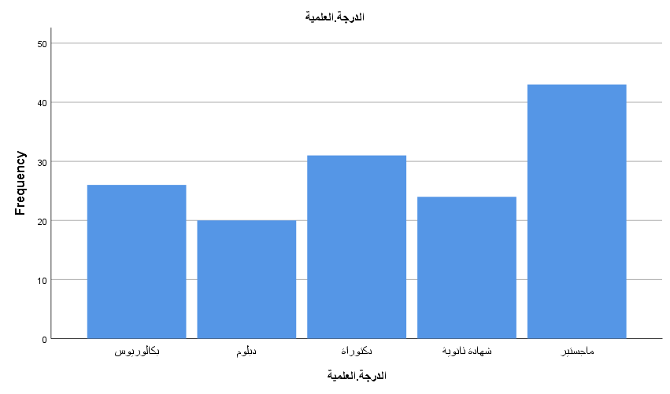
رسم توضيحي 4:التمثيل البياني لالدرجة العلمية للمشاركين في التجربة

- تلتزم الشركة بدعم المبادرات المجتمعية والتعليمية.
من الواضح أن أكبر قيم هي الخاصة بالاستجابة "موافق"، حيث اختارها 54 مشاركًا وهو ما يمثل نسبة كبيرة بلغت 37.5%. وهذا يدل على وجود انطباع إيجابي قوي وسائد لدى عينة الدراسة بأن الشركة تلتزم فعلاً بدعم المبادرات المجتمعية والتعليمية.
عند النظر بشكل أعمق، نجد أن هذا الاتجاه الإيجابي يتعزز أكثر. فإذا أضفنا نسبة من اختاروا "موافق بشدة" (20.1%) إلى نسبة "موافق"، نجد أن أغلبية واضحة تبلغ 57.6% من المشاركين يؤيدون هذا الرأي. هذه النسبة التي تتجاوز نصف العينة بشكل مريح، ترسم صورة مشرقة لسمعة الشركة في هذا الجانب.
في المقابل، هناك أقلية لا يستهان بها أبدت رأيًا مخالفًا. فقد عبر حوالي 29.9% من العينة عن عدم موافقتهم بدرجات متفاوتة ("غير موافق" و "غير موافق بشدة")، بينما فضلت فئة صغيرة جدًا (12.5%) الوقوف على الحياد.

تلتزم الشركة بدعم المبادرات المجتمعية والتعليمية.
 |  | Frequency | Percent | Valid Percent | Cumulative Percent
Valid | غير موافق | 22 | 15.3 | 15.3 | 15.3
Valid | غير موافق بشدة | 21 | 14.6 | 14.6 | 29.9
Valid | محايد | 18 | 12.5 | 12.5 | 42.4
Valid | موافق | 54 | 37.5 | 37.5 | 79.9
Valid | موافق بشدة | 29 | 20.1 | 20.1 | 100.0
Valid | Total | 144 | 100.0 | 100.0
جدول 5:الوصف الاحصائي لتلتزم الشركة بدعم المبادرات المجتمعية والتعليمية.

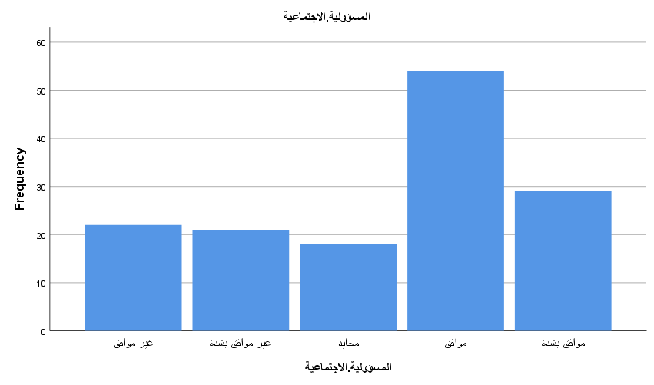
رسم توضيحي 5:التمثيل البياني لتلتزم الشركة بدعم المبادرات المجتمعية والتعليمية

- تولي الشركة أهمية لحماية البيئة في أنشطتها التشغيلية.
من الواضح أن أكبر قيم هي الخاصة بالاستجابة "موافق"، حيث اختارها 38 مشاركًا بنسبة 26.4%. وهذا يدل على وجود شريحة معتبرة من المشاركين يؤمنون بأن الشركة تولي أهمية لحماية البيئة في أنشطتها.
إلا أن نظرة فاحصة على البيانات تكشف صورة أكثر انقسامًا وتعقيدًا هذه المرة. ففي الجهة المقابلة، نجد أن الآراء السلبية قوية أيضًا، حيث بلغت نسبة من أبدوا عدم موافقتهم بشكل عام ("غير موافق" و"غير موافق بشدة") حوالي 39.6%، وهي نسبة قوية جدًا ولا يمكن تجاهلها. في حين أن نسبة المؤيدين بشكل عام ("موافق" و"موافق بشدة") بلغت 45.8%.
هذا التوزيع المتقارب جدًا بين الآراء المؤيدة والمعارضة يشير إلى حالة من الاستقطاب في تصورات المشاركين حول هذا الموضوع تحديدًا. على عكس البنود السابقة التي أظهرت إجماعًا أو أغلبية واضحة، يبدو أن جهود الشركة في مجال حماية البيئة لا تصل بنفس القوة أو بنفس الصورة لجميع أفراد العينة. وجود فئة محايدة بنسبة 14.6% يعزز فكرة عدم وضوح الصورة لدى البعض.

تولي الشركة أهمية لحماية البيئة في أنشطتها التشغيلية
 |  | Frequency | Percent | Valid Percent | Cumulative Percent
Valid | غير موافق | 27 | 18.8 | 18.8 | 18.8
Valid | غير موافق بشدة | 30 | 20.8 | 20.8 | 39.6
Valid | محايد | 21 | 14.6 | 14.6 | 54.2
Valid | موافق | 38 | 26.4 | 26.4 | 80.6
Valid | موافق بشدة | 28 | 19.4 | 19.4 | 100.0
Valid | Total | 144 | 100.0 | 100.0
جدول 6:الوصف الاحصائي لتولي الشركة أهمية لحماية البيئة في أنشطتها التشغيلية.

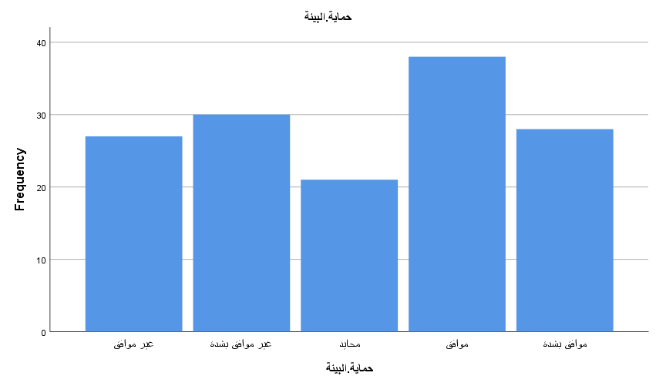
رسم توضيحي 6:التمثيل البياني لتولي الشركة أهمية لحماية البيئة في أنشطتها التشغيلية

- تساهم الشركة في دعم الجمعيات الخيرية والمؤسسات غير الربحية.
من الواضح أن أكبر قيم هي الخاصة باستجابة "موافق"، حيث اختارها 48 مشاركًا، وهو ما يمثل ثلث العينة تمامًا بنسبة 33.3%. وهذا يدل على وجود قناعة إيجابية وراسخة لدى شريحة كبيرة من المشاركين بأن الشركة تساهم بفعالية في دعم الجمعيات الخيرية والمؤسسات غير الربحية.
هذا الانطباع الإيجابي يزداد قوة عند إضافة نسبة من اختاروا "موافق بشدة" (18.8%)، لنصل إلى أغلبية واضحة تبلغ 52.1% من إجمالي العينة. هذه النتيجة التي تتجاوز النصف تشير إلى أن الصورة الذهنية للشركة في هذا المجال تميل نحو الإيجابية، وأن جهودها الخيرية تصل إلى الجمهور وتحظى بالتقدير.
في المقابل، هناك صوت معارض يمثل حوالي 32.7% من العينة (مجموع "غير موافق" و"غير موافق بشدة")، وهي نسبة تعبر عن وجود شريحة تشعر بأن مساهمات الشركة ليست كافية أو غير واضحة بالنسبة لهم. أما الفئة المحايدة فكانت الأصغر حجماً بنسبة 15.3%.

تساهم الشركة في دعم الجمعيات الخيرية والمؤسسات غير الربحية.
 |  | Frequency | Percent | Valid Percent | Cumulative Percent
Valid | غير موافق | 24 | 16.7 | 16.7 | 16.7
Valid | غير موافق بشدة | 23 | 16.0 | 16.0 | 32.6
Valid | محايد | 22 | 15.3 | 15.3 | 47.9
Valid | موافق | 48 | 33.3 | 33.3 | 81.3
Valid | موافق بشدة | 27 | 18.8 | 18.8 | 100.0
Valid | Total | 144 | 100.0 | 100.0
جدول 7:الوصف الاحصائي لتساهم الشركة في دعم الجمعيات الخيرية والمؤسسات غير الربحية.

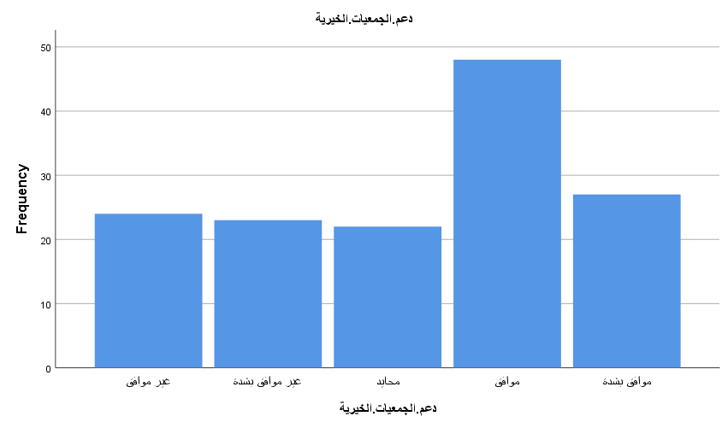
رسم توضيحي 7:التمثيل البياني لتساهم الشركة في دعم الجمعيات الخيرية والمؤسسات غير الربحية

- تُظهر الشركة التزامًا أخلاقيًا تجاه المجتمع المحلي.
من الواضح أن أكبر قيم هي الخاصة باستجابة "موافق"، حيث اختارها 46 مشاركًا بنسبة بلغت 31.9%. وهذا يدل على أن الانطباع السائد لدى الشريحة الأكبر من العينة هو أن الشركة تُظهر التزامًا أخلاقيًا تجاه المجتمع المحلي.
عندما نجمع الآراء الإيجابية معًا ("موافق" و "موافق بشدة")، نرى أن أغلبية طفيفة تبلغ 51.3% من المشاركين يتبنون هذا الرأي. هذه النسبة التي تتجاوز النصف بقليل تعزز فكرة أن الشركة نجحت في بناء صورة ذهنية إيجابية حول أخلاقياتها لدى أغلب المشاركين، وهو أمر جيد بالتأكيد.
لكن في المقابل، لا يمكن إغفال الجانب الآخر من القصة. فالآراء السلبية ("غير موافق" و "غير موافق بشدة") تشكل مجتمعةً نسبة كبيرة تبلغ 34.7%، أي أكثر من ثلث العينة. هذه النسبة المرتفعة تشير إلى وجود فجوة في الثقة أو تصور سلبي لدى شريحة مهمة من المجتمع، وأن التزام الشركة الأخلاقي ليس واضحًا أو مُقنعًا للجميع.

تُظهر الشركة التزامًا أخلاقيًا تجاه المجتمع المحلي.
 |  | Frequency | Percent | Valid Percent | Cumulative Percent
Valid | غير موافق | 23 | 16.0 | 16.0 | 16.0
Valid | غير موافق بشدة | 27 | 18.8 | 18.8 | 34.7
Valid | محايد | 20 | 13.9 | 13.9 | 48.6
Valid | موافق | 46 | 31.9 | 31.9 | 80.6
Valid | موافق بشدة | 28 | 19.4 | 19.4 | 100.0
Valid | Total | 144 | 100.0 | 100.0
جدول 8:الوصف الاحصائي لتُظهر الشركة التزامًا أخلاقيًا تجاه المجتمع المحلي.

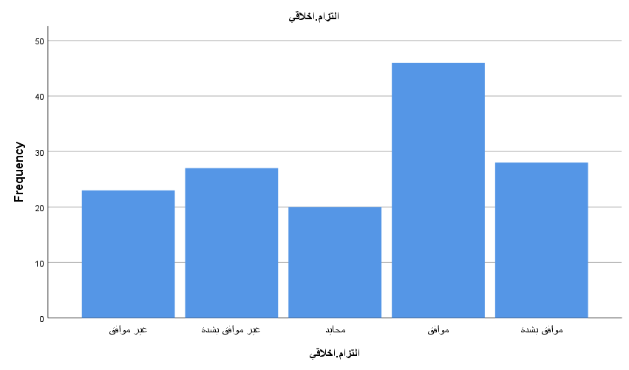
رسم توضيحي 8:التمثيل البياني لتُظهر الشركة التزامًا أخلاقيًا تجاه المجتمع المحلي

- تتبنى الشركة سياسات واضحة تجاه حقوق الإنسان داخل بيئة العمل وخارجها.
من الواضح أن أكبر قيم هي الخاصة باستجابة "موافق"، حيث اختارها 40 مشاركًا بنسبة بلغت 27.8%. وهذا يدل على وجود شريحة هي الأكبر حجمًا بين الفئات الفردية، تعتقد أن الشركة تتبنى سياسات واضحة تجاه حقوق الإنسان.
ولكن، عند تحليل الصورة الكاملة، نكتشف أن هذا الموضوع هو الأكثر إثارة للجدل والانقسام بين جميع البنود التي تم استعراضها. فبينما يمثل المؤيدون بشكل عام ("موافق" و"موافق بشدة") نسبة 43.8%، فإن المعارضين ("غير موافق" و"غير موافق بشدة") يشكلون نسبة قوية ومقاربة جدًا تبلغ 38.2%. هذا الفارق الضئيل بين المعسكرين يظهر غياب أي إجماع.
ما يزيد الأمر تعقيدًا هو أن ثاني أعلى استجابة فردية بعد "موافق" هي "غير موافق بشدة" (20.8%)، مما يشير إلى وجود مجموعة كبيرة لديها قناعة سلبية راسخة. بالإضافة إلى ذلك، وجود فئة محايدة كبيرة (18.1%) يدل على أن ما يقرب من خُمس العينة إما لا يعرفون أو غير متأكدين من موقف الشركة.

تتبنى الشركة سياسات واضحة تجاه حقوق الإنسان داخل بيئة العمل وخارجها.
 |  | Frequency | Percent | Valid Percent | Cumulative Percent
Valid | غير موافق | 25 | 17.4 | 17.4 | 17.4
Valid | غير موافق بشدة | 30 | 20.8 | 20.8 | 38.2
Valid | محايد | 26 | 18.1 | 18.1 | 56.3
Valid | موافق | 40 | 27.8 | 27.8 | 84.0
Valid | موافق بشدة | 23 | 16.0 | 16.0 | 100.0
Valid | Total | 144 | 100.0 | 100.0
جدول 9:الوصف الاحصائي لتتبنى الشركة سياسات واضحة تجاه حقوق الإنسان داخل بيئة العمل وخارجها.

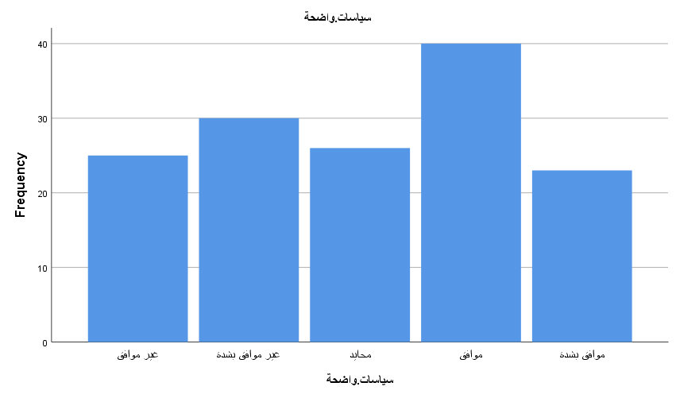
رسم توضيحي 9:التمثيل البياني لتتبنى الشركة سياسات واضحة تجاه حقوق الإنسان داخل بيئة العمل وخارجها

- تقدم الشركة تقارير دورية عن جهودها في المسؤولية الاجتماعية.
من الواضح أن أكبر قيم هي الخاصة باستجابة "موافق"، حيث اختارها 44 مشاركًا بنسبة بلغت 30.6%. وهذا يدل على وجود انطباع إيجابي لدى الشريحة الأكبر من العينة بأن الشركة تلتزم بالشفافية عبر تقديم تقارير دورية عن جهودها في مجال المسؤولية الاجتماعية.
إلا أن نظرة أكثر شمولية للأرقام تكشف عن صورة شديدة الانقسام. فإذا جمعنا الآراء الإيجابية ("موافق" و"موافق بشدة")، نجد أنها تشكل 44.5% من العينة، وهي نسبة لا تصل إلى الأغلبية المطلقة. في المقابل، نجد أن المعسكر السلبي ("غير موافق" و"غير موافق بشدة") يشكل نسبة قوية جدًا تبلغ 36.8%.
هذا التقارب الكبير بين المؤيدين والمعارضين، بالإضافة إلى وجود فئة "محايدة" كبيرة نسبيًا (18.8%)، يشير إلى غياب تام للإجماع وحالة من الضبابية لدى المشاركين. يبدو أن ممارسات الشركة في هذا الجانب ليست معروفة أو واضحة للجميع.

تقدم الشركة تقارير دورية عن جهودها في المسؤولية الاجتماعية.
 |  | Frequency | Percent | Valid Percent | Cumulative Percent
Valid | غير موافق | 28 | 19.4 | 19.4 | 19.4
Valid | غير موافق بشدة | 25 | 17.4 | 17.4 | 36.8
Valid | محايد | 27 | 18.8 | 18.8 | 55.6
Valid | موافق | 44 | 30.6 | 30.6 | 86.1
Valid | موافق بشدة | 20 | 13.9 | 13.9 | 100.0
Valid | Total | 144 | 100.0 | 100.0
جدول 10:الوصف الاحصائي لتقدم الشركة تقارير دورية عن جهودها في المسؤولية الاجتماعية.

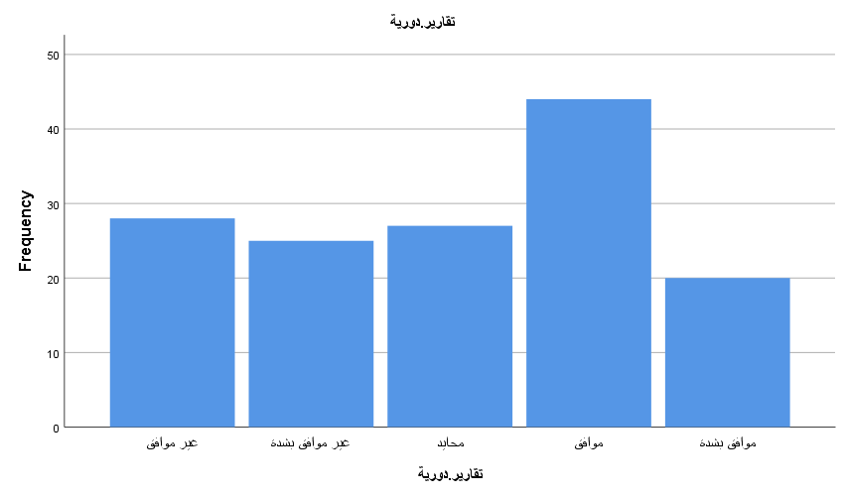
رسم توضيحي 10:التمثيل البياني لتقدم الشركة تقارير دورية عن جهودها في المسؤولية الاجتماعية

- تشارك الشركة بفاعلية في تنمية المجتمع الذي تعمل فيه.
من الواضح أن أكبر قيم هي الخاصة باستجابة "موافق"، حيث اختارها 40 مشاركًا، وهو ما يمثل نسبة 27.8%. وهذا يدل على أن الرأي الأكثر شيوعًا بشكل فردي هو أن الشركة تشارك بفاعلية في تنمية المجتمع الذي تعمل فيه.
ولكن، عند التعمق في الأرقام، تظهر صورة أكثر تعقيدًا وحيادية. اللافت للنظر في هذا الجدول هو أن فئة "محايد" تأتي في المرتبة الثانية مباشرةً بنسبة كبيرة بلغت 22.2%، وهو ما يشير إلى أن شريحة واسعة من العينة لا تملك رأيًا واضحًا أو معلومات كافية للحكم على فاعلية الشركة في هذا المجال.
عند تجميع الآراء، نجد أن المؤيدين ("موافق" و"موافق بشدة") يشكلون 43.8%، بينما يمثل المعارضون ("غير موافق" و"غير موافق بشدة") نسبة قوية تبلغ 34.1%. هذا التقارب بين النسبتين، بالإضافة إلى الحجم الكبير للفئة المحايدة، يرسم صورة لآراء متشتتة وغير حاسمة.

تشارك الشركة بفاعلية في تنمية المجتمع الذي تعمل فيه.
 |  | Frequency | Percent | Valid Percent | Cumulative Percent
Valid | غير موافق | 26 | 18.1 | 18.1 | 18.1
Valid | غير موافق بشدة | 23 | 16.0 | 16.0 | 34.0
Valid | محايد | 32 | 22.2 | 22.2 | 56.3
Valid | موافق | 40 | 27.8 | 27.8 | 84.0
Valid | موافق بشدة | 23 | 16.0 | 16.0 | 100.0
Valid | Total | 144 | 100.0 | 100.0
جدول 11:الوصف الاحصائي لتشارك الشركة بفاعلية في تنمية المجتمع الذي تعمل فيه.

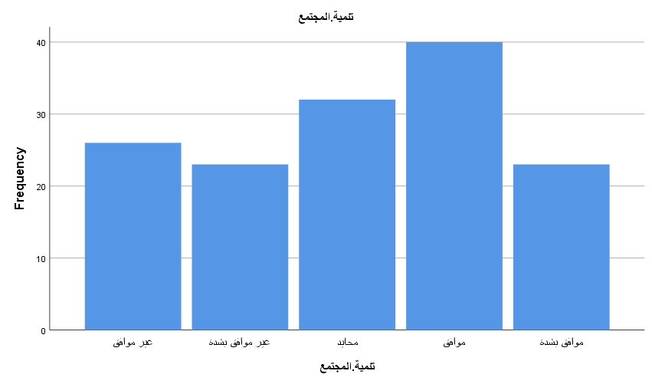
رسم توضيحي 11:التمثيل البياني لتشارك الشركة بفاعلية في تنمية المجتمع الذي تعمل فيه

- أشعر بالثقة في التعامل مع هذه الشركة.
من الواضح أن أكبر قيم هي الخاصة باستجابة "موافق"، حيث حصدت بمفردها على 56 صوتًا، وهو ما يمثل نسبة مهيمنة بلغت 38.9% من العينة. وهذا يدل على وجود شعور قوي وإيجابي بالثقة في التعامل مع هذه الشركة لدى الشريحة الأكبر من المشاركين.
عندما نجمع هذه النسبة مع من اختاروا "موافق بشدة" (15.3%)، نصل إلى نتيجة حاسمة: أغلبية واضحة تبلغ 54.2% من العينة تشعر بالثقة تجاه الشركة. هذه النتيجة تمثل مؤشر نجاح قوي، وتظهر أن جهود الشركة في بناء علاقة جيدة مع جمهورها قد أثمرت، حيث إن أكثر من نصف المشاركين يضعون ثقتهم فيها.
في المقابل، هناك أقلية لا تشارك هذا الشعور، حيث عبر ما يقارب ثلث العينة (32.7%) عن عدم موافقتهم بدرجات متفاوتة. ورغم أنهم يمثلون أقلية، إلا أن هذه النسبة ليست بالهينة وتشير إلى وجود تحديات لا تزال قائمة في كسب ثقة الجميع. أما الفئة المحايدة فكانت الأصغر، مما يدل على أن معظم المشاركين لديهم موقف محدد وواضح من هذه المسألة.

أشعر بالثقة في التعامل مع هذه الشركة.
 |  | Frequency | Percent | Valid Percent | Cumulative Percent
Valid | غير موافق | 24 | 16.7 | 16.7 | 16.7
Valid | غير موافق بشدة | 23 | 16.0 | 16.0 | 32.6
Valid | محايد | 19 | 13.2 | 13.2 | 45.8
Valid | موافق | 56 | 38.9 | 38.9 | 84.7
Valid | موافق بشدة | 22 | 15.3 | 15.3 | 100.0
Valid | Total | 144 | 100.0 | 100.0
جدول 12:الوصف الاحصائي لأشعر بالثقة في التعامل مع هذه الشركة.

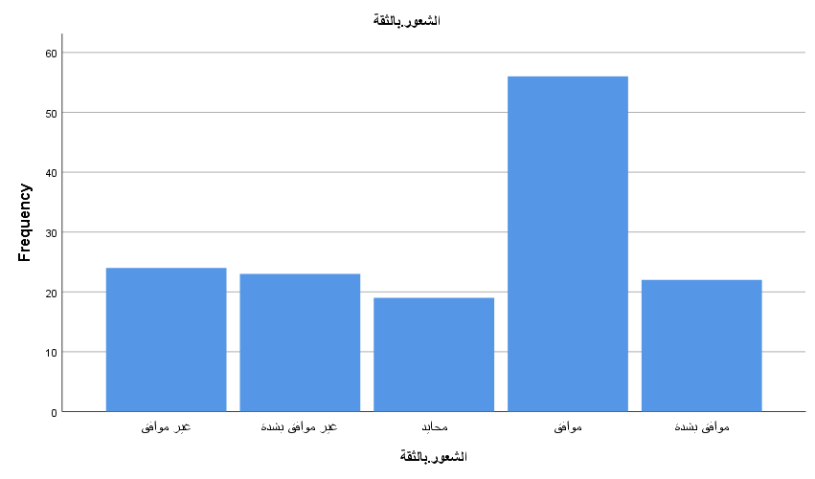
رسم توضيحي 12:التمثيل البياني لأشعر بالثقة في التعامل مع هذه الشركة

- أُفضل منتجات أو خدمات هذه الشركة على غيرها حتى مع وجود بدائل.
من الواضح أن أكبر قيم هي الخاصة باستجابة "موافق"، حيث اختارها 46 مشاركًا، وهو ما يمثل نسبة كبيرة وصلت إلى 31.9%. وهذا يدل على وجود قناعة قوية لدى شريحة كبيرة من العينة بأن منتجات وخدمات الشركة تتفوق على المنافسين.
وهذا الانطباع الإيجابي يصبح أكثر هيمنة وقوة عند إضافة نسبة من اختاروا "موافق بشدة" والبالغة 24.3%. بهذا نصل إلى أغلبية ساحقة تبلغ 56.2% من المشاركين يؤمنون بتفوق الشركة. هذه النتيجة الحاسمة تعكس ولاءً عاليًا للعملاء وإدراكًا قويًا للقيمة التي تقدمها الشركة، حتى في ظل وجود خيارات أخرى في السوق.
في المقابل، هناك أقلية لها رأي مختلف، حيث عبر حوالي 26.4% من العينة عن عدم موافقتهم. ورغم أنها نسبة لا يمكن تجاهلها، إلا أنها تبقى أقل بكثير من نسبة المؤيدين. بينما فضلت فئة "محايد" (17.4%) عدم اتخاذ موقف حاسم.

أُفضل منتجات أو خدمات هذه الشركة على غيرها حتى مع وجود بدائل.
 |  | Frequency | Percent | Valid Percent | Cumulative Percent
Valid | غير موافق | 27 | 18.8 | 18.8 | 18.8
Valid | غير موافق بشدة | 11 | 7.6 | 7.6 | 26.4
Valid | محايد | 25 | 17.4 | 17.4 | 43.8
Valid | موافق | 46 | 31.9 | 31.9 | 75.7
Valid | موافق بشدة | 35 | 24.3 | 24.3 | 100.0
Valid | Total | 144 | 100.0 | 100.0
جدول 13:الوصف الاحصائي لأُفضل منتجات أو خدمات هذه الشركة على غيرها حتى مع وجود بدائل.

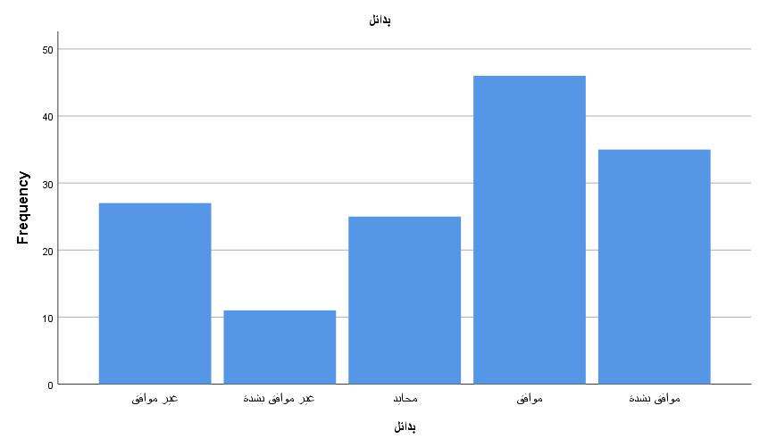
رسم توضيحي 13:التمثيل البياني لأُفضل منتجات أو خدمات هذه الشركة على غيرها حتى مع وجود بدائل

- أنصح أصدقائي وأفراد عائلتي بالتعامل مع هذه الشركة.
من الواضح أن أكبر قيم هي الخاصة باستجابة "موافق"، حيث حصدت 47 صوتًا، وهو ما يمثل نسبة كبيرة بلغت 32.6%. وهذا يدل على وجود نواة قوية من العملاء الراضين الذين لديهم الاستعداد لتزكية الشركة ونصح المقربين منهم بالتعامل معها.
عند جمع هذه النسبة مع فئة "موافق بشدة" (14.6%)، نجد أن ما يقارب نصف العينة (47.2%) يميلون إلى التوصية بالشركة. هذا الرقم يعكس مستوى جيدًا من الولاء والرضا، ويشير إلى وجود قاعدة من "السفراء" المحتملين للعلامة التجارية.
لكن الصورة ليست وردية بالكامل، فعلى الجانب الآخر، هناك معارضة قوية جدًا. فئة "غير موافق بشدة" وحدها تمثل 18.8%، وعند جمعها مع "غير موافق" نصل إلى 36.2% من العينة. هذه النسبة المرتفعة من الرافضين للتوصية تشير إلى وجود تجارب سلبية عميقة لدى شريحة كبيرة ومهمة من العملاء.

أنصح أصدقائي وأفراد عائلتي بالتعامل مع هذه الشركة.
 |  | Frequency | Percent | Valid Percent | Cumulative Percent
Valid | غير موافق | 25 | 17.4 | 17.4 | 17.4
Valid | غير موافق بشدة | 27 | 18.8 | 18.8 | 36.1
Valid | محايد | 24 | 16.7 | 16.7 | 52.8
Valid | موافق | 47 | 32.6 | 32.6 | 85.4
Valid | موافق بشدة | 21 | 14.6 | 14.6 | 100.0
Valid | Total | 144 | 100.0 | 100.0
جدول 14:الوصف الاحصائي لأنصح أصدقائي وأفراد عائلتي بالتعامل مع هذه الشركة.

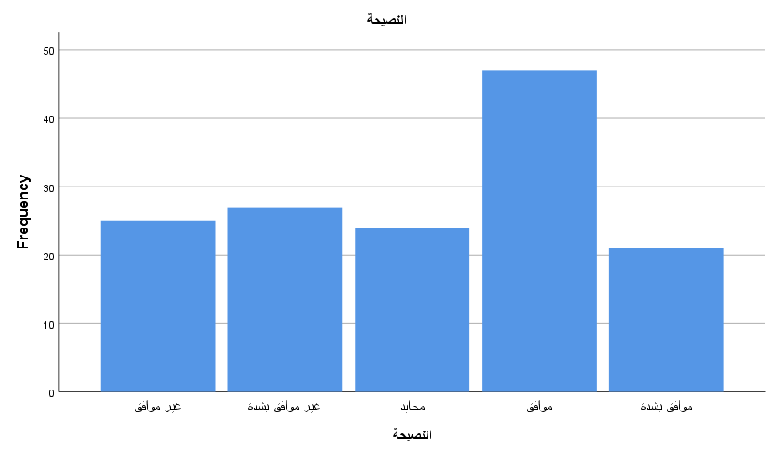
رسم توضيحي 14:التمثيل البياني لأنصح أصدقائي وأفراد عائلتي بالتعامل مع هذه الشركة

- لدي انطباع إيجابي دائم عن هذه الشركة.
من الواضح أن أكبر قيم هي الخاصة باستجابة "موافق"، حيث اختارها 46 مشاركًا، وهو ما يمثل النسبة الأكبر فرديًا بـ 31.9%. وهذا يدل على أن الانطباع الإيجابي هو الرأي الأكثر شيوعًا بين أفراد العينة، لكنه لا يمثل أغلبية مطلقة.
تصبح الصورة أكثر تعقيدًا عند النظر إلى التوزيع الكامل. فمجموع الآراء الإيجابية ("موافق" و"موافق بشدة") يصل إلى 45.1%، وهي قاعدة دعم جيدة، لكنها لا تتجاوز نصف العينة. في المقابل، تقف جبهة المعارضة بقوة، حيث إن مجموع الآراء السلبية ("غير موافق" و"غير موافق بشدة") يبلغ 36.2%، وهي نسبة كبيرة ومؤثرة.
وما يزيد من حالة الانقسام هو وجود فئة "محايدة" كبيرة بنفس حجم فئة "غير موافق" (18.8%)، مما يعني أن هناك شريحة واسعة لم تحسم رأيها بعد.

لدي انطباع إيجابي دائم عن هذه الشركة.
 |  | Frequency | Percent | Valid Percent | Cumulative Percent
Valid | غير موافق | 27 | 18.8 | 18.8 | 18.8
Valid | غير موافق بشدة | 25 | 17.4 | 17.4 | 36.1
Valid | محايد | 27 | 18.8 | 18.8 | 54.9
Valid | موافق | 46 | 31.9 | 31.9 | 86.8
Valid | موافق بشدة | 19 | 13.2 | 13.2 | 100.0
Valid | Total | 144 | 100.0 | 100.0
جدول 15:الوصف الاحصائي لدي انطباع إيجابي دائم عن هذه الشركة.

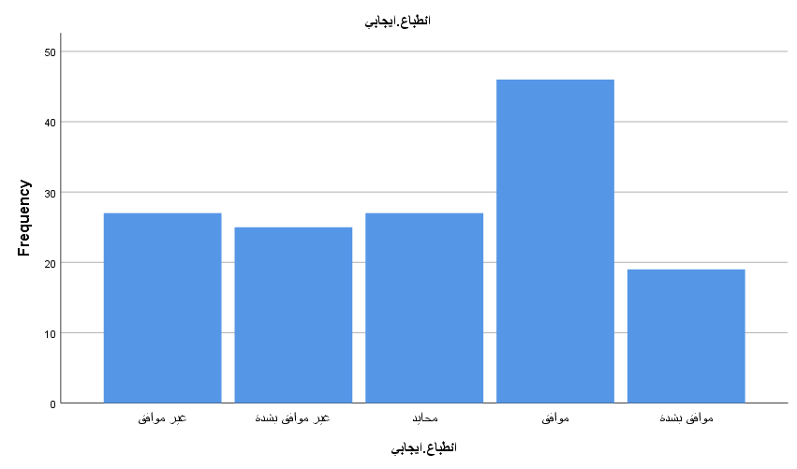
رسم توضيحي 15:التمثيل البياني لدي انطباع إيجابي دائم عن هذه الشركة.

- سأستمر في التعامل مع هذه الشركة مستقبلاً.
من الواضح أن أكبر قيم هي الخاصة باستجابة "موافق"، حيث اختارها 42 مشاركًا بنسبة 29.2%. وهذا يدل على وجود قاعدة عملاء جيدة لديها نية واضحة للاستمرار في التعامل مع الشركة مستقبلاً.
لكن، هذه النتيجة تخفي وراءها انقسامًا حادًا في آراء العملاء، وهو ما يتضح عند النظر إلى الجانب الآخر. ففئة "غير موافق بشدة" تأتي في المرتبة الثانية مباشرة بنسبة مرتفعة تبلغ 20.8%. وعند جمع الآراء السلبية معًا ("غير موافق" و"غير موافق بشدة")، نجد أنها تشكل نسبة ضخمة وقوية تصل إلى 38.9%. .

سأستمر في التعامل مع هذه الشركة مستقبلاً.
 |  | Frequency | Percent | Valid Percent | Cumulative Percent
Valid | غير موافق | 26 | 18.1 | 18.1 | 18.1
Valid | غير موافق بشدة | 30 | 20.8 | 20.8 | 38.9
Valid | محايد | 24 | 16.7 | 16.7 | 55.6
Valid | موافق | 42 | 29.2 | 29.2 | 84.7
Valid | موافق بشدة | 22 | 15.3 | 15.3 | 100.0
Valid | Total | 144 | 100.0 | 100.0
جدول 16:الوصف الاحصائي لسأستمر في التعامل مع هذه الشركة مستقبلاً.

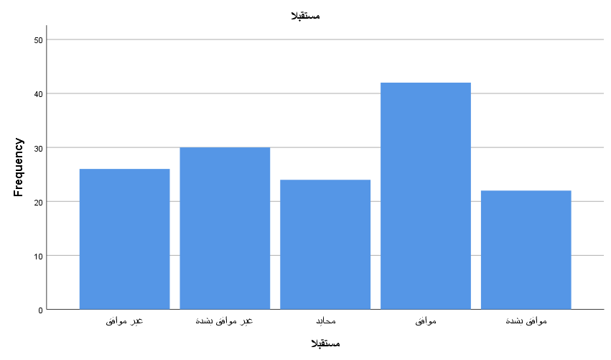
رسم توضيحي 16:التمثيل البياني سأستمر في التعامل مع هذه الشركة مستقبلاً
- تجربتي مع هذه الشركة تجعلني أختارها دائمًا أولاً.
من الواضح أن أكبر قيم هي الخاصة باستجابة "موافق"، حيث اختارها 44 مشاركًا بنسبة 30.6%. وهذا يدل على أن الشريحة الأكبر من العينة، بشكل فردي، تشعر بأن تجربتها مع الشركة تجعلها خيارهم الأول.
إلا أن الصورة الكاملة تكشف عن انقسام عميق ومثير للقلق في الآراء. ففي حين أن مجموع الآراء المؤيدة ("موافق" و"موافق بشدة") يبلغ 44.5%، وهو ما يعكس وجود قاعدة عملاء راضية، إلا أن المعسكر المقابل قوي جدًا. فمجموع الآراء السلبية ("غير موافق" و"غير موافق بشدة") يصل إلى 41%، وهي نسبة تكاد تعادل نسبة المؤيدين.

تجربتي مع هذه الشركة تجعلني أختارها دائمًا أولاً.
 |  | Frequency | Percent | Valid Percent | Cumulative Percent
Valid | غير موافق | 32 | 22.2 | 22.2 | 22.2
Valid | غير موافق بشدة | 27 | 18.8 | 18.8 | 41.0
Valid | محايد | 21 | 14.6 | 14.6 | 55.6
Valid | موافق | 44 | 30.6 | 30.6 | 86.1
Valid | موافق بشدة | 20 | 13.9 | 13.9 | 100.0
Valid | Total | 144 | 100.0 | 100.0
جدول 17:الوصف الاحصائي لتجربتي مع هذه الشركة تجعلني أختارها دائمًا أولاً.

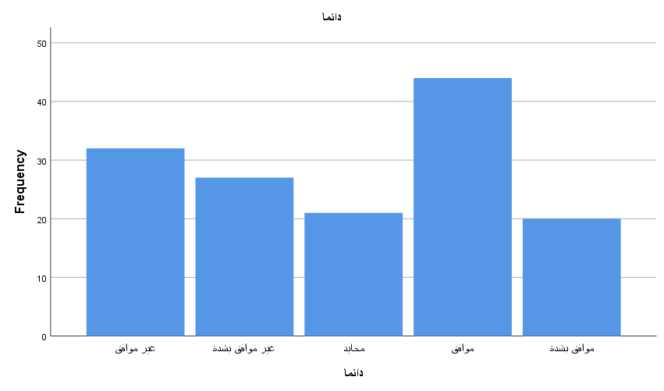
رسم توضيحي 17:التمثيل البياني لتجربتي مع هذه الشركة تجعلني أختارها دائمًا أولاً
- أعتقد أن الشركة تهتم برضى عملائها بشكل فعّال.
من الواضح أن أكبر قيم هي الخاصة باستجابة "موافق"، حيث اختارها 42 مشاركًا بنسبة 29.2%. وهذا يدل على أن الرأي الأكثر شيوعًا بشكل فردي هو أن الشركة تهتم برضى عملائها بشكل فعال.
ولكن، هذه النتيجة تخفي وراءها صورة أكثر تعقيدًا وانقسامًا. فعند جمع الآراء المؤيدة ("موافق" و"موافق بشدة")، نجد أنها تشكل 45.2% من العينة. هذه قاعدة جيدة، لكنها لا تمثل أغلبية حاسمة. في المقابل، هناك جبهة معارضة قوية ومؤثرة، حيث إن مجموع الآراء السلبية ("غير موافق" و"غير موافق بشدة") يبلغ 35.4%. هذا الرقم الكبير يعكس وجود تجارب سلبية لدى أكثر من ثلث العملاء.
وما يزيد المشهد تعقيدًا هو وجود فئة "محايدة" كبيرة (19.4%)، مما يشير إلى أن تجربة العملاء غير متسقة وأن جهود الشركة لا تترك انطباعًا قويًا، إيجابيًا كان أم سلبيًا، لدى شريحة واسعة.

أعتقد أن الشركة تهتم برضى عملائها بشكل فعّال.
 |  | Frequency | Percent | Valid Percent | Cumulative Percent
Valid | غير موافق | 32 | 22.2 | 22.2 | 22.2
Valid | غير موافق بشدة | 19 | 13.2 | 13.2 | 35.4
Valid | محايد | 28 | 19.4 | 19.4 | 54.9
Valid | موافق | 42 | 29.2 | 29.2 | 84.0
Valid | موافق بشدة | 23 | 16.0 | 16.0 | 100.0
Valid | Total | 144 | 100.0 | 100.0
جدول 18:الوصف الاحصائي لأعتقد أن الشركة تهتم برضى عملائها بشكل فعّال.

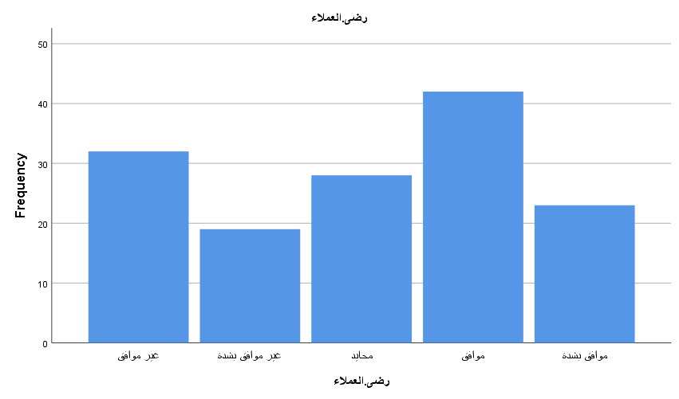
رسم توضيحي 18:التمثيل البياني لأعتقد أن الشركة تهتم برضى عملائها بشكل فعّال

- تساهم جهود الشركة في المسؤولية الاجتماعية في تعزيز ثقتي بها.
من الواضح أن أكبر قيم هي الخاصة باستجابة "موافق"، حيث اختارها 41 مشاركًا بنسبة 28.5%. وهذا يدل على أن الشريحة الأكبر من العينة ترى أن جهود الشركة في المسؤولية الاجتماعية تساهم بالفعل في تعزيز ثقتهم بها.
عندما نجمع الآراء المؤيدة ("موافق" و"موافق بشدة")، نصل إلى نتيجة لافتة للنظر، حيث تبلغ النسبة الإجمالية 50.0% بالضبط. هذه النتيجة تشير إلى أن نصف العينة تمامًا يشعرون بأن هذه الجهود هي استراتيجية ناجحة ومؤثرة في كسب ثقتهم، وهو ما يعد نجاحًا كبيرًا للشركة في هذا الجانب.

تساهم جهود الشركة في المسؤولية الاجتماعية في تعزيز ثقتي بها.
 |  | Frequency | Percent | Valid Percent | Cumulative Percent
Valid | غير موافق | 21 | 14.6 | 14.6 | 14.6
Valid | غير موافق بشدة | 24 | 16.7 | 16.7 | 31.3
Valid | محايد | 27 | 18.8 | 18.8 | 50.0
Valid | موافق | 41 | 28.5 | 28.5 | 78.5
Valid | موافق بشدة | 31 | 21.5 | 21.5 | 100.0
Valid | Total | 144 | 100.0 | 100.0
جدول 19:الوصف الاحصائي لتساهم جهود الشركة في المسؤولية الاجتماعية في تعزيز ثقتي بها.
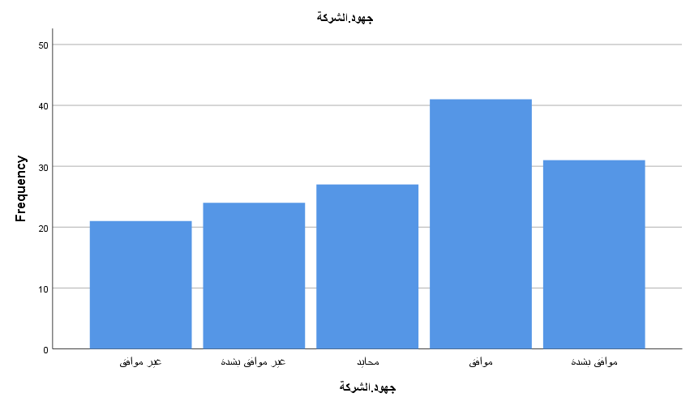
رسم توضيحي 19:التمثيل البياني لتساهم جهود الشركة في المسؤولية الاجتماعية في تعزيز ثقتي بها

- أشعر بمزيد من الانتماء لهذه الشركة بفضل مساهماتها المجتمعية.
من الواضح أن أكبر قيم هي الخاصة باستجابة "موافق"، حيث اختارها 45 مشاركًا بنسبة بلغت 31.3%. وهذا يدل على أن مساهمات الشركة المجتمعية تنجح بشكل كبير في خلق شعور إيجابي بالانتماء لدى الشريحة الأكبر من جمهورها.
هذا التأثير الإيجابي يتعزز بشكل ملحوظ عند إضافة نسبة من اختاروا "موافق بشدة" (20.1%)، لنصل إلى أغلبية واضحة تبلغ 51.4%. هذه النتيجة التي تتجاوز النصف بقليل هي مؤشر قوي جدًا على أن استثمارات الشركة في المسؤولية الاجتماعية لا تُرى كواجب فقط، بل تترجم إلى رابط عاطفي حقيقي وشعور بالفخر والارتباط لدى أغلبية عملائها، وهو من أصعب الأهداف التي تسعى الشركات لتحقيقها.

أشعر بمزيد من الانتماء لهذه الشركة بفضل مساهماتها المجتمعية.
 |  | Frequency | Percent | Valid Percent | Cumulative Percent
Valid | غير موافق | 23 | 16.0 | 16.0 | 16.0
Valid | غير موافق بشدة | 25 | 17.4 | 17.4 | 33.3
Valid | محايد | 22 | 15.3 | 15.3 | 48.6
Valid | موافق | 45 | 31.3 | 31.3 | 79.9
Valid | موافق بشدة | 29 | 20.1 | 20.1 | 100.0
Valid | Total | 144 | 100.0 | 100.0
جدول 20:الوصف الاحصائي لأشعر بمزيد من الانتماء لهذه الشركة بفضل مساهماتها المجتمعية.

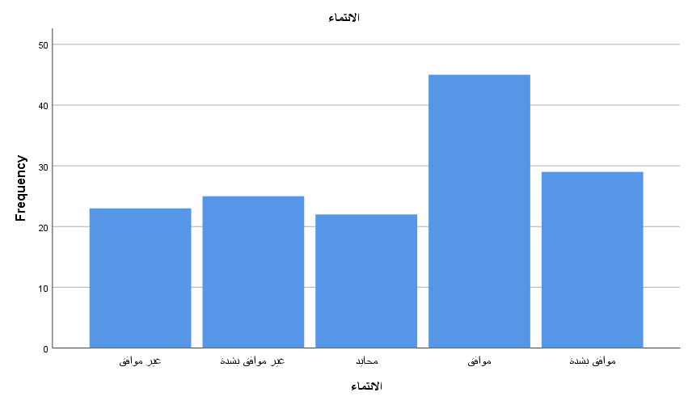
رسم توضيحي 20:التمثيل البياني لأشعر بمزيد من الانتماء لهذه الشركة بفضل مساهماتها المجتمعية

- التزام الشركة بالمسؤولية الاجتماعية يزيد من رغبتي في استمرار التعامل معها.
من الواضح أن أكبر قيم هي الخاصة باستجابة "موافق"، حيث اختارها 49 مشاركًا بنسبة كبيرة بلغت 34.0%. وهذا يدل على أن التزام الشركة بالمسؤولية الاجتماعية هو عامل مؤثر وإيجابي يدفع شريحة كبيرة من العملاء نحو استمرار التعامل معها.
هذا التأثير الإيجابي يصبح حاسمًا عند إضافة نسبة من اختاروا "موافق بشدة" (20.1%)، لنصل إلى أغلبية واضحة تبلغ 54.1%. هذه النتيجة مهمة للغاية، فهي تظهر أن المسؤولية الاجتماعية ليست مجرد صورة ذهنية، بل هي محرك أساسي لولاء العملاء ورغبتهم في الاستمرار. هذا يعني أن الشركة قد وجدت مفتاحًا للحفاظ على أكثر من نصف قاعدة عملائها، وهو ما يمنحها ميزة تنافسية تتجاوز المنتج أو السعر.

التزام الشركة بالمسؤولية الاجتماعية يزيد من رغبتي في استمرار التعامل معها.
 |  | Frequency | Percent | Valid Percent | Cumulative Percent
Valid | غير موافق | 28 | 19.4 | 19.4 | 19.4
Valid | غير موافق بشدة | 22 | 15.3 | 15.3 | 34.7
Valid | محايد | 16 | 11.1 | 11.1 | 45.8
Valid | موافق | 49 | 34.0 | 34.0 | 79.9
Valid | موافق بشدة | 29 | 20.1 | 20.1 | 100.0
Valid | Total | 144 | 100.0 | 100.0
جدول 21:الوصف الاحصائي التزام الشركة بالمسؤولية الاجتماعية يزيد من رغبتي في استمرار التعامل معها.

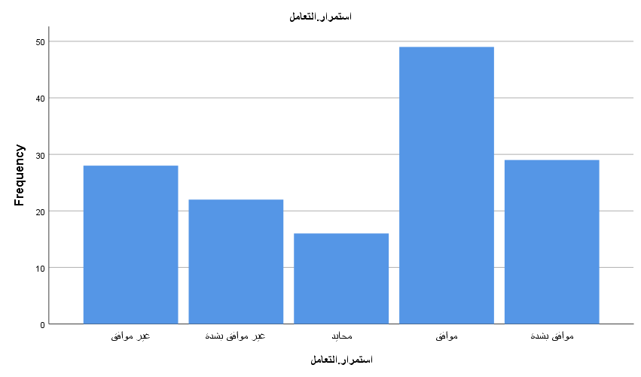
رسم توضيحي 21: التمثيل البياني لالتزام الشركة بالمسؤولية الاجتماعية يزيد من رغبتي في استمرار التعامل معها

- أفضّل الشركات التي تساهم في خدمة المجتمع على الشركات الأخرى.
من الواضح أن أكبر قيم هي الخاصة باستجابة "موافق"، حيث اختارها 44 مشاركًا بنسبة بلغت 30.6%. وهذا يدل على أن تفضيل الشركات التي تساهم في خدمة المجتمع هو المبدأ الأكثر شيوعًا بين أفراد العينة.
عندما نجمع هذا الرأي مع من اختاروا "موافق بشدة" (18.8%)، نكتشف أن ما يقارب نصف العينة تمامًا (49.4%) يتبنى هذا الموقف. هذه النتيجة القوية تظهر أن المسؤولية الاجتماعية عامل حاسم ومؤثر في قرارات الشراء لدى شريحة كبيرة جدًا من الجمهور، وأنهم على استعداد لمكافأة الشركات التي تتبنى هذا النهج.
ولكن في المقابل، هناك صوت معارض لا يقل أهمية. فمجموع من لا يوافقون على هذا المبدأ ("غير موافق" و"غير موافق بشدة") يشكلون نسبة كبيرة تبلغ 34.8%. هذا يعني أن أكثر من ثلث الجمهور لا يعتبر خدمة المجتمع عاملاً أساسيًا في تفضيل شركة على أخرى، وربما يركزون على عوامل أخرى كالسعر أو الجودة.

أفضّل الشركات التي تساهم في خدمة المجتمع على الشركات الأخرى.
 |  | Frequency | Percent | Valid Percent | Cumulative Percent
Valid | غير موافق | 27 | 18.8 | 18.8 | 18.8
Valid | غير موافق بشدة | 23 | 16.0 | 16.0 | 34.7
Valid | محايد | 23 | 16.0 | 16.0 | 50.7
Valid | موافق | 44 | 30.6 | 30.6 | 81.3
Valid | موافق بشدة | 27 | 18.8 | 18.8 | 100.0
Valid | Total | 144 | 100.0 | 100.0
جدول 22:الوصف الاحصائي لأفضّل الشركات التي تساهم في خدمة المجتمع على الشركات الأخرى.

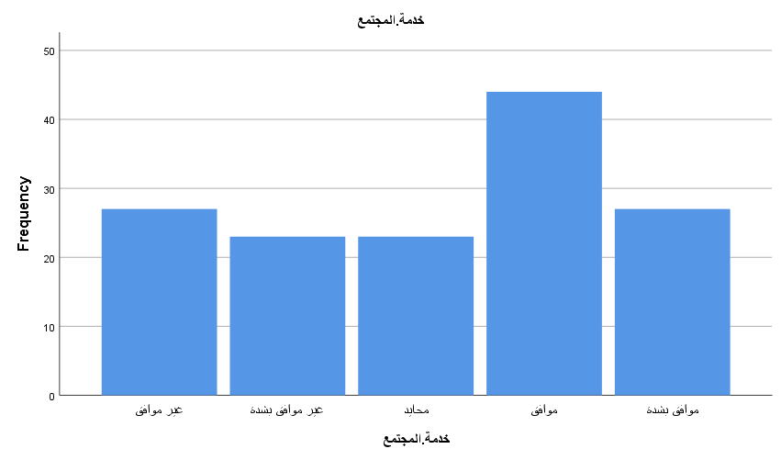
رسم توضيحي 22:التمثيل البياني لأفضّل الشركات التي تساهم في خدمة المجتمع على الشركات الأخرى

- تحليل الموثوقية والمصداقية لبيانات الدراسة
من الواضح أن أكبر قيمة وأهمها هنا هي قيمة معامل ألفا كرونباخ (Cronbach's Alpha)، والتي بلغت 0.857. وهذا يدل على أن أداة الدراسة (الاستبيان) تتمتع بدرجة موثوقية وثبات داخلي عالية جداً وممتازة.
يُظهر الجدولان نتائج تحليل الموثوقية والمصداقية لبيانات الدراسة، وهو اختبار إحصائي جوهري للحكم على جودة الاستبيان المستخدم. الجدول الأول الخاص بمعالجة الحالات (Case Processing Summary) يؤكد أن التحليل تم على كامل العينة البالغة 144 مشاركًا، دون استبعاد أي حالة، مما يعني عدم وجود بيانات مفقودة، وهذا يعزز من قوة وصحة النتائج.
أما الجدول الثاني، وهو الأهم، فيعرض إحصائيات الموثوقية. فقيمة ألفا كرونباخ البالغة 0.857 تعتبر قيمة ممتازة وفقاً للمعايير الإحصائية (حيث إن القيمة المقبولة تبدأ عادة من 0.70). هذا يعني أن جميع الفقرات الـ 21 التي يتكون منها الاستبيان متجانسة ومترابطة بشكل قوي، وأنها تقيس جميعها نفس المفهوم أو المتغير الأساسي للدراسة بشكل ثابت ومستقر.

Case Processing Summary
 |  | N | %
Cases | Valid | 144 | 100.0
Cases | Excludedª | 0 | .0
Cases | Total | 144 | 100.0
a. Listwise deletion based on all variables in the procedure.
جدول 23:ملخص معالجة القضية

Reliability Statistics
Cronbach's Alpha | Cronbach's Alpha Based on Standardized Items | N of Items
.857 | .859 | 21
جدول 24:تحليل الموثوقية والمصداقية

- متغيرات الدراسة

رسم توضيحي 23:متغيرات الدراسة

- تحليل التباين الأحادي لمتغيرات الدراسة
للتأكد من وجود فروق ذات دلالة إحصائية بين متوسطات استجابات أفراد العينة حول متغيرات الدراسة (المسؤولية الاجتماعية وولاء العملاء)، تم استخدام تحليل التباين الأحادي (One-Way ANOVA). ويُستخدم هذا التحليل الإحصائي لاختبار ما إذا كانت هناك فروق معنوية بين ثلاث مجموعات أو أكثر على متغير تابع واحد، نتيجة لاختلاف إحدى الخصائص الديموغرافية (مثل الجنس، العمر، المستوى التعليمي، أو سنوات التعامل مع الشركة).
وقد تم تطبيق تحليل التباين الأحادي على عدد من المحاور في الدراسة، بهدف التعرف على ما إذا كانت آراء العملاء تجاه المسؤولية الاجتماعية أو مستوى ولائهم للشركة تختلف باختلاف خصائصهم الشخصية أو تجاربهم مع الشركة. ويُسهم هذا التحليل في الكشف عن مدى تأثر المتغيرات التابعة بخصائص أفراد العينة.
وأظهرت نتائج تحليل التباين أن بعض المتغيرات الديموغرافية كان لها تأثير دال إحصائيًا في تقييم الأفراد لممارسات المسؤولية الاجتماعية، أو في مستوى الولاء، بينما لم تكن هناك فروق معنوية في بعض الخصائص الأخرى. وتم تفسير نتائج التحليل بالاعتماد على قيمة Sig (الدلالة الإحصائية)، حيث اعتُبرت الفروق ذات دلالة إحصائية عندما كانت القيمة أقل من (0.05).
وتُساعد هذه النتائج في تقديم رؤى دقيقة حول الفئات التي تتأثر أكثر بالممارسات الاجتماعية للشركات، مما يعزز من توجيه الاستراتيجيات التسويقية وخطط الاتصال بشكل أكثر فاعلية.

- تسعي المسؤولية الاجتماعية الى زيادة حماية البيئة بشركات القطاع الخاص بالمملكة العربية السعودية
قيمة اختبار كاي تربيع (Pearson Chi-Square) التي بلغت 36.391، ولكن الأهم منها هو مستوى الدلالة الإحصائية (Asymptotic Significance) المقابل لها، والذي بلغ 0.003. وهذا يدل على وجود علاقة جوهرية وذات دلالة إحصائية قوية.
يقدم هذا الجدول نتائج اختبار كاي تربيع، وهو أسلوب إحصائي يُستخدم لمعرفة ما إذا كان هناك ارتباط حقيقي بين متغيرين في الدراسة (على سبيل المثال، بين آراء فئات عمرية مختلفة وموقفهم من دور المسؤولية الاجتماعية في حماية البيئة).
المؤشر الحاسم هنا هو مستوى الدلالة (Sig). بما أن هذه القيمة (0.003) أقل بكثير من مستوى الدلالة المعتمد في معظم الأبحاث وهو 0.05، فإننا نستنتج وجود علاقة حقيقية ومؤكدة إحصائيًا. هذا يعني أن الاختلافات المرصودة في البيانات ليست وليدة الصدفة، بل تعكس ارتباطًا فعليًا بين المتغيرات.

Chi-Square Tests
 | Value | df | Asymptotic Significance (2-sided)
Pearson Chi-Square | 36.391ª | 4 | .003
Likelihood Ratio | 38.264 | 4 | .001
Linear-by-Linear Association | .010 | 1 | .922
N of Valid Cases | 144
a. 14 cells (56.0%) have expected count less than 5. The minimum expected count is 2.63.
جدول 25:تسعي المسؤولية الاجتماعية الى زيادة حماية البيئة بشركات القطاع الخاص بالمملكة العربية السعودية

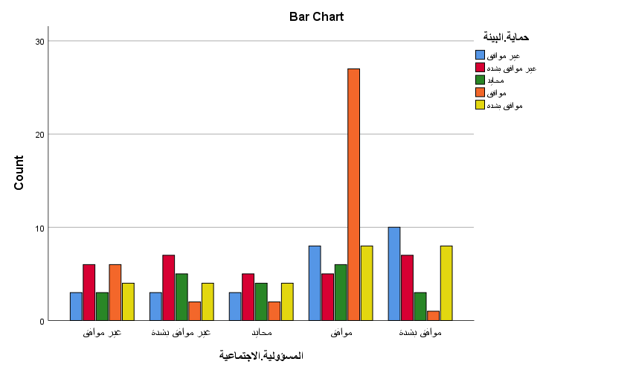
رسم توضيحي 24:تسعي المسؤولية الاجتماعية الى زيادة حماية البيئة بشركات القطاع الخاص بالمملكة العربية السعودية

- تسعي المسؤولية الاجتماعية الى زيادة الالتزام الأخلاقي بشركات القطاع الخاص بالمملكة العربية السعودية

نلاحظ ان قيمة اختبار كاي تربيع (Pearson Chi-Square) والتي بلغت 35.282، ولكن القيمة الحاسمة هي مستوى الدلالة الإحصائية (Significance) المقابل لها، والذي بلغ 0.004. وهذا يدل على وجود علاقة جوهرية ومؤكدة إحصائيًا بين المسؤولية الاجتماعية وزيادة الالتزام الأخلاقي لشركات القطاع الخاص.
يختبر هذا الجدول فرضية أساسية مفادها أن جهود المسؤولية الاجتماعية تؤدي إلى تعزيز السلوك الأخلاقي للشركات. بما أن قيمة مستوى الدلالة (0.004) أقل بكثير من العتبة المعتمدة (0.05)، فإننا نرفض الفرضية الصفرية (التي تقول بعدم وجود علاقة) ونقبل الفرضية البديلة. هذا يعني أن الارتباط الملحوظ في البيانات ليس نتيجة للصدفة، بل هو ارتباط حقيقي ومهم.
وكما في الاختبار السابق، تظهر ملاحظة أسفل الجدول تحذيرًا بخصوص التكرارات المتوقعة في بعض الخلايا، مما قد يؤثر على دقة اختبار بيرسون. ولكن، مرة أخرى، يأتي اختبار نسبة الأرجحية (Likelihood Ratio) ليدعم نفس النتيجة بقوة، حيث إن مستوى الدلالة الخاص به هو 0.003، وهو أيضًا دال إحصائيًا. هذا التوافق بين الاختبارين يعطي ثقة كبيرة في النتيجة.

Chi-Square Tests
 | Value | df | Asymptotic Significance (2-sided)
Pearson Chi-Square | 35.282ª | 3 | .004
Likelihood Ratio | 36.224 | 3 | .003
Linear-by-Linear Association | .542 | 1 | .461
N of Valid Cases | 144
a. 14 cells (56.0%) have expected countless than 5. The minimum expected count is 2.50.
جدول 26:تسعي المسؤولية الاجتماعية الى زيادة الالتزام الأخلاقي بشركات القطاع الخاص بالمملكة العربية السعودية

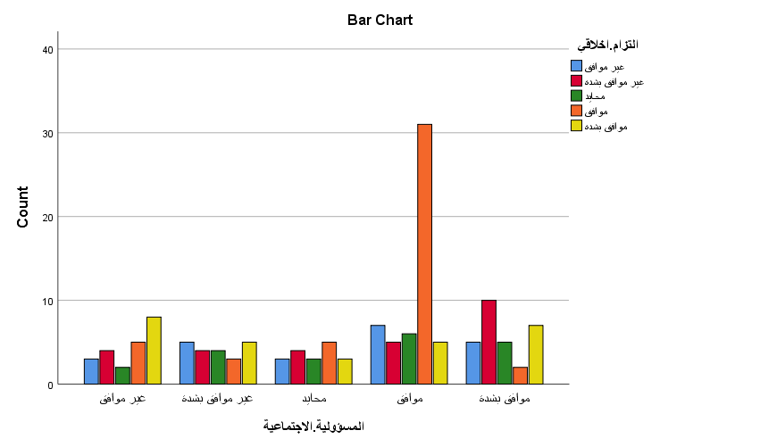
رسم توضيحي 25:تسعي المسؤولية الاجتماعية الى زيادة الالتزام الأخلاقي بشركات القطاع الخاص بالمملكة العربية السعودية

- تسعي المسؤولية الاجتماعية الى زيادة التنمية المجتمعية بشركات القطاع الخاص بالمملكة العربية السعودية
نلاحظ أن أكبر قيم هي قيمة اختبار كاي تربيع (Pearson Chi-Square) التي بلغت 30.648، لكن الأهم من ذلك هو مستوى الدلالة الإحصائية (Significance) المقابل لها، والذي بلغ 0.015. وهذا يدل على وجود ارتباط حقيقي ومؤكد إحصائياً بين المسؤولية الاجتماعية وزيادة التنمية المجتمعية.
يختبر هذا الجدول فرضية ما إذا كان سعي الشركات للمسؤولية الاجتماعية يرتبط فعلاً بزيادة التنمية المجتمعية في القطاع الخاص السعودي. بما أن قيمة مستوى الدلالة (0.015) أقل من المستوى المتعارف عليه وهو 0.05، فإننا نستنتج أن هذا الارتباط ليس وليد الصدفة، بل هو ارتباط جوهري وذو دلالة إحصائية.
ولكن، من المهم ملاحظة التحذير الموجود أسفل الجدول، والذي يشير إلى أن بعض التكرارات المتوقعة قليلة، مما قد يقلل من دقة هذا الاختبار. ورغم ذلك، فإن نتائج اختبار نسبة الأرجحية (Likelihood Ratio)، وهو اختبار بديل، تؤكد نفس النتيجة بقوة (Sig = 0.022)، مما يعزز الثقة في الاستنتاج العام.

Chi-Square Tests
 | Value | df | Asymptotic Significance (2-sided)
Pearson Chi-Square | 30.648ª | 4 | .015
Likelihood Ratio | 29.324 | 4 | .022
Linear-by-Linear Association | .001 | 1 | .978
N of Valid Cases | 144
a. 14 cells (56.0%) have expected count less than 5. The minimum expected count is 2.88.
جدول 27:تسعي المسؤولية الاجتماعية الى زيادة التنمية المجتمعية بشركات القطاع الخاص بالمملكة العربية السعودية

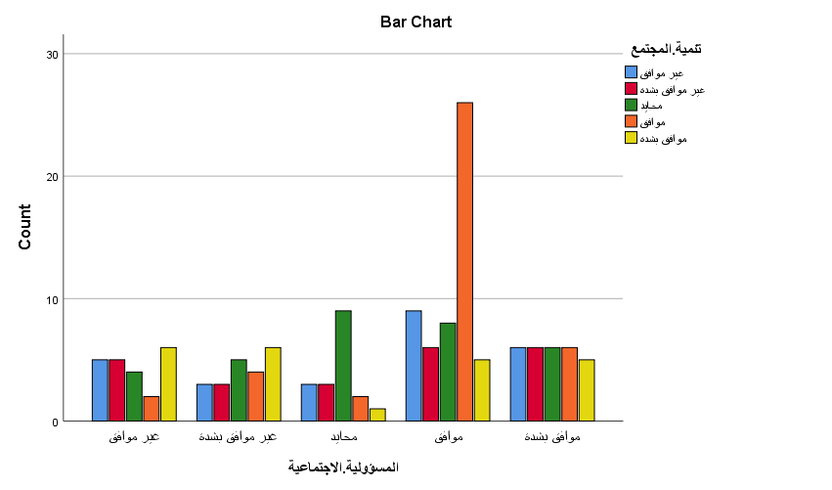
رسم توضيحي 26:تسعي المسؤولية الاجتماعية الى زيادة التنمية المجتمعية بشركات القطاع الخاص بالمملكة العربية السعودية

- تحليل التباين الأحادي لمتغيرات الدراسة
من الواضح أن أكبر قيمة وأهمها هنا هي قيمة مستوى الدلالة الإحصائية (Sig.) في جدول تحليل التباين (ANOVA)، والتي بلغت 0.193. وهذا يدل على عدم وجود أي تأثير إحصائي جوهري للنموذج ككل، أي أن النموذج فاشل في تفسير المتغير التابع.
بتفصيل أكبر، يهدف هذا التحليل إلى اختبار ما إذا كانت المتغيرات المستقلة (حماية البيئة، الالتزام الأخلاقي، وتنمية المجتمع) يمكنها مجتمعةً أن تفسر أو تتنبأ بالمتغير التابع (المسؤولية الاجتماعية). بما أن قيمة مستوى الدلالة (0.193) أكبر بكثير من المستوى المعتمد (0.05)، فإن النتيجة غير دالة إحصائياً. هذا يعني أن العلاقة بين هذه المتغيرات والمتغير التابع ضعيفة لدرجة أنها قد تكون ناتجة عن الصدفة البحتة.
يؤكد هذا الاستنتاج جدول ملخص النموذج في الأسفل. فقيمة معامل التحديد (R Square) بلغت 0.111 فقط، مما يعني أن كل المتغيرات المستقلة مجتمعة لا تفسر سوى 11.1% من التغيرات في "المسؤولية الاجتماعية"، وهي نسبة تأثير ضعيفة جدًا.
والدليل القاطع يأتي من "عامل بايز" (Bayes Factor) الذي بلغت قيمته 0.000. هذه القيمة المنخفضة للغاية تقدم دليلاً ساحقاً لصالح الفرضية الصفرية (فرضية عدم وجود تأثير) ضد فرضية وجود تأثير.

ANOVA^{a,b}
Source | Sum of Squares | df | Mean Square | F | Sig.
Regression | 29.231 | 5 | 2.436 | 1.361 | .193
Residual | 234.429 | 136 | 1.790
Total | 263.660 | 143
a. Dependent Variable: المسؤولية.الاجتماعية
b. Model: (Intercept), حماية.البيئة, التزام.اخلاقي, تنمية.المجتمع
جدول 28:تحليل التباين الأحادي لمتغيرات الدراسة

Bayes Factor Model Summary^{a,b}
Bayes Factor^{c} | R | R Square | Adjusted R Square | Std. Error of the Estimate
.000 | .333 | .111 | .029 | 1.34
a. Method: JZS
b. Model: (Intercept), حماية.البيئة, التزام.اخلاقي, تنمية.المجتمع
c. Bayes factor: Testing model versus null model (Intercept).
جدول 29:ملخص نموذج عامل بايزأ،ب

التوصيات
- تعزيز الشفافية في برامج المسؤولية الاجتماعية:
يُوصى بأن تقوم الشركات الخاصة في المملكة العربية السعودية بالإعلان بشكل واضح وشفاف عن أنشطتها في مجال المسؤولية الاجتماعية، سواء عبر مواقعها الإلكترونية أو قنوات التواصل الاجتماعي، بهدف تعزيز وعي العملاء وزيادة ثقتهم في التزام الشركة المجتمعي.
- ربط ممارسات المسؤولية الاجتماعية باحتياجات المجتمع المحلي:
من المهم أن تُصمم الشركات برامجها الاجتماعية بناءً على احتياجات المجتمع المحلي والبيئة المحيطة، مثل دعم التعليم، والصحة، وحماية البيئة، مما يزيد من شعور العملاء بقيمة تلك المبادرات ويعزز ولائهم للعلامة التجارية.
- إدماج المسؤولية الاجتماعية في استراتيجية التسويق والعلاقات العامة:
يُستحسن أن تكون أنشطة المسؤولية الاجتماعية جزءاً لا يتجزأ من خطة التسويق والعلاقات العامة للشركة، مع التركيز على إبراز التأثير الإيجابي لهذه الممارسات على المجتمع والعملاء، مما يعزز الصورة الذهنية الإيجابية لدى الجمهور.
- الاهتمام بقياس رضا العملاء وولائهم بشكل دوري:
تُوصى الشركات بقياس مدى رضا العملاء عن خدماتها وعن جهودها الاجتماعية بشكل منتظم، وذلك من خلال استبيانات ومؤشرات أداء، بما يساعد في تحسين القرارات وتطوير المبادرات بشكل يتماشى مع توقعات العملاء.
- الاستثمار في بناء شراكات مجتمعية مستدامة:
يُوصى بأن تتعاون الشركات مع مؤسسات المجتمع المدني، والجهات الحكومية، والجامعات، لتنفيذ مشاريع مجتمعية ذات أثر طويل الأمد، مما يُظهر التزامًا حقيقيًا بالمسؤولية الاجتماعية ويقوّي العلاقة مع المجتمع والعملاء على المدى البعيد.

المراجع

المراجع

Abir Hichri. (2021). Corporate social responsibility and financial performance: bidirectional relationship and mediating effect of customer loyalty: investigation in Sweden. تم الاسترداد من https://www.emerald.com/insight/content/doi/10.1108/cg-10-2020-0472/full/html
Adel A. Saleh. (2020). Corporate Social Responsibility in Small and Medium-Sized Enterprises (SMEs): A Saudi Arabian Perspective. تم الاسترداد من https://orca.cardiff.ac.uk/id/eprint/136429/1/2020salehaphd.pdf
Admir Čavalić. (2018). Corporate social responsibility in Islam. تم الاسترداد من https://www.researchgate.net/publication/334736674_Corporate_social_responsibility_in_Islam
Ahmed Suhail Ajina. (2019). The importance of CSR initiatives in building customer support and loyalty: Evidence from Saudi Arabia. تم الاسترداد من https://www.emerald.com/insight/content/doi/10.1108/apjml-11-2017-0284/full/html
Ahmed Suhail Ajina. (2019). The role of content marketing in enhancing customer loyalty: an empirical study on private hospitals in Saudi Arabia. تم الاسترداد من https://d1wqtxts1xzle7.cloudfront.net/90715077/IM_2019_03_Ajina-libre.pdf?1662561833=&response-content-disposition=inline%3B+filename%3DThe_role_of_content_marketing_in_enhanci.pdf&Expires=1752315190&Signature=FSA0DmjLfcnhHQZH~pOifzHKeeFwRb6TINS4HMmekZdJI
Ahmed Suhail Ajina. (2020). Enhancing brand value using corporate social responsibility initiatives: Evidence from financial services brands in Saudi Arabia. تم الاسترداد من https://www.emerald.com/insight/content/doi/10.1108/qmr-11-2017-0145/full/html
Ala'Eddin Mohammad Khalaf Ahmad. (2016). Corporate Social Responsibility and Brand Image: An Empirical Investigation of Private Sector Hospitals in Saudi Arabia. تم الاسترداد من https://d1wqtxts1xzle7.cloudfront.net/123185335/c1f6ec5bd400693051a06af7da28acc245cd-libre.pdf?1749415286=&response-content-disposition=inline%3B+filename%3DCorporate_Social_Responsibility_and_Bran.pdf&Expires=1752315185&Signature=apceMpgJsTU~DGkggEQ4hPgT
Ali Raza. (2020). An assessment of corporate social responsibility on customer company identification and loyalty in banking industry: a PLS-SEM analysis. تم الاسترداد من https://www.emerald.com/insight/content/doi/10.1108/mrr-08-2019-0341/full/html
Bacho. (2023). An Evaluation of the Extent to Which Corporate Social Responsibility (CSR) affects the Loyalty of Employees: The Case of AVERDA Company at King Abdullah University for Science and Technology (KAUST) in the Kingdom of Saudi Arabia. تم الاسترداد من https://eprints.staffs.ac.uk/7698/
Carol Newman. (2020). Corporate Social Responsibility in a Competitive Business Environment. تم الاسترداد من https://www.tandfonline.com/doi/full/10.1080/00220388.2019.1694144
Deli Dotse Gli. (2024). The effect of corporate reputation on customer loyalty in the Ghanaian banking industry: the role of country-of-origin. تم الاسترداد من https://www.emerald.com/insight/content/doi/10.1108/ajems-12-2022-0492/full/html
Faraj Mazyed Faraj Aldaihani. (2023). Customers’ Perception of the Social Responsibility in the Private Hospitals in Greater Amman. تم الاسترداد من https://link.springer.com/chapter/10.1007/978-3-031-12382-5_119
Fauziyah Nur Jamal. (2023). Integrated Model of Brand Trust for Green Marketing. تم الاسترداد من https://www.researchgate.net/publication/371939440_Integrated_Model_of_Brand_Trust_for_Green_Marketing
Fawad Latif. (2020). Corporate Social Responsibility (CSR) and customer loyalty in the hotel industry: A cross-country study. تم الاسترداد من https://www.researchgate.net/publication/341460466_Corporate_Social_Responsibility_CSR_and_customer_loyalty_in_the_hotel_industry_A_cross-country_study
Gerda Barauskaite. (2020). Corporate social responsibility and financial performance of companies: The puzzle of concepts, definitions and assessment methods. تم الاسترداد من https://onlinelibrary.wiley.com/doi/full/10.1002/csr.2048
Ghaith Mustafa Al-Abdallah. (2018). The impact of corporate social responsibility on customer loyalty in the Qatari telecommunication sector. تم الاسترداد من https://www.researchgate.net/publication/328069476_The_impact_of_corporate_social_responsibility_on_customer_loyalty_in_the_Qatari_telecommunication_sector
Hani El-Chaarani. (2022). Resource-based view and sustainable advantage: a framework for SMEs Resource-based view and sustainable advantage: a framework for SMEs. تم الاسترداد من https://www.researchgate.net/publication/366646305_Resource-based_view_and_sustainable_advantage_a_framework_for_SMEs_Resource-based_view_and_sustainable_advantage_a_framework_for_SMEs
Hassan M SOMILI. (2022). Impacts of Corporate Social and Philanthropy Communications on Customer Loyalty: New Evidence from Saudi Banking Market. تم الاسترداد من Impacts of Corporate Social and Philanthropy Communications on Customer Loyalty: New Evidence from Saudi Banking Market
Hussein Yousif Eledum. (2024). The Effect of Corporate Social Responsibility on Corporate Performance in the Food Industry in Saudi Arabia: A Partial Least Squares Structural Equation Modeling Approach. تم الاسترداد من https://www.researchgate.net/publication/383958073_The_Effect_of_Corporate_Social_Responsibility_on_Corporate_Performance_in_the_Food_Industry_in_Saudi_Arabia_A_Partial_Least_Squares_Structural_Equation_Modeling_Approach
Hyejoon Rim. (2018). Skepticism toward CSR: A Cross-Cultural Perspective. تم الاسترداد من https://www.researchgate.net/publication/326981655_Skepticism_toward_CSR_A_Cross-Cultural_Perspective
Ibrahim Alotaibi. (2023). Impact of Corporate Social Responsibility on Consumer Buying Decision: An Empirical Study. تم الاسترداد من https://www.researchgate.net/publication/380699512_Impact_of_Corporate_Social_Responsibility_on_Consumer_Buying_Decision_An_Empirical_Study
Ismah Osman. (2021). Let’s get acquainted: an empirical study on takaful customer-service provider relationships from Saudi Arabian perspectives. تم الاسترداد من https://www.emerald.com/insight/content/doi/10.1108/jima-06-2020-0175/full/html
Jae Wook Yoo. (2023). When CSR Matters: The Moderating Effect of Industrial Growth Rate on the Relationship between CSR and Firm Performance. تم الاسترداد من https://www.mdpi.com/2071-1050/15/18/13677
Johnny Jiung-Yee Lee. (2014). The financial impact of loyalty programs in the hotel industry: A social exchange theory perspective. تم الاسترداد من https://www.researchgate.net/publication/263858135_The_financial_impact_of_loyalty_programs_in_the_hotel_industry_A_social_exchange_theory_perspective
Juan Carlos Fandos-Roig. (2021). Does CSR Help to Retain Customers in a Service Company? تم الاسترداد من https://www.mdpi.com/2071-1050/13/1/300
Julie Etikan. (2024). Corporate Social Responsibility (CSR) and its Influence on Organizational Reputation. تم الاسترداد من https://www.researchgate.net/publication/378306350_Corporate_Social_Responsibility_CSR_and_its_Influence_on_Organizational_Reputation
Keyu Yan. (2025). The Impact of Social Media on Corporate Social Responsibility: Motivations, Practices, and Outcomes. تم الاسترداد من https://www.researchgate.net/publication/387915377_The_Impact_of_Social_Media_on_Corporate_Social_Responsibility_Motivations_Practices_and_Outcomes
Luigi Leclercq-Machado. (2022). Effect of Corporate Social Responsibility on Consumer Satisfaction and Consumer Loyalty of Private Banking Companies in Peru. تم الاسترداد من https://www.mdpi.com/2071-1050/14/15/9078
Luisa PINTO. (2020). Critical Drivers and Barriers of Corporate Social Responsibility in Saudi Arabia Organizations. تم الاسترداد من https://koreascience.kr/article/JAKO202032462596944.page
Luísa Pinto. (2023). A Qualitative Analysis of Corporate Social Responsibility in Saudi Arabia’s Service Sector-Practices and Company Performance. تم الاسترداد من https://www.mdpi.com/2071-1050/15/12/9284
Maher Toukabri. (2025). Exploring the Influence of Corporate Social Responsibility, Blockchain Transparency, and Cultural Alignment on Consumer Trust and Premium Pricing Willingness for Local Food in Saudi Arabia. تم الاسترداد من https://www.foodandnutritionjournal.org/volume13number1/exploring-the-influence-of-corporate-social-responsibility-blockchain-transparency-and-cultural-alignment-on-consumer-trust-and-premium-pricing-willingness-for-local-food-in-saudi-arabia/
Mahmoud Abdelaziz Touny. (2021). Corporate social responsibility practices and their impact on sustainable development in Saudi Arabia (Forthcoming). تم الاسترداد من https://www.researchgate.net/publication/349204135_Corporate_social_responsibility_practices_and_their_impact_on_sustainable_development_in_Saudi_Arabia_Forthcoming
Mahmoud Alghizzawi. (2024). Corporate Social Responsibility and Customer Loyalty from a Literary Perspective. تم الاسترداد من https://link.springer.com/chapter/10.1007/978-3-031-56586-1_79
Mai Ngoc Khuong. (2021). Implementation of Corporate Social Responsibility Strategy to Enhance Firm Reputation and Competitive Advantage. تم الاسترداد من https://www.researchgate.net/publication/357542130_Implementation_of_Corporate_Social_Responsibility_Strategy_to_Enhance_Firm_Reputation_and_Competitive_Advantage
Martha Theron. (2024). CSR communication and internal stakeholders: The overlooked market. تم الاسترداد من https://www.researchgate.net/publication/381368276_CSR_communication_and_internal_stakeholders_The_overlooked_market
Nicolai J. Foss. (2018). Stakeholders and Corporate Social Responsibility: An Ownership Perspective. تم الاسترداد من https://www.researchgate.net/publication/326722471_Stakeholders_and_Corporate_Social_Responsibility_An_Ownership_Perspective
Patricia Martínez García de Leaniz. (2013). CSR and customer loyalty: The roles of trust, customer identification with the company and satisfaction. تم الاسترداد من https://www.researchgate.net/publication/242019228_CSR_and_customer_loyalty_The_roles_of_trust_customer_identification_with_the_company_and_satisfaction
Poh Ling Tan. (2022). How corporate social responsibility affects brand equity and loyalty? A comparison between private and public universities. تم الاسترداد من https://www.sciencedirect.com/science/article/pii/S2405844022005540
R. Edward Freeman. (2017). Corporate Social Responsibility and Stakeholder Theory: Learning From Each Other. تم الاسترداد من https://www.researchgate.net/publication/345050809_Corporate_Social_Responsibility_and_Stakeholder_Theory_Learning_From_Each_Other
Richard Benon-be-isan Nyuur. (2019). Corporate social responsibility and competitive advantage: A developing country perspective. تم الاسترداد من https://www.researchgate.net/publication/332618005_Corporate_social_responsibility_and_competitive_advantage_A_developing_country_perspective
Russell Cropanzano. (2017). Social Exchange Theory: A Critical Review with Theoretical Remedies. تم الاسترداد من https://www.researchgate.net/publication/311427396_Social_Exchange_Theory_A_Critical_Review_with_Theoretical_Remedies
Saud Mandurah. (2012). Corporate Social Responsibility Among Saudi Arabian Firms: An Empirical Investigation. تم الاسترداد من https://www.researchgate.net/profile/Jamal-Al-Khatib/publication/286985107_Corporate_Social_Responsibility_Among_Saudi_Arabian_Firms_An_Empirical_Investigation/links/59dda0c80f7e9b53c199850b/Corporate-Social-Responsibility-Among-Saudi-Arabian-Firms-An-Emp
Shengyu Gu. (2023). Corporate Social Responsibility and Customer Loyalty: The Mediating Role of Co-creation and Customer Trust. تم الاسترداد من https://www.researchgate.net/publication/367231130_Corporate_Social_Responsibility_and_Customer_Loyalty_The_Mediating_Role_of_Co-creation_and_Customer_Trust
Shih-Wei Wu. (2023). Exploring the Mediating Effects of the Theory of Planned Behavior on the Relationships between Environmental Awareness, Green Advocacy, and Green Self-Efficacy on the Green Word-of-Mouth Intention. تم الاسترداد من https://www.mdpi.com/2071-1050/15/16/12127
Shubhangi Bharadwaj. (2020). Analyzing the mediating effect of organizational identification on the relationship between CSR employer branding and employee retention. تم الاسترداد من https://www.researchgate.net/publication/346717585_Analyzing_the_mediating_effect_of_organizational_identification_on_the_relationship_between_CSR_employer_branding_and_employee_retention
Shumookh Abdul Aziz Al-Ghamdi. (2019). Do corporate social responsibility activities enhance customer satisfaction and customer loyalty? Evidence from the Saudi banking sector. تم الاسترداد من https://www.tandfonline.com/doi/full/10.1080/23311975.2019.1662932
Tahir Islam. (2020). The Impact of Corporate Social Responsibility on Customer Loyalty: The Mediating Role of Corporate Reputation, Customer Satisfaction, and Trust. تم الاسترداد من https://www.researchgate.net/publication/343491985_The_Impact_of_Corporate_Social_Responsibility_on_Customer_Loyalty_The_Mediating_Role_of_Corporate_Reputation_Customer_Satisfaction_and_Trust
Tariq Saeed. (2020). THE IMPACT OF CSR ACTIVITIES ON BRAND LOYALTY OF SAUDI HIGH STREET BANKS. تم الاسترداد من https://www.researchgate.net/publication/360177933_THE_IMPACT_OF_CSR_ACTIVITIES_ON_BRAND_LOYALTY_OF_SAUDI_HIGH_STREET_BANKS
Vivek Kumar Srivastava. (2024). Impact of Corporate Social Responsibility (CSR) initiatives on brand reputation: A study on how CSR activities enhance brand reputation and consumer loyalty in the context of sustainable marketing practices. تم الاسترداد من https://www.researchgate.net/publication/384695217_Impact_of_Corporate_Social_Responsibility_CSR_initiatives_on_brand_reputation_A_study_on_how_CSR_activities_enhance_brand_reputation_and_consumer_loyalty_in_the_context_of_sustainable_marketing_practi

الملاحق

الاستبانة
- الاسئلة العامة
- العمر
- الجنس
- الدرجة
- أسئلة الاستبانة
- تلتزم الشركة بدعم المبادرات المجتمعية والتعليمية.
- تولي الشركة أهمية لحماية البيئة في أنشطتها التشغيلية.
- تساهم الشركة في دعم الجمعيات الخيرية والمؤسسات غير الربحية.
- تُظهر الشركة التزامًا أخلاقيًا تجاه المجتمع المحلي.
- تتبنى الشركة سياسات واضحة تجاه حقوق الإنسان داخل بيئة العمل وخارجها.
- تقدم الشركة تقارير دورية عن جهودها في المسؤولية الاجتماعية.
- تشارك الشركة بفاعلية في تنمية المجتمع الذي تعمل فيه.
- أشعر بالثقة في التعامل مع هذه الشركة.
- أُفضل منتجات أو خدمات هذه الشركة على غيرها حتى مع وجود بدائل.
- أنصح أصدقائي وأفراد عائلتي بالتعامل مع هذه الشركة.
- لدي انطباع إيجابي دائم عن هذه الشركة.
- سأستمر في التعامل مع هذه الشركة مستقبلاً.
- تجربتي مع هذه الشركة تجعلني أختارها دائمًا أولاً.
- أعتقد أن الشركة تهتم برضى عملائها بشكل فعّال.
- تساهم جهود الشركة في المسؤولية الاجتماعية في تعزيز ثقتي بها.
- أشعر بمزيد من الانتماء لهذه الشركة بفضل مساهماتها المجتمعية.
- التزام الشركة بالمسؤولية الاجتماعية يزيد من رغبتي في استمرار التعامل معها.
- أفضّل الشركات التي تساهم في خدمة المجتمع على الشركات الأخرى.
- https://docs.google.com/forms/d/1N8aKgjValw0yHPtld_xZ-m6rcnI5C0hP3e8ZcoEQj08/edit

Abstract
The study aimed to identify the impact of corporate social responsibility on customer loyalty in Saudi companies, through a case study of several private sector companies. The study focused on analyzing the relationship between the dimensions of social responsibility (economic, environmental, ethical, and philanthropic) and the level of customer loyalty, including satisfaction, repurchase, and brand recommendation.
To achieve the study's objectives, a descriptive analytical approach was used. Data was collected through a questionnaire distributed to a sample of (144) participants from private sector companies in the Kingdom of Saudi Arabia. The data was analyzed using the SPSS statistical analysis program, applying several methods such as means and standard deviations, Pearson's correlation test, one-way analysis of variance (ANOVA), and linear regression.
The results showed a statistically significant positive relationship between companies' commitment to social responsibility and the level of customer loyalty. The study also revealed that some dimensions of social responsibility, particularly ethical and philanthropic, have a stronger impact on enhancing customer loyalty than other dimensions. The study recommends integrating social responsibility programs into companies' strategic plans and enhancing transparency in presenting these practices, given their effective role in building sustainable relationships with customers and achieving a competitive advantage in the Saudi market.


Midocean University
College of Management
Department/Major: Business Administration

Research Title
Corporate Social Responsibility and Its Impact on Customer Loyalty in Saudi Companies: A Case Study of Private Sector Companies

Student Preparation/ Abdul Majeed Muhammad Abdul Rahman ibn Ziyad
Student number/ 243000310

Supervision/

Academic Year:
2025

